پروژه درس

عنوان پروژه:
تحلیل وب سایت فروشگاه چرم چیستا

نام پژوهشگر:
شماره دانشجوئي:

نام استاد راهنمای پروژه:



فهرست مطالب

چکیده 4
مقدمه 5
هدف سیستم جاری 5
زبان تحلیل سیستم 6
تاریخچة UML 6
ویژگیهای UML 9
فصل اول: Use Case Diagrams 12
1-1- Use case چیست؟ 13
1-2- Actor چیست؟ 14
1-3- دیاگرام use case چیست؟ 14
1-4- ارتباطات بین use case ها چگونه است؟ 14
1-5- شناسائی Actor های سیستم 15
1-5-1- Actor کاربر 15
1-5-2- Actor مدیر وب سایت 16
1-5-3- Actor بازدید کننده 17
1-6- شناسائی Use Case ها 18
1-6-1- Sing Up Use Case 19
1-6-1-1- سناریوی Sing Up Use Case 20
1-6-2- Sing In Use Case 21
1-6-2-1- سناریوی Sing In Use Case 22
1-6-3-1- سناریوی Group Definition Use Case 23
1-6-4- News Adding Use Case 24
1-6-4-1- سناریوی Products Adding Use Case 25
1-6-6- Voting Use Case 26
1-6-6-1- سناریوی Voting Use Case 27
1-6-6-2- سناریوی Voting Examination Use Case 28
1-6-7- Sending File Use Case 29
1-6-7-1- سناریوی Sending Files Use Case 30
1-6-8- File Editing Use Case 31
1-6-8-1- سناریوی File & Profile Editing Use Case 32
فصل دوم: Sequence Diagrams 33
2-1- نمودار توالی (Sequence Diagram) 34
2-2- رسم نمودارهای توالی (Sequence Diagrams) 35
2-2-1- نمودار توالی مربوط به عملیات ثبت نام کاربر جدید (Sign Up) 36
2-2-2- نمودار توالی مربوط به عملیات ورود به سیستم کاربر خاص(Sign In) 37
2-2-3- نمودار توالی مربوط به عملیات ایجاد گروه محصول جدید(New Group) 38
2-2-6-1- نمودار توالی مربوط به ارسال نظرات کاربران(User Voting) 39
2-2-6-2- نمودار توالی مربوط به مدیریت نظرات ( Voting Examination) 40
2-2-3-نمودار توالی مربوط به ارسال فایل (File Sending) 41
2-2-4-نمودار توالی مربوط به ویرایش پروفایل و فایلها (File & Profile Editing) 42
فصل سوم: طراحی پایگاه داده در SQL Server 43
3-1- نمودار ارتباط بین جداول پایگاه داده 44
3-2- شرح جداول و دستورات SQL مورد نیاز جهت ایجاد 45
فصل نهم: زبان برنامه نویسی مورد استفاده 53
9-1- مروری بر پایه محیط ASP.NET 54
9-2- نکات مهم در مورد ASP.NET 54
9-3- یادگیری از تاریخچه ASP 56
9-3-1- پیدایش ASP 56
9-3-2- چرا ASP مورد نیاز بود؟ 58
9-3-3- چرا از ابتدا ASP بکار گرفته نشد؟ 60
9-3-4- نیاز به مدل جدید ASP 62
9-5- آشنائی با زبان C# 65
9-5-1-مطرح شدن بعنوان يك استاندارد صنعتی 66
9-6- C# چيست ؟ 68
9-7-كد مديريت يافته 69
9-8- روش يادگيری C# 70
9-9- خلاصه 71
فصل دهم: Source Code 72
Source Code مربوط به صفحه AddNews.aspx (درج محصولات و مشخصات و عکس آنها) 76
Source Code مربوط به صفحه AddNewsGroup.aspx (درج گروه محصولات) 80
Source Code مربوط به کنترل AddVoteUC.ascx 84
Source Code مربوط به کنترل counterPage.ascx 87
Source Code مربوط به صفحه CreateArchive.aspx 88
Source Code مربوط به صفحه EditNews.aspx (ویرایش مشخصات محصولات ارسالی) 91
Source Code مربوط به صفحه EditProfile.aspx (ویرایش مشخصات کاربری) 95
Source Code مربوط به صفحه EditVotes.aspx (ویرایش نظرهای ارسالی) 99
Source Code مربوط به صفحه KhabarMaster.master 102
Source Code مربوط به کنترل logedInChecker.ascx 106
Source Code مربوط به صفحه LogOut.aspx 107
Source Code مربوط به فایل nicEdit.js (فایل ویرایشگر متنی) 108
Source Code مربوط به صفحه ReadNews.aspx 112
Source Code مربوط به صفحه Register.aspx 116
Source Code مربوط به صفحه (درج گروه محصولات) 120
Source Code مربوط به کلاس FirstClass.cs 122
منابع 126
کتابها 126
وب سایتها 126
چکیده
با پیشرفت تکنولوژیهای سیستمهای اطلاع رسانی ، سمت و سوئی که این گونه سیستمهای اطلاعاتی پیدا نموده اند به علت حجم انبوه اطلاعات بیشتر به سمت سیستمهای پویایی بوده که مبتنی بر پایگاه های داده ای قدرتمند می باشند.
در این میان نباید نقش طراحان و تحلیل گران این گونه سیستمها را نادیده گرفت. چرا که در صورت نبود یک تحلیل مناسب از یک سیستم ، نمی توان از آن سیستم به نحو اساسی استفاده نمود.
در سیستم جاری ( فروشگاه چرم چیستا ) سعی برآن شده که با روش تحلیل UML به بررسی سیستم با دید نرم افزاری پرداخته شود.

مقدمه
با بهره گیری از پایه الکترونیک ، سیستمهای فروشگاه زیادی در سراسر جهان در محیط مجازی اینترنت پا به عرصه حیات نهاده اند. سایت های اینترنتی مختلفی تاسیس گردیده است که می توان اقلام فروشگاهی را از آنها مستقیما خرید نمود.
این گونه محصولات مزایای بسیار زیادی دارند. البته در حال حاضر با بهره گیری از ویژگیهای وب سایتهای پویا قابلیتهای بسیار زیادی از جمله عضو گیری در وب سایت ها ، ارسال اطلاعات مربوط به محصولات جدید ثبت شده در وب سایت به آدرس پست الکترونیکی اعضا ، دانستن نظرات و انتقادات اعضا در مورد سیستم اطلاعاتی جاری به این گونه سیستمها اضافه گردیده است.

هدف سیستم جاری
هدف از طراحی و پیاده سازی این سیستم ، وب سایتی است که با آن محصولات فروشگاهی مربوط به فروشگاه چرم چیستا را در فضای وب در معرض دید کاربران برای فروش قرار داد. این سیستم باید به گونه ای باشد که بتوان با آن عملیات عضو گیری را نیز انجام داد. البته برای اعضا یک سری امکانات نیز در نظر گرفته شده است که افراد غیر عضو از آنها نمی توانند استفاده نمایند.

زبان تحلیل سیستم
تحلیل سیستم با استفاده از زبان مدلسازی یکنواخت UML انجام خواهد شد. زبان مدلسازی یکنواخت یا Unدستور شرطی // Unified Modeling Language) UML)، یک زبان مدلسازی است که برای تحلیل وطراحی سیستمهای شی‌گرا بکار می‌رود. UML اولین بار توسط شرکت Rational ارائه شد و پس از آن از طرف بسیاری از شرکت‌های کامپیوتری و مجامع صنعتی و نرم‌افزاری دنیا مورد حمایت قرار گرفت. به طوریکه تنها پس از یک سال ، توسط گروه Object Management Group ، به عنوان زبان مدلسازی استاندارد پذیرفته شد. UML تواناییها و خصوصیات بارز فراوانی دارد که می‌تواند به طور گسترده‌ای در تولید نرم‌افزار استفاده گردد.

تاریخچة UML
دیدگاه شی‌گرایی (Object Oriented) از اواسط دهه 1970 تا اواخر دهه 1980 در حال مطرح شدن بود. در این دوران تلاشهای زیادی برای ایجاد روشهای تحلیل و طراحی شی‌گرا صورت پذیرفت. در نتیجة این تلاشها بود که در طول 5 سال یعنی 1989 تا 1994، تعداد متدولوژیهای شی‌گرا از کمتر از 10 متدولوژی به بیش از 50 متدولوژی رسید. تکثر متدولوژیها و زبانهای شی‌گرایی و رقابت بین اینها به حدی بود که این دوران به عنوان "جنگ متدولوژیها" لقب گرفت. از جمله متدولوژیهای پرکاربرد آن زمان می‌توان از Booch، OOSE، OMT، Fusion، Coad-Yourdan، Shlayer-Mellor وغیره نام برد. فراوانی و اشباع متدولوژیها و روشهای شی‌گرایی و نیز نبودن یک زبان مدلسازی استاندارد، باعث مشکلات فراوانی شده بود. از یک طرف کاربران از متدولوژیهای موجود خسته شده بودند، زیرا مجبور بودند از میان روشهای مختلف شبیه به هم که تفاوت کمی در قدرت و قابلیت داشتند یکی را انتخاب کنند. بسیاری از این روشها، مفاهیم مشترک شی‌گرایی را در قالبهای مختلف بیان می‌کردند که این واگرایی و نبودن توافق میان این زبانها، کاربران تازه‌کار را از دنیای شی‌گرایی زده می‌کرد و آنها را از این حیطه دور می‌ساخت. عدم وجود یک زبان استاندارد، برای فروشندگان محصولات نرم‌افزاری نیز مشکلات زیادی ایجاد کرده بود.
اولین تلاشهای استانداردسازی از اکتبر 1994 آغاز شد، زمانی که آقای Rumbaurgh صاحب متدولوژی OMT به آقای Booch در شرکت Rational پیوست و این دو با ترکیب متدولوژیهای خود، اولین محصول ترکیبی خود به نام "روش یکنواخت" را ارائه دادند. در سال 1995 بود که با اضافه شدن آقای Jacobson به این دو، روش یکنواخت ارائه شده با روش OOSE نیز ترکیب شد واین خود سبب ارائة UML نسخة 0.9 در سال 1996 گردید. سپس این محصول به شرکتهای مختلفی در سراسر جهان به صورت رایگان ارائه شد و استقبال شدید شرکت‌ها از این محصول و تبلیغات گسترده شرکت Rational، سبب آن شد که گروه OMG، نسخة 1.0 UML را به عنوان زبان مدلسازی استاندارد خود بپذیرد. تلاشهای تکمیلی UML استاندارد ادامه پیدا کرد و نسخة 1.1 آن در سال 1997 و نسخه 1.3 آن در سال 1999 ارائه گردید.

UML چیست؟
UML یا زبان مدلسازی یکنواخت، زبانی است برای مشخص کردن (Specدستور شرطی // ify)، مصورسازی (Visualize)، ساخت (Construction) و مستندسازی (Documenting) سیستمهای نرم‌افزاری و غیر نرم‌افزاری و نیز برای مدلسازی سیستمهای تجاری. اما چرا مدل و مدلسازی؟
ایجاد یک مدل برای سیستمهای نرم‌افزاری قبل از ساخت یا بازساخت آن، به اندازه داشتن نقشه برای ساختن یک ساختمان ضروری و حیاتی است. بسیاری از شاخه‌های مهندسی، توصیف چگونگی محصولاتی که باید ساخته شوند را ترسیم می‌کنند و همچنین دقت زیادی می‌کنند که محصولاتشان طبق این مدلها و توصیفها ساخته شوند. مدلهای خوب و دقیق در برقراری یک ارتباط کامل بین افراد پروژه، نقش زیادی می‌توانند داشته باشند. شاید علت مدل کردن سیستمهای پیچیده این باشد که تمامی آن را نمی‌توان یکباره مجسم کرد، بنابراین برای فهم کامل سیستم و یافتن و نمایش ارتباط بین قسمتهای مختلف آن، به مدلسازی می‌پردازیم. UML زبانی است برای مدلسازی یا ایجاد نقشه تولید نرم‌افزار.
به عبارت دیگر، یک زبان، با ارائه یک فرهنگ لغات ویک مجموعه قواعد، امکان می‌دهد که با ترکیب کلمات این فرهنگ لغات و ساختن جملات، با یکدیگر ارتباط برقرار کنیم. یک زبان مدلسازی، زبانی است که فرهنگ لغات و قواعد آن بر نمایش فیزیکی و مفهومی آن سیستم متمرکزند. برای سیستمهای نرم‌افزاری نیاز به یک زبان مدلسازی داریم که بتواند دیدهای مختلف معماری سیستم را در طول چرخة تولید آن، مدل کند.
فرهنگ واژگان و قواعد زبانی مثل UML به شما می‌گویند که چگونه یک مدل را بسازید و یا چگونه یک مدل را بخوانید. اما به شما نمی‌گویند که در چه زمانی، چه مدلی را ایجاد کنید. یعنی UML فقط یک زبان نمادگذاری (Notation) است نه یک متدولوژی. یک زبان نمادگذاری شامل نحوة ایجاد و نحوة خواندن یک مدل می‌باشد، اما یک متدولوژی بیان می‌کند که چه محصولاتی باید در چه زمانی تولید شوند و چه کارهایی با چه ترتیبی توسط چه کسانی، با چه هزینه‌ای، در چه مدتی و با چه ریسکی انجام شوند.

ویژگیهای UML
UML دارای ویژگیهای بارز فراوانی است که در این قسمت به آنها می‌پردازیم. UML یک زبان مدلسازی است اما چیزی فراتر از چند نماد گرافیکی است. بطوریکه در ورای این نمادها، یک سمانتیک (معناشناسی) قوی وجود دارد، بطوریکه یک تولیدکننده می‌تواند مدلهایی تولید کند که تولید‌کننده‌های دیگر و یا حتی یک ماشین آن را بخواند و بفهمد. بنابراین یکی دیگر از نقش‌های مهم UML "تسهیل ارتباط" بین اعضای پروژه و یا بین تولیدکنندگان مختلف می‌باشد. این ارتباط بسیار مهم است. شاید دلیل اصلی اینکه تولید نرم‌افزار به صورت فریبنده‌ای دشوار است، همین عدم ارتباط مناسب بین اعضای پروژه باشد و اگر در تولید نرم‌افزار، بین اعضای پروژه گزارشهای هفتگی و مداوم وجود داشته باشد، بسیاری از این دشواریها برطرف خواهد شد.
البته این را هم باید در نظر گرفت که UML کمی پیچیده است و این به خاطر آن است که سعی شده است نمودارهایی فراهم شود که در هر موقعیتی و با هر ترتیبی قابل استفاده باشند. دلیل دیگر پیچیدگی از آنجا ناشی می‌شود که UML ترکیبی است از زبانهای مختلف، که برای حفظ سازگاری و جمع کردن خصوصیات مثبت آنها، ناگزیر از پذیرش این پیچیدگی می‌باشد.
UML موفقیت طرح را تضمین نمی‌کند، اما در عین حال خیلی چیزها را بهبود می‌بخشد. به عنوان مثال استفاده از UML، تا حد زیادی، هزینه‌های ثابتی نظیر آموزش و استفاده مجدد از ابزارها را در هنگام ایجاد تغییر در سازمان و طرحها کاهش می‌دهد.
مساله دیگر اینکه، UML یک زبان برنامه‌نویسی بصری (visual) نیست، اما مدلهای آن را می‌توان مستقیماً به انواع زبانهای مختلف ارتباط داد. یعنی امکان نگاشت از مدلهای UML به کد زبانهای برنامه‌نویسی مثل Java و VC++ وجود دارد که به این عمل "مهندسی روبه‌جلو" می‌گویند. عکس این عمل نیز ممکن است؛ یعنی این امکان وجود دارد که شما بتوانید از کد یک برنامه زبانی شی‌گرا، مدلهای UML معادل آن را بدست آورید. به این عمل "مهندسی معکوس" می‌گویند. مهندسی روبه‌جلو و معکوس از مهمترین قابلیتهای UML به شمار می‌روند، البته نیاز به ابزار Case مناسبی دارید که از این مفاهیم پشتیبانی‌کنند.
اگر با زبانهای مدلسازی دیگر کار کرده باشید، برای کار با UML مشکل چندانی نخواهید داشت. اما برای شروع کار با UML به عنوان اولین زبان مدلسازی، بهتر است فقط با نمودارهای خاصی کار کنید. برای این کار بهتر است ابتدا با نمودارهای مورد کاربرد و تعامل کار کنید و پس از مدتی کار و آشنا شدن با ویژگیهای اولیة آن، به یادگیری و استفاده از نمودارها واجزای دیگر بپردازید. در مقایسه با زبانهای مدلسازی دیگر مثلER و زبان فلوچارتی DR، زبان UML نمودارهای قویتر و قابل‌فهمتری را ارائه می‌دهدکه شامل تمامی مراحل چرخة حیات تولید نرم‌افزار (تحلیل، طراحی، پیاده‌سازی و تست) می‌شود.
یکی دیگر از ویژگیهای مهم UML این است که مستقل از متدولوژی یا فرایند تولید نرم‌افزار می‌باشد و این بدان معنی است که شما برای استفاده از UML، نیاز به استفاده از یک متدولوژی خاص ندارید و می‌توانید طبق متدولوژی‌های قبلی خود عمل کنید با این تفاوت که مدلهایتان را با UML نمایش می‌دهید. البته مستقل‌بودن از متدولوژی و فرایند تولید، یک مزیت برای UML می‌باشد؛ زیرا بسیاری از انواع پروژه‌ها و سیستمها نیاز به متدولوژی خاص خود دارند. اگر UML در پی پیاده کردن همة اینها بر می‌آمد، یا بسیار پیچیده می‌شد و یا استفاده خود را محدود می‌کرد. البته متدولوژیهایی براساس UML در حال شکل‌گیری می‌باشند.
از دیگر ویژگیهای UML می‌توان به پشتیبانی از مفاهیم سطح بالای شی‌گرایی مثل Collaboration، Framework، Pattern و Component اشاره کرد. همچنین UML با استفاده از یک سری مکانیزمهای گسترش‌پذیر امکان می‌دهد که بتوان زبانهای مدلسازی جدیدتری (با گسترش مفاهیم پایه‌ای موجود) ایجادکرد.
در ادامه به بررسی و تحلیل فروشگاه چرم چیستا خواهیم پرداخت.

فصل اول: Use Case Diagrams

در این فصل به بررسی و شناخت Use Case ها ، Actor ها ، رسم Use Case Diagram ها و در نهایت نوشتن سناریویی برای هر یک از Use Case Diagram ها خواهیم پرداخت. در ابتدا بایستی بدانی که مفاهیم هر یک از عبارات فوق چیست؟

1-1- Use case چیست؟
Use Case ها که در فاز آنالیز پروژه برای شناساسیی و تقسیم بندی فعالیت های سیستم استفاده می شوند و می تونند به عنوان سرویس ها یا کارکردهایی که سیستم برای کاربران خودش فراهم می کنه نیز توصیف بشوند.
دو دیدگاه وجود دارد: یکی داخلی , دید ساختاری و دیگری خارجی و دید وظیفه گرایی(task Oriented)
در دیدگاه اول ما باید کلاسها و متدها را تعریف کنیم و سپس واسطهای کاربری (user interface)را تعریف کنیم. مشکل اینجاست که برای کاربر مهمترین چیز رفتار سیستم است ولی واسطهای کاربری تنها قسمت آخر فرآیند را تعریف می کنند. و این مارو به سمت مشکلاتی می بره نظیر اینکه سیستم تمام کارکردهایی که ما می خواهیم در اختیارمون قرار نمی ده و یا کارکردهایی رو داره که مورد نیاز ما نبوده.
در دید دوم ،سیستم از Actor ها و فعالیتها و کلاسهایی که به فعالیتها وصل شده اند پشتیبانی می کند.در این دیدگاه هیچ کار ناخواسته ای وجود ندارد و سیستم تمام فعالیتهای کاربر را پشتیبانی می کند که همه آنها در Use case Diagram نمایش داده می شود.

1-2- Actor چیست؟
Actor هـا نقشـهایـی را ارائـه مـی دهـنـد کـه تـوســط کـاربــران سیــــسـتمـــهای اطـلاعـاتی (Information System=IS) انجام می شود. این Actor ها می توانند انسانها ,کامپیوترها , سخت افزارها و حتی نرم افزار ها باشند. تنها چیزی که آنها را Actor می کند این است که آنها باید بیرون از قسمتی باشند که توسط سیستم به use case ها تقسیم شده است ویکسری ورودی برای سیستمهای اطلاعاتی فراهم می کنند و یکسری از آنها خروجی می گیرند.

1-3- دیاگرام use case چیست؟
دیاگرامهای use case با استفاده از Use case و Actor عملکرد (Functionality) سیستم رامدلسازی می کنند.

1-4- ارتباطات بین use case ها چگونه است؟
ارتباط بین use case ها یا به صورت Extends است و یا به صورت Uses .Uses دلالت بر این دارد که یک use case برای انجام وظیفه و فعالیتش نیازمند use case دیگری است. Extends دلالت بر این دارد که use case ی یک امکان و گزینه اختیاری برای use case دیگر است که در بعضی شرایط از آن استفاده می کند.

1-5- شناسائی Actor های سیستم
Actor ها در حقیقت مکانیسمی برای طبقه بندی External User ها هستند. Actor ها می توانند در چهار گروه User ، Applications ، Devices و External Events باشند. در سیستم جاری با دو نوع اکتور سرو کار داریم:
- Actor کاربر
- Actor External Events

1-5-1- Actor کاربر
کاربران سیستم در حالت کلی شامل Actor مدیر وب سایت و Actor بازدیدکنندگان وب سایت می باشند.
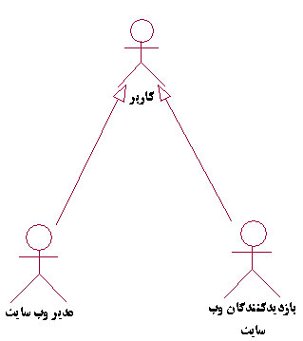
Actor مدیر وب سایت و Actor بازدید کننده وب سایت با رابطه Generalization با Actor کاربر ارتباط دارند و تمامی خواص Actor کاربر را دارا هستند. در حالت کلی ، کاربر به استفاده کننده وب سایت گفته می شود که سایر تعاریف Actor های سیستم از آن مشتق می شود. (ارث بری دارند)
مفهوم ارث بری در نمودار فوق بدین معنی است که در حالت کلی Actor کاربر دارای یک سری اطلاعات اعم از اطلاعات تماس ، اطلاعات شناسنامه ای و . . . می باشد که می توان در تعریف Actor ها آنها را در کلاس کلی تعریف نمود و در تعریف سایر خواص مربوط به Actor ها موارد تکراری را از کلاس اصلی مشتق گرفت.

1-5-2- Actor مدیر وب سایت

شرح: مدیر وب سایت کسی است که بر روند کار وب سایت نظارت می نماید. وب سایت را بروز رسانی می کند و مجوزهای کاربری برای کاربران صادر می نماید. به تعریفی مدیریت وب سایت ، شخصی است كه وظیفه كنترل وب سایت و صحت عملکرد آن را نیز برعهده دارد.

1-5-3- Actor بازدید کننده
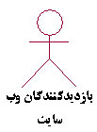
شرح: بازدید کننده کسی است که به وب سایت وارد شده و از اطلاعات موجود در آن استفاده می نماید. بازدید کنندگان به دو دسته تقسیم سی شوند. 1- بازدید کنندگان عادی ، 2- اعضای وب سایت. (اعضا بعد از ورود به وب سایت Login می نمایند و از یک سری امکانات بیشتری نسبت به کاربران عادی در وب سایت استفاده می نمایند.)

1-5-4- External Events Actor
این گونه Actor ها به صورت Periodic با سیستم محاوره دارند. در سیستم جاری یک Timer برای ثبت ونگهداری زمان شروع و پایان استفاده کاربران سیستم (تمامی اکتورها) وب سایت تعبیه گردیده است.
سایر External Events Actor در هنگام نیاز بررسی خواهند شد.

1-6- شناسائی Use Case ها
Functionality های زیر به درخواست مشتری پس از چند مرحله مصاحبه شناسایی و استخراج گردیده است:
- ثبت نام در سیستم (Sign Up)
- ورد به سیستم (Log In)
- مشاهده سرویسها و محصولات اخیر (Main Menu)
- تعریف گروه های محصول (Group Definition)
- لیست کاربران (User List)
- ویراش مشخصات کاربران توسط مدیر (Edit Users Profiles )

1-6-1- Sing Up Use Case
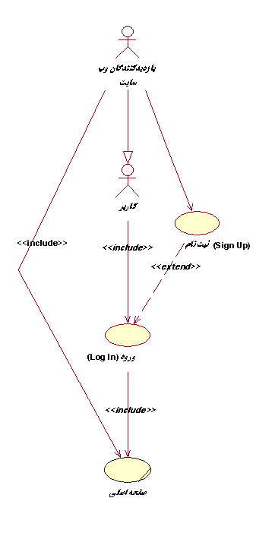

1-6-1-1- سناریوی Sing Up Use Case
سناریوی شماره 1 |  | فروشگاه چرم چیستا |  |  | نام: ثبت نام در سیستم (Sign Up)  Actor: کاربران
شرح سناریو: در این سناریو ، کاربر پس از فشردن کلید ثبت نام به بخش ورود اطلاعات وارد شده و پس از وارد نمودن اطلاعات کاربری ، سیستم به آدرس ایمیل درخواست کننده ثبت نام یک ایمیل با عنوان ایمیل تائید کاربری ارسال می نماید. کاربر پس از کلیک بر روی لینک موجود درون ایمیل ، کاربری و اشتراک خود را تائید می نماید و در اینجا مراحل ثبت نام خاتمه می پذیر.
Assumption: منظور از کاربر در این Use Case مراجعه کنندگان و بازدیدکنندگان وب سایت هستند که به منظور استفاده کامل از امکانات وب سایت تصمیم به ثبت نام گرفته اند.
Include: Sign In |  |  | Extended: Sign In
(Pre-Condition): کاربر برای ثبت نام به بخش ثبت نام مراجعه می نماید.
مراحل: | Actor |  |  | System
مراحل: | 1- کاربر درخواست ثبت نام از سیستم را می نماید. |  |  | 2- سیستم فرم مربوط به ورود اطلاعات ثبت نام کاربر را نمایش می دهد.
مراحل: | 3- کاربر اطلاعات درخواستی را وارد می نماید. (اعم از اطلاعات شناسنامه ای ، اطلاعات تماس ، عکس و . . .) و کلید ثبت نام را فشار می دهد. |  |  | 4- سیستم ایمیل مربوط به فعال سازی حساب کاربری کاربر را به آدرس ایمیل ثبت شده در بخش ثبت نام ، ارسال می نماید.
مراحل: | 5-کاربر ایمیل فعالسازی را دریافت می نماید و سپس بر روی لینک فعال سازی کلیک می نماید. |  |  | 6- عملیات کلیک بر روی لینک تائید ثبت نام در سیستم ثبت می گردد و مجوز فعالسازی حساب کاربری صادر می گردد.
مراحل: |  |  |  | 7- نام کاربری و کلمه عبور به کاربر نمایش داده می شود.
Constraints: پس از ورود نام کاربری برای ثبت نام در صورتی که نام وارد شده قبلا ثبت شده باشد به کاربر پیغام مناسبی مبنی بر انتخاب نام کاربری دیگر نمایش داده خواهد شد.
Post-Condition: کاربران ثبت نامی پس از تائید ثبت نام خود (پس کلیک بر روی لینک ایمیل فعال سازی حساب کاریری) می توانند وارد سیستم شده و امکانات سیستم استفاده نمایند.
Exception: کاربر هم می تواند به عنوان بازدیدکننده عادی از اطلاعات وب سایت استفاده نماید و هم اینکه می تواند به عنوان یک کاربر ثبت نام شده از تمامی امکانات وب سایت استفاده نماید.

1-6-2- Sing In Use Case
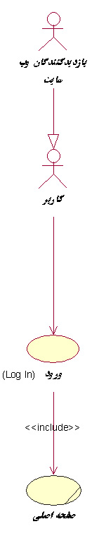

1-6-2-1- سناریوی Sing In Use Case
سناریوی شماره 2 |  | فروشگاه چرم چیستا |  |  | نام: ثبت نام در سیستم (Sign In)  Actor: کاربران
شرح سناریو: در این سناریو ، کاربر پس از وارد نمودن نام کاربری و کلمه عبور خود و تائید صحت مشخصات از طرف سیستم ، وارد سیستم می شود و می تواند از امکانات کامل وب سایت فروشگاه استفاده نماید.
Assumption: منظور از کاربر در این Use Case همان کاربران و افرادی است که قبلا ثبت نام نموده اند و ثبت نام آنها تکمیل و تائید شده است.
Include: Sign Up |  |  | Extended:
(Pre-Condition): ثبت نام کاربر قبلا تکمیل شده و کاربر دارای کلمه عبور و نام کاربری می باشد.
مراحل: | Actor |  |  | System
مراحل: | 1- کاربر بر روی کلید درخواست ورود کلیک می نماید. |  |  | 2- سیستم فرم مربوط به ورود نام کاربری و کلمه عبور را نمایش می دهد.
مراحل: | 3- کاربر نام کاربری و کلمه عبور را وارد می نماید و کلید ورود را فشار می دهد. |  |  | 4- سیستم پس از بررسی نام کاربری و کلمه عبور ، وارد صفحه اصلی وب سایت می گردد.
مراحل: |  |  |  | 5- پیامهای جدید در صورت وجود در صندوق کاربر به او نشان داده می شوند.
Constraints: نام کاربری ترکیبی از حروف و ارقام است و نباید کمتر از 6 حرف باشد.
Post-Condition: کاربر وارد صفحه اصلی وب سایت می گردد و می تواند از تمامی امکانات وب سایت استفاده نماید.
Alternative Flow: در صورتی که نام کاربری و کلمه عبور وارد شده معتبر نباشد ، پیغامی مبنی بر ورود مجدد اطلاعات از طرف سیستم صادر می گردد.
Exception: در صورتی که کاربر رمز عبور خود را فراموش کرده باشد بایستی درخواست کلمه عبور جدید و یا قبلی را از سیستم بنماید و سیستم باید بتواند کلمه عبر را به آدرس ایمیل کاربر جهت استفاده مجدد ارسال نماید.

1-6-3-1- سناریوی Group Definition Use Case
سناریوی شماره 3 |  | فروشگاه چرم چیستا |  |  | نام: تعریف گروه محصول جدید (Group)  Actor: مدیر وب سایت
شرح سناریو: در این سناریو ، مدیر وب سایت پس ازورود به سیستم ، یک گروه محصول جدید ایجاد می نماید.
Assumption: منظور از مدیر وب سایت در این Use Case در حقیقت فردی است که تمامی امور وب سایت را انجام می رهد و بالاترین شخص از نظر سطوح دسترسی به اطلاعات می باشد.
Communicate: مدیر وب سایت |  |  | Extended: صفحه اصلی وب سایت
(Pre-Condition): گروه محصول وجود ندارد. (قبلا تعریف نشده است)
مراحل: | Actor |  |  | System
مراحل: | 1- مدیر بر روی کلید گروه محصول جدید کلیک می نماید. |  |  | 2- سیستم فرم مربوط به ورود نام گروه محصول جدید را نمایش می دهد.
مراحل: | 3- مدیر وب سایت نام گروه محصول جدید را وارد می نماید و کلید ثبت را فشار می دهد. |  |  | 4- سیستم پس از بررسی عدم وجود نام گروه جدید ، نام گروه را ثبت می نماید.
مراحل: |  |  |  | 5- سیستم پیغامی مبنی بر ثبت نام گروه محصول جدید نمایش می دهد.
Constraints: مدیر وب سایت باید تمامی اطلاعات را به صورت کامل وارد نماید. مدیر وب سایت نباید نام گروه محصول تکراری را وارد نماید.
Post-Condition: بعد از ثبت گروه محصول جدید ، مدیر وب سایت می تواند اطلاعات و محصولات جدید مربوط به این گروه محصول را وارد وب سایت فروشگاه الکترونیکی نماید.
Alternative Flow: در صورتی که نام گروه محصول وارد شده تکراری باشد و یا نام نامعتبر وارد شود ، باید پیغام مناسبی به کاربر نمایش داده شود.

1-6-4- News Adding Use Case
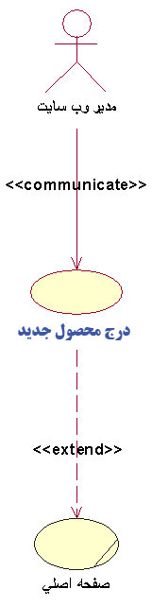

1-6-4-1- سناریوی Products Adding Use Case
سناریوی شماره 4 |  | فروشگاه چرم چیستا |  |  | نام: ارسال محصولات جدید (Products Adding)  Actor: مدیر وب سایت
شرح سناریو: در این سناریو ، مدیر وب سایت پس ازورود به سیستم ، اقدام به نوشتن و انتشار محصولات جدید در وب سایت می نماید.
Assumption: منظور از مدیر وب سایت در این Use Case در حقیقت فردی است که تمامی امور وب سایت را انجام می دهد و بالاترین شخص از نظر سطوح دسترسی به اطلاعات می باشد و می تواند هر گونه ویرایشی در اطلاعات و محصولات درج شده انجام دهد.
Communicate: مدیر وب سایت |  |  | Extended: صفحه اصلی وب سایت
(Pre-Condition): محصولات جدید قبلا در وب سایت درج نشده اند.
مراحل: | Actor |  |  | System
مراحل: | 1- مدیر بر روی کلید محصولات جدید کلیک می نماید. |  |  | 2- سیستم فرم مربوط به انتخاب گروه محصولات را نمایش می دهد.
مراحل: | 3- مدیر وب سایت نام گروه محصول مورد نطر را انتخاب می نماید و بر روی کلید تائید کلیک می نماید. |  |  | 4- سیستم صفحه مربوط به ورود اطلاعات محصولات مربوط به فروشگاه چرم الکترونیکی جدید را نمایش می دهد.
مراحل: | 5- مدیر وب سایت اطلاعات و ضمائم را به فرم مربوطه اضافه می نماید و بر روی کلید انتشار کلیک می نماید. |  |  | 6- سیستم اطلاعات را اعتبار سنجی می نماید.
مراحل: |  |  |  | 7- سیستم پیغامی مبنی بر تائید اطلاعات به مدیر وب سایت نمایش می دهد.
Constraints: مدیر وب سایت باید گروه محصول مناسب را انتخاب نماید. مدیر وب سایت باید از کاراکترهای مناسب برای عنوان استفاده نماید.
Post-Condition: بعد از ثبت محصولات جدید ، مدیر وب سایت می تواند محصول جدید با موضوع محصولات جدید به کاربراین ارسال نماید. کاربران می توانند از محصولات جدید به نسبت سطح دسترسی قرار داده شده به اطلاعات دسترسی داشته باشند.
Alternative Flow: پس از درج اطلاعات جدید در وب سایت ، بایستی سیستم از اطلاعات قبل تر نسخه پشتیبان و آرشیو تهیه نماید.

1-6-6- Voting Use Case
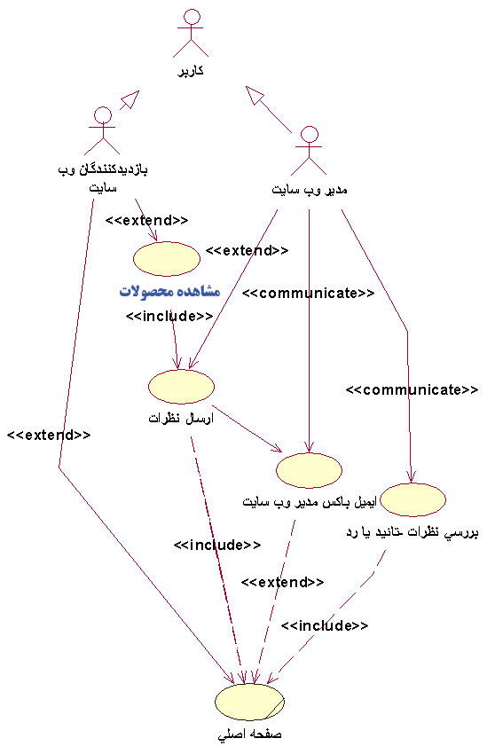

1-6-6-1- سناریوی Voting Use Case
سناریوی شماره 6-1 |  | فروشگاه چرم چیستا |  |  | نام: ارسال نظرات (Voting)  Actor: کاربران وب سایت
شرح سناریو: در این سناریو ، کاربران پس از ورود به وب سایت ، محصولات را مشاهده می نمایند و سپس نظرات و انتقادات خود را ارسال می نمایند.
Assumption: منظور از کاربران در این Use Case تمامی بازدید کنندگان وب سایت اعم از کاربران عادی و کاربران خاص می باشند.
Include: ارسال نظرات ، ایمیل باکس مدیر |  |  | Extended: صفحه اصلی وب سایت
(Pre-Condition): پس از ورود کاربران به وب سایت ، در صورتی که محصولات جدید و محصولات جدید به وب سایت اضافه شده باشد آنها را مطالعه می نمایند و سپس نظرات خود را ارسال می نمایند.
مراحل: | Actor |  |  | System
مراحل: | 1- کاربر بر روی کلید نظرات کلیک می نماید. |  |  | 2- سیستم صفحه مربوط به نوشتن نظرات و انتقادات را نمایش می دهد.
مراحل: |  |  |  | 3- سیستم در صورت وجود ، نظرات ثبت شده سایر بازدیدکنندگان را نمایش می دهد.
مراحل: | 4- کاربر متن نظرات و . . . را تایپ می نماید و کلید ارسال را نمایش می دهد. |  |  | 5- سیستم پیغامی مبنی بر ارسال موفقیت آمیز پیغام نمایش می دهد.
مراحل: |  |  |  | 6- سیستم پیغامی مبنی بر نمایش نظرات پس از تائید مدیر نمایش می دهد.
مراحل: |  |  |  | 7- سیستم پیغامی مبنی بر ارسال نظر جدید برای آگاهی ، به مدیر وب سایت ارسال می نماید.
Post-Condition: پس از تائید نظرات ، کاربران می توانند نظرات را مشاهده نمایند.
Alternative Flow: در صورت ثبت نشدن نظرات ، بایستی از طرف سیستم پیغام مناسبی نمایش داده شود.
در هر محصول ، هر کاربر فقط امکان دادن یک نظر را دارد.

1-6-6-2- سناریوی Voting Examination Use Case
سناریوی شماره 6-2 |  | فروشگاه چرم چیستا |  |  | نام: مدیریت نظرات (Voting Examination)  Actor: مدیر وب سایت
شرح سناریو: در این سناریو ، مدیر وب سایت پس از ورود به وب سایت در صورتی که نظرات جدید ارسال شده باشدآنها را مورد بررسی قرار می دهد و آنها را تائید و را رد می نماید.
Assumption: منظور از مدیر وب سایت در این Use Case در حقیقت فردی است که تمامی امور وب سایت را انجام می دهد و بالاترین شخص از نظر سطوح دسترسی به اطلاعات می باشد و می تواند هر گونه ویرایشی در اطلاعات و محصولات درج شده انجام دهد.
Communicate: مدیر وب سایت |  |  | Extended: صفحه اصلی وب سایت
(Pre-Condition): پس از ورود مدیر وب سایت ، در صورتی که نظرات جدید ثبت شده باشد ، بررسی شده ، تائید یا رد می گردند.
مراحل: | Actor |  |  | System
مراحل: | 1- مدیر وارد بخش مدیریت نظرات می گردد. |  |  | 2- در صورت وجود پیغام در ایمیل باکس ، سیستم پیغام بررسی را می دهد.
مراحل: | 3- مدیر بر روی کلید بررسی نظرات کلیک می نماید. |  |  | 4- سیستم لیست نظرات جدید را نمایش میدهد.
مراحل: | 4- مدیر پیغامها را تائید و یا رد تائید می نماید.
مراحل: | 5-مدیر بر روی ذخیره تغییرات کلیک می نماید. |  |  | 6- سیستم پیغامی مبنی بر اتمام ذخیره سازی و بروز رسانی نظرات نمایش می دهد.
مراحل: |  |  |  | 7- سیستم به کاربر خاص پیغامی مبنی بر ویرایش پیام ، ارسال می دارد.
Post-Condition: پس از تائید نظرات ، کاربران می توانند نظرات را مشاهده نمایند.
Alternative Flow: در صورت تائید شدن و یا تائید نشدن نظرات ، بایستی به کاربران اطلاع داده شود.

1-6-7- Sending File Use Case
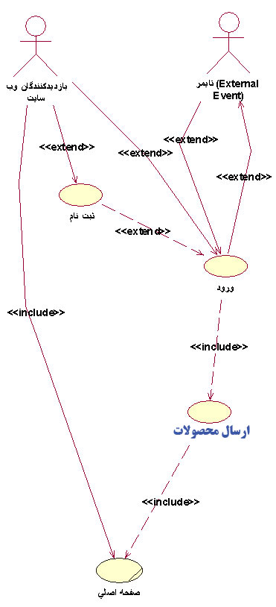

1-6-7-1- سناریوی Sending Files Use Case
سناریوی شماره 7 |  | فروشگاه چرم چیستا |  |  | نام: ارسال فایل  (File Sending)  Actor: کاربران وب سایت
شرح سناریو: در این سناریو ، کاربران خاص پس از Sign In شدن ، فایلهای خود را (که شامل انواع فایلهای متنی ، تصاویر ، فایلهای صوتی و . . .) ارسال می نمایند.
Assumption: منظور از بازدید کنندگان خاص در این Use Case کاربرانی است که قبلا در وب سایت ثبت نام نموده اند و دارای نام کاربری و کلمه عبور می باشند.
Include: صفحه اصلی ، ورود |  |  | Extended:
(Pre-Condition): پس از ورود کاربران خاص به وب سایت ، Log In می نمایند و سپس فایلهای خود را Upload می نمایند.
مراحل: | Actor |  |  | System
مراحل: | 1- کاربر خاص بر روی کلید ارسال فایل کلیک می نماید. |  |  | 2- سیستم صفحه مربوط به ارسال فایل را به کاربر نمایش می دهد.
مراحل: | 3- کاربر فایلها را انتخاب می نماید و بر روی کلید Upload کلیک می نماید. |  |  | 4- سیستم در ابتدا فایلها را اعتبار سنجی می نماید. (از نظر حجم مجاز ، نوع فایلها و سطح دسترسی ارسال کننده و . . .)
مراحل: |  |  |  | 5- سیستم در صورت تائید اجازه ارسال ، پیغامی مبنی بر اتمام ارسال فایلهای ارسال شده نمایش می دهد.
مراحل: |  |  |  | 6- سیستم مسیر فایلهای ارسال شده را نمایش می دهد.
مراحل: | ! مسیر فایلهای ارسال شده در حقیقت افرادی است که فایل برای آنها ارسال شده و یا مسیر فایلهای اشتراکی.
Post-Condition: پس از ارسال فایلها ، کاربران خاص و کاربرانی که فایلها برای آنها ارسال شده می توانند از فایلها استفاده نمایند.
Alternative Flow: در صورتی که فایل از نظر اندازه بزرگ از از اندازه تعریف شده باشد ، باید به کاربر پیغام مناسبی داده شود.

1-6-8- File Editing Use Case
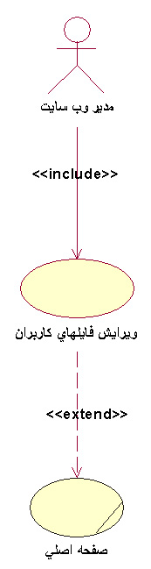

1-6-8-1- سناریوی File & Profile Editing Use Case
سناریوی شماره 8 |  | فروشگاه چرم چیستا |  |  | نام: ویرایش فایل و پروفایل کاربران  (File & Profile Editing)  Actor: مدیر وب سایت
شرح سناریو: در این سناریو ، مدیر وب سایت پس از ورود به وب سایت ، در صورتی که فایلها و پروفایل مشترکین به عناوینی شامل مصادیق خلاف توافقنامه باشد آنها را ویرایش می نماید.
Assumption: منظور از مدیر وب سایت در این Use Case در حقیقت فردی است که تمامی امور وب سایت را انجام می دهد و بالاترین شخص از نظر سطوح دسترسی به اطلاعات می باشد و می تواند هر گونه ویرایشی در اطلاعات و محصولات درج شده انجام دهد.
Include: مدیر وب سایت |  |  | Extended: صفحه اصلی
(Pre-Condition): پس از ورود مدیر به بخش ، اقدام به بررسی ، ویرایش و یا حذف فایلها و پروفایلها می نماید.
مراحل: | Actor |  |  | System
مراحل: | 1- مدیر وب سایت بر روی کلید مدیریت کاربران کلیک می نماید. |  |  | 2- سیستم صفحه مربوط به بخش مدیریت کاربران را به مدیر وب سایت نمایش می دهد.
مراحل: | 3- مدیر وب سایت پروفایلها و فایلها و ضمائم ارسالی جدید را بررسی می نماید و در صورت نیاز آنها را ویرایش و یا حذف می نماید.
مراحل: | 4- مدیر وب سایت بر روی ذخیره تغییرات کلیک می نماید. |  |  | 5- سیستم پیغامی مبنی بر تائید ذخیره تغییرات به مدیر وب سایت اعلام مینماید.
مراحل: |  |  |  | 6- سیستم به کاربر خاص پیغامی مبنی بر انجام تغییرات در بخش کاربری وی ارسال می نماید.
مراحل: | ! مسیر فایلهای ارسال شده در حقیقت افرادی است که فایل برای آنها ارسال شده و یا مسیر فایلهای اشتراکی.
Post-Condition: پس از ارسال فایلها ، کاربران خاص و کاربرانی که فایلها برای آنها ارسال شده می توانند از فایلها استفاده نمایند.
Alternative Flow: در صورتی که فایل از نظر اندازه بزرگ از از اندازه تعریف شده باشد ، باید به کاربر پیغام مناسبی داده شود.

فصل دوم: Sequence Diagrams

2-1- نمودار توالی (Sequence Diagram)
ما برای توضیح بهتر Use case های خود ، می توانیم برای آنها نمودارهایی ترسیم کنیم. نمودار توالی یکی از آن نمودارها می باشد. نمودار توالی یکی از نمودارهای Interaction می باشد که روندی در یک Use case را مرحله به مرحله نشان می دهد.
نمودار توالی برای نشان دادن جریان عملیات در یک Use case بر حسب زمان استفاده می شود . این نمودار موقعی مفید است که کس بخواهد روند منطقی یک سناریو را بازدید کند .
نمودار توالی موارد زیر را در بر می گیرد :
- Objects (آبجکت ها) : یک نمودار Interaction می تواند از نام آبجکت ها ، نام کلاسها و یا از هر دوی آنها استفاده کنند .
  - Messages (پیغام ها) : با استفاده از یک پیغام ، یک آبجکت یا کلاس می تواند از یک آبجکت یا کلاس دیگر ،برخی عملیات خاص را در خواست نماید .
عاملهای وابسته در بالای نمودار نشان داده می شوند . همچنین آبجکت هایی که سیستم نیاز دارد تا Use Case را به نتیجه برساند در بالاترین نقطه نمودار نشان داده شده است . هر فلش یک پیغام ارسالی بین عامل و آبجکت ، یا آبجکت و آبجکت را نمایش می دهد تا عملیات مورد نیاز را به انجام برساند .
کاربران می توانند به این نمودار نگاه کنند و مشخصات پردازش خود را ببینند .تحلیلگران جریان پردازش را در نمودار توالی می بینند . برنامه نویسان آبجکت هایی که به کد نیاز دارند را به همراه عملگرهای آن آبجکت می بینند .مهندسین تضمین کیفیت می توانند جزئیات پردازش و تولید وTest case مبتنی بر پردازش را ببینند . خلاصه اینکه نمودار توالی (Sequence Diagram) برای همه افرادی که با پروژه در ارتباط هستند مفید می باشد.

2-2- رسم نمودارهای توالی (Sequence Diagrams)
در ادامه به بررسی و رسم نمودارهای Sequence خواهیم پرداخت. لازم به ذکر است که تمامی نمودارهای Sequence بر اساس سناریوهای نوشته شده رسم خواهند شد.

2-2-1- نمودار توالی مربوط به عملیات ثبت نام کاربر جدید (Sign Up)
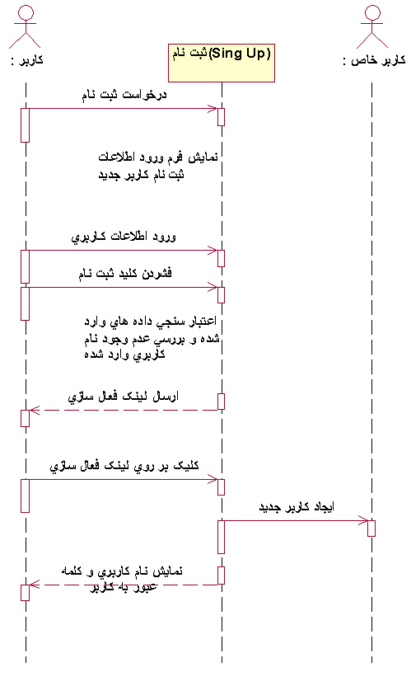

2-2-2- نمودار توالی مربوط به عملیات ورود به سیستم کاربر خاص(Sign In)
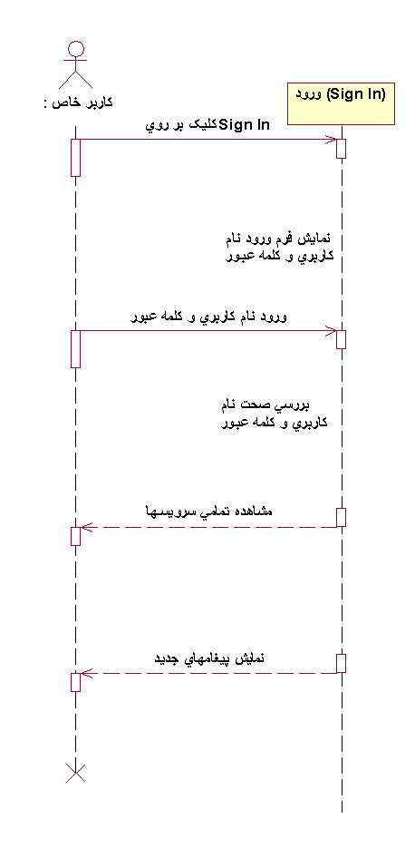

2-2-3- نمودار توالی مربوط به عملیات ایجاد گروه محصول جدید(New Group)
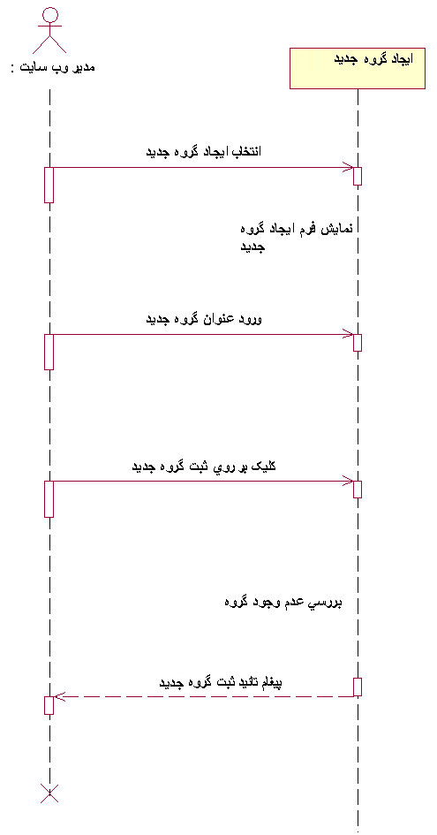

2-2-6-1- نمودار توالی مربوط به ارسال نظرات کاربران(User Voting)

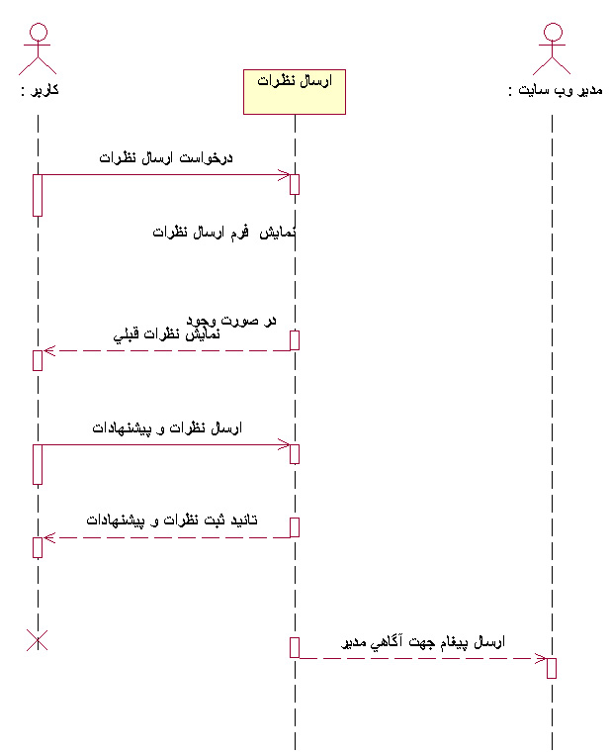

2-2-6-2- نمودار توالی مربوط به مدیریت نظرات ( Voting Examination)
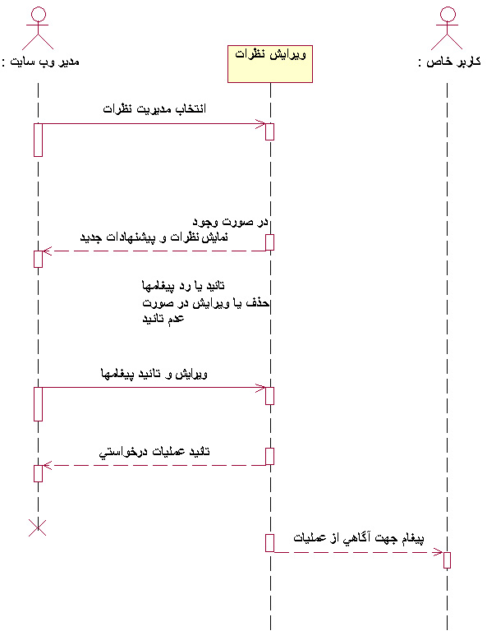

2-2-3-نمودار توالی مربوط به ارسال فایل (File Sending)
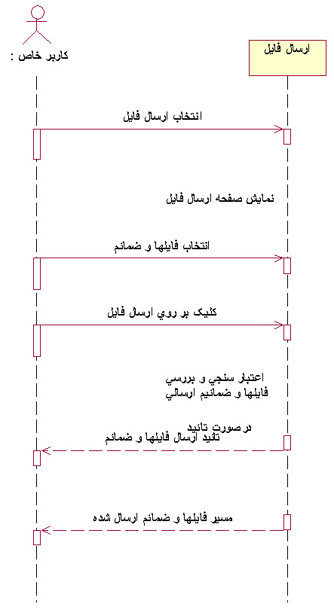

2-2-4-نمودار توالی مربوط به ویرایش پروفایل و فایلها (File & Profile Editing)
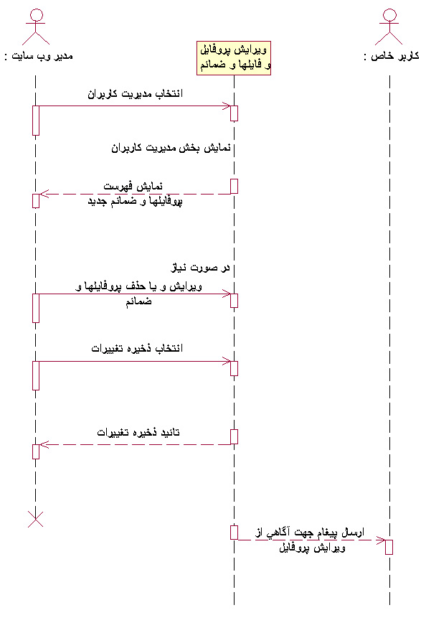

فصل سوم: طراحی پایگاه داده در SQL Server

3-1- نمودار ارتباط بین جداول پایگاه داده
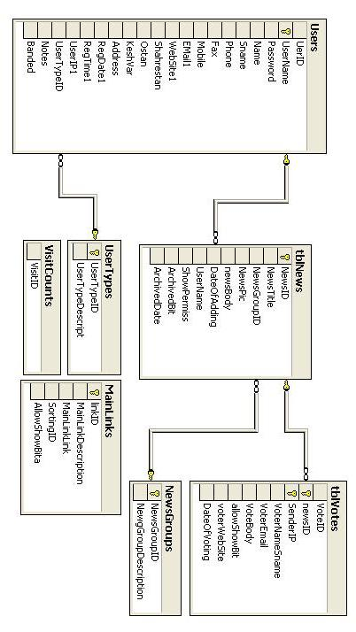

3-2- شرح جداول و دستورات SQL مورد نیاز جهت ایجاد
CREATE TABLE [dbo].[MainLinks] (
[linkID] [int] IDENTITY (1, 1) NOT NULL ,
[MainLinkDescription] [nvarchar] (50) COLLATE Arabic_CI_AS NULL ,
[MainLinkLink] [nvarchar] (50) COLLATE Arabic_CI_AS NULL ,
[SortingID] [int] NULL ,
[AllowShowBita] [int] NULL
) ON [PRIMARY]
GO

CREATE TABLE [dbo].[NewsGroups] (
[NewsGroupID] [int] IDENTITY (1, 1) NOT NULL ,
[NewgGroupDescription] [nvarchar] (50) COLLATE Arabic_CI_AS NOT NULL
) ON [PRIMARY]
GO

CREATE TABLE [dbo].[UserTypes] (
[UserTypeID] [int] IDENTITY (1, 1) NOT NULL ,
[UserTypeDescript] [nvarchar] (50) COLLATE Arabic_CI_AS NULL
) ON [PRIMARY]
GO

CREATE TABLE [dbo].[Users] (
[UerID] [int] IDENTITY (1, 1) NOT NULL ,
[UserName] [nvarchar] (50) COLLATE Arabic_CI_AS NOT NULL ,
[Password] [nvarchar] (50) COLLATE Arabic_CI_AS NULL ,
[Name] [nvarchar] (50) COLLATE Arabic_CI_AS NULL ,
[Sname] [nvarchar] (50) COLLATE Arabic_CI_AS NULL ,
[Phone] [nvarchar] (50) COLLATE Arabic_CI_AS NULL ,
[Fax] [nvarchar] (50) COLLATE Arabic_CI_AS NULL ,
[Mobile] [nvarchar] (50) COLLATE Arabic_CI_AS NULL ,
[EMail1] [nvarchar] (100) COLLATE Arabic_CI_AS NULL ,
[WebSite1] [nvarchar] (150) COLLATE Arabic_CI_AS NULL ,
[Shahrestan] [nvarchar] (50) COLLATE Arabic_CI_AS NULL ,
[Ostan] [nvarchar] (50) COLLATE Arabic_CI_AS NULL ,
[KeshVar] [nvarchar] (50) COLLATE Arabic_CI_AS NULL ,
[Address] [nvarchar] (150) COLLATE Arabic_CI_AS NULL ,
[RegDate1] [nvarchar] (10) COLLATE Arabic_CI_AS NULL ,
[RegTime1] [datetime] NULL ,
[UserIP1] [nvarchar] (50) COLLATE Arabic_CI_AS NULL ,
[UserTypeID] [int] NULL ,
[Notes] [nvarchar] (50) COLLATE Arabic_CI_AS NULL ,
[Banded] [bit] NULL
) ON [PRIMARY]
GO

CREATE TABLE [dbo].[VisitCounts] (
[VisitID] [float] NULL
) ON [PRIMARY]
GO

CREATE TABLE [dbo].[tblNews] (
[NewsID] [int] IDENTITY (1, 1) NOT NULL ,
[NewsTitle] [nvarchar] (100) COLLATE Arabic_CI_AS NOT NULL ,
[NewsGroupID] [int] NULL ,
[NewsPic] [nvarchar] (100) COLLATE Arabic_CI_AS NULL ,
[newsBody] [ntext] COLLATE Arabic_CI_AS NULL ,
[DateOfAdding] [nvarchar] (10) COLLATE Arabic_CI_AS NULL ,
[UserName] [nvarchar] (50) COLLATE Arabic_CI_AS NULL ,
[ShowPermiss] [bit] NULL ,
[ArchivedBit] [bit] NULL ,
[ArchivedDate] [nvarchar] (10) COLLATE Arabic_CI_AS NULL
) ON [PRIMARY] TEXTIMAGE_ON [PRIMARY]
GO

CREATE TABLE [dbo].[tblVotes] (
[VoteID] [int] IDENTITY (1, 1) NOT NULL ,
[newsID] [int] NOT NULL ,
[SenderIP] [nvarchar] (16) COLLATE Arabic_CI_AS NOT NULL ,
[VoterNameSname] [nvarchar] (80) COLLATE Arabic_CI_AS NULL ,
[VoterEmail] [nvarchar] (80) COLLATE Arabic_CI_AS NOT NULL ,
[VoteBody] [nvarchar] (250) COLLATE Arabic_CI_AS NULL ,
[allowShowBit] [bit] NULL ,
[voterWebSite] [nvarchar] (150) COLLATE Arabic_CI_AS NULL ,
[DateOfVoting] [nvarchar] (10) COLLATE Arabic_CI_AS NULL
) ON [PRIMARY]
GO

SET QUOTED_IDENTدستور شرطی // IFIER OFF
GO
SET ANSI_NULLS OFF
GO

Create Procedure sp_NewsGroups_DeleteRow
@NewsGroupID int
As
Begin
Delete NewsGroups
Where
NewsGroupID = @NewsGroupID

End
GO
SET QUOTED_IDENTدستور شرطی // IFIER OFF
GO
SET ANSI_NULLS ON
GO

SET QUOTED_IDENTدستور شرطی // IFIER OFF
GO
SET ANSI_NULLS OFF
GO

Create Procedure sp_NewsGroups_Insert
@NewgGroupDescription nvarchar(50)
As
Begin
Insert Into NewsGroups
(NewgGroupDescription)
Values
(@NewgGroupDescription)

Declare @ReferenceID int
Select @ReferenceID = @@IDENTITY

Return @ReferenceID

End
GO
SET QUOTED_IDENTدستور شرطی // IFIER OFF
GO
SET ANSI_NULLS ON
GO

SET QUOTED_IDENTدستور شرطی // IFIER OFF
GO
SET ANSI_NULLS OFF
GO

Create Procedure sp_NewsGroups_Update
@NewsGroupID int,
@NewgGroupDescription nvarchar(50)
As
Begin
Update NewsGroups
Set
NewgGroupDescription = @NewgGroupDescription
Where
NewsGroupID = @NewsGroupID

End
GO
SET QUOTED_IDENTدستور شرطی // IFIER OFF
GO
SET ANSI_NULLS ON
GO

SET QUOTED_IDENTدستور شرطی // IFIER ON
GO
SET ANSI_NULLS OFF
GO

Create Procedure sp_Users_DeleteRow
@UerID int

As
Begin
Delete Users
Where
UerID = @UerID

End
GO
SET QUOTED_IDENTدستور شرطی // IFIER OFF
GO
SET ANSI_NULLS ON
GO

SET QUOTED_IDENTدستور شرطی // IFIER ON
GO
SET ANSI_NULLS OFF
GO

Create Procedure sp_Users_Insert
@UserName nvarchar(50),
@Password nvarchar(50),
@Name nvarchar(50),
@Sname nvarchar(50),
@Phone nvarchar(50),
@Fax nvarchar(50),
@Mobile nvarchar(50),
@EMail1 nvarchar(100),
@WebSite1 nvarchar(150),
@Shahrestan nvarchar(50),
@Ostan nvarchar(50),
@KeshVar nvarchar(50),
@Address nvarchar(150),
@RegDate1 nvarchar(10),
@RegTime1 datetime,
@UserIP1 nvarchar(50),
@UserTypeID int,
@Notes nvarchar(50),
@Banded bit
As
Begin
Insert Into Users
(UserName,Password,Name,Sname,Phone,Fax,Mobile,EMail1,WebSite1,Shahrestan,Ostan,KeshVar,Address,RegDate1,RegTime1,UserIP1,UserTypeID,Notes,Banded)
Values
(@UserName,@Password,@Name,@Sname,@Phone,@Fax,@Mobile,@EMail1,@WebSite1,@Shahrestan,@Ostan,@KeshVar,@Address,@RegDate1,@RegTime1,@UserIP1,@UserTypeID,@Notes,@Banded)

Declare @ReferenceID int
Select @ReferenceID = @@IDENTITY

Return @ReferenceID

End
GO
SET QUOTED_IDENTدستور شرطی // IFIER OFF
GO
SET ANSI_NULLS ON
GO

SET QUOTED_IDENTدستور شرطی // IFIER ON
GO
SET ANSI_NULLS OFF
GO

CREATE Procedure sp_Users_Update
@UserName nvarchar(50),
@Password nvarchar(50),
@Name nvarchar(50),
@Sname nvarchar(50),
@Phone nvarchar(50),
@Fax nvarchar(50),
@Mobile nvarchar(50),
@WebSite1 nvarchar(150),
@Shahrestan nvarchar(50),
@Ostan nvarchar(50),
@KeshVar nvarchar(50),
@Address nvarchar(150),
@Notes nvarchar(50)

As
Begin
Update Users
Set
Password = @Password,
Name = @Name,
Sname = @Sname,
Phone = @Phone,
Fax = @Fax,
Mobile = @Mobile,
WebSite1 = @WebSite1,
Shahrestan = @Shahrestan,
Ostan = @Ostan,
KeshVar = @KeshVar,
Address = @Address,
Notes = @Notes

Where
UserName = @UserName

End
GO
SET QUOTED_IDENTدستور شرطی // IFIER OFF
GO
SET ANSI_NULLS ON
GO

SET QUOTED_IDENTدستور شرطی // IFIER OFF
GO
SET ANSI_NULLS OFF
GO

CREATE Procedure sp_Users_Update2
@UerID int,
@EMail1 nvarchar(100),
@UserTypeID int,
@Banded bit
As
Begin
Update Users
Set
EMail1 = @EMail1,
UserTypeID = @UserTypeID,
Banded = @Banded
Where
UerID = @UerID

End
GO
SET QUOTED_IDENTدستور شرطی // IFIER OFF
GO
SET ANSI_NULLS ON
GO

SET QUOTED_IDENTدستور شرطی // IFIER ON
GO
SET ANSI_NULLS OFF
GO

CREATE Procedure sp_VisitCounts_Update
@VisitID float
As
Begin
Update VisitCounts
Set
VisitID = @VisitID

End
GO
SET QUOTED_IDENTدستور شرطی // IFIER OFF
GO
SET ANSI_NULLS ON
GO

SET QUOTED_IDENTدستور شرطی // IFIER ON
GO
SET ANSI_NULLS OFF
GO

Create Procedure sp_tblNews_DeleteRow
@NewsID int

As
Begin
Delete tblNews
Where
NewsID = @NewsID

End
GO
SET QUOTED_IDENTدستور شرطی // IFIER OFF
GO
SET ANSI_NULLS ON
GO

SET QUOTED_IDENTدستور شرطی // IFIER ON
GO
SET ANSI_NULLS OFF
GO

CREATE Procedure sp_tblNews_Insert
@NewsTitle nvarchar(100),
@NewsGroupID int,
@NewsPic nvarchar(100),
@newsBody ntext,
@DateOfAdding nvarchar(10),
@UserName nvarchar(50),
@ShowPermiss bit,
@ArchivedBit bit
As
Begin
Insert Into tblNews
(NewsTitle,NewsGroupID,NewsPic,newsBody,DateOfAdding,UserName,ShowPermiss,ArchivedBit)
Values
(@NewsTitle,@NewsGroupID,@NewsPic,@newsBody,@DateOfAdding,@UserName,@ShowPermiss,@ArchivedBit)

Declare @ReferenceID int
Select @ReferenceID = @@IDENTITY

Return @ReferenceID

End
GO
SET QUOTED_IDENTدستور شرطی // IFIER OFF
GO
SET ANSI_NULLS ON
GO

SET QUOTED_IDENTدستور شرطی // IFIER ON
GO
SET ANSI_NULLS OFF
GO

CREATE Procedure sp_tblNews_Update
@NewsID int,
@NewsTitle nvarchar(100),
@NewsGroupID int,
@NewsPic nvarchar(100),
@newsBody ntext

As
Begin
Update tblNews
Set
NewsTitle = @NewsTitle,
NewsGroupID = @NewsGroupID,
NewsPic = @NewsPic,
newsBody = @newsBody

Where
NewsID = @NewsID

End
GO
SET QUOTED_IDENTدستور شرطی // IFIER OFF
GO
SET ANSI_NULLS ON
GO

SET QUOTED_IDENTدستور شرطی // IFIER OFF
GO
SET ANSI_NULLS OFF
GO

CREATE Procedure sp_tblNews_Update2
@NewsID int,
@NewsTitle nvarchar(100),
@NewsGroupID int,
@newsBody ntext

As
Begin
Update tblNews
Set
NewsTitle = @NewsTitle,
NewsGroupID = @NewsGroupID,
newsBody = @newsBody

Where
NewsID = @NewsID

End
GO
SET QUOTED_IDENTدستور شرطی // IFIER OFF
GO
SET ANSI_NULLS ON
GO

SET QUOTED_IDENTدستور شرطی // IFIER ON
GO
SET ANSI_NULLS OFF
GO

CREATE Procedure sp_tblNews_Update3
@NewsID int,
@ShowPermiss bit

As
Begin
Update tblNews
Set
ShowPermiss = @ShowPermiss

Where
NewsID = @NewsID

End
GO
SET QUOTED_IDENTدستور شرطی // IFIER OFF
GO
SET ANSI_NULLS ON
GO

SET QUOTED_IDENTدستور شرطی // IFIER ON
GO
SET ANSI_NULLS OFF
GO

CREATE Procedure sp_tblNews_Update4
@NewsID int,
@ArchivedBit bit,
@ArchivedDate nvarchar(10)
As
Begin
Update tblNews
Set
ArchivedBit = @ArchivedBit,
ArchivedDate = @ArchivedDate
Where
NewsID = @NewsID

End
GO
SET QUOTED_IDENTدستور شرطی // IFIER OFF
GO
SET ANSI_NULLS ON
GO

SET QUOTED_IDENTدستور شرطی // IFIER OFF
GO
SET ANSI_NULLS OFF
GO

Create Procedure sp_tblVotes_DeleteRow
@VoteID int
As
Begin
Delete tblVotes
Where
VoteID = @VoteID
End
GO
SET QUOTED_IDENTدستور شرطی // IFIER OFF
GO
SET ANSI_NULLS ON
GO

SET QUOTED_IDENTدستور شرطی // IFIER ON
GO
SET ANSI_NULLS OFF
GO

CREATE Procedure sp_tblVotes_Insert
@newsID int,
@SenderIP nvarchar(16),
@VoterNameSname nvarchar(80),
@VoterEmail nvarchar(80),
@VoteBody nvarchar(250),
@allowShowBit bit,
@voterWebSite nvarchar(150),
@DateOfVoting nvarchar(10)
As
Begin
Insert Into tblVotes
(newsID,SenderIP,VoterNameSname,VoterEmail,VoteBody,allowShowBit,voterWebSite,DateOfVoting)
Values
(@newsID,@SenderIP,@VoterNameSname,@VoterEmail,@VoteBody,@allowShowBit,@voterWebSite,@DateOfVoting)

Declare @ReferenceID int
Select @ReferenceID = @@IDENTITY

Return @ReferenceID

End
GO
SET QUOTED_IDENTدستور شرطی // IFIER OFF
GO
SET ANSI_NULLS ON
GO

SET QUOTED_IDENTدستور شرطی // IFIER OFF
GO
SET ANSI_NULLS OFF
GO

Create Procedure sp_tblVotes_Update
@VoteID int,
@allowShowBit bit
As
Begin
Update tblVotes
Set
allowShowBit = @allowShowBit

Where
VoteID = @VoteID

End
GO
SET QUOTED_IDENTدستور شرطی // IFIER OFF
GO
SET ANSI_NULLS ON
GO

فصل نهم: زبان برنامه نویسی مورد استفاده

9-1- مروری بر پایه محیط ASP.NET
ماکروسافت با ارائه ASP و زبانهای قدیمیتر خود به صورت .NET در قرن بیست و یکم قدم مهمی برداشت. ASP.NET که ابزار C# را برای کد نویسی در اختیار قرار میدهد به برنامه حرفه ای و شی گرابرای تولید صفحات وب تبدیل شده و به این فن آوری کمک بسیار میکند . ولی زبانهایی که از گذشته به ارث رسیده اند نمی توانند به اندازه .NET کارایی داشته باشند بنابراین .NET زبان C# را ارائه کرده که برای محیط .NET مناسب باشد.
C# در .NET به عنوان زبانی کاملأ جدید ارئه شده. C# در عین اینکه برای برنامه- نویسان C آشنا میباشد ولی جدید است . C# به دلیل داشتن خصایص RAS مورد علاقه برنامه نویسان VB نیز میباشد. برخی میگویند C# زبانی ارئه شده از سوی ماکروسافت برای رقابت با Java شرکت SUN میباشد .
اگر ماکروسافت تولید نرم افزار را بخوبی تولید نمایدو C# را با VS.NET عرضه کند آنگاه قطعاُC# به معیارهای مورد نظر خواهد رسید . C# در واقع زبانی جدید با تمامی امکانات دلخواه شما مانند شی گرایی کامل ، مدیریت خود کار حافطه و مرتب سازی محیط کار می باشد .

9-2- نکات مهم در مورد ASP.NET
ASP.NET بخشی اصلی از حوزه ابتکاری Micrisoft.NET یا برنامه ای جدید برای تولید نرم افزار می باشد. .NET در واقع یک طراحی کاربردی برای جایگزینی به جای مدل DNA ویندوز و همچنین مجموعه ای از ، خدمات ، ابزارها ، نرم افزارها و سرورها بر پایه چهارچوب کاری .NET و زبان اجرایی مشترک می باشد.
ASP.NET به جای که جایگزین ASP ۴ بشود یا نسخه ارتقا یافته تدریجی آن باشد خود باز نویسی کامل از ابتدا محسوب می شود واز تمامی امکانات پیشرفته برای در دسترس قرار دادن .NET استفاده شده است. ASP.NET می تواند از هر چیز که توسط .NET ارائه می شود از جمله پشتی بانی از تعداد ۲۰ یا بیشتر زبان .NET (از Perl.NET تا C# ) و مجموعه ای کامل کتابخانه های نرم افزاری چارچوب کاری .NET بهره ببرد .
با به وجود آمدن ASP.NET ما شاهد تغییر در روش های متعارف اسکریپت نویسی بسوی شروع برنامه نویسی حرفه ای بر خط (online) هستیم. اسکریپتهای VBتنها انتخاب نیستند زیرا برنامه نویسان میتوانند از تمام امکانات موجود در.NET مانندVB وC++ وتمام زبانهای موجود در آن استفاده کنند.
نمیتوان انکار نمود که.NET مورد توجه بسیار توسعه دهندگان نرم افزار قرار گرفته است و این نشانه قالب مناسب و استراتژی .NET برای تداوم در دنیای برنامه نویسی میباشد. معرفی راه حل نرم افزاریی که هرکس را قادر میسازد با هر زبان دلخواه که با محیط .NET سازگاری داشته باشد برنامه نویسی کند حداقل کاری است که میتوان در مورد آن انجام داد.
هر چند که نسخه فعلی نسخه پایدار بتا میباشد و بسیاری از مردم تصور میکنند که آنچه که ارائه میشود پایدار میباشد ولی به دلیل طبیعت بتای آن دارای مشکلاتی میباشد. یادگیری با مشکلات موجود در چهار چوب امکان آمادگی در برابر نسخه جدید را فراهم میکند.

9-3- یادگیری از تاریخچه ASP
برای دانستن تاریخچهASP میتوان به سال ۱۹۹۵ و در محیطی خاص که ماکروسافت دریافت که به علت عدم پشتیبانی انترنت در محصولات خود از این صنعت باز مانده باز گشت. قبل از آن مایکرسافت در پی بدست آوری فن آوری و ابزار و پروتکلهای اختصاصی خود برای شبکه های ماکرسافت بود. اما ناگهان به استراتژی انترنت احتیاج پیدا کردند.
مایکرسافت توانست خود را از شرایط عقب مانده به شرایط ایده آلی برساند
با تولید مرورگر وب IE (internet explorer) بازار مرورگر وب را بدست آورد وIIS (internet information server را در ۱۰۰۰ شرکت مهم نصب نمود.

9-3-1- پیدایش ASP
بازگشت به اواسط دهه ۹۰ ابتدای دنیای وب نشان میدهد در آن زمان برای تولید وب کسی که میخواست وب سایت خود را محیطی مناسب برای تجارت قرار دهد ابزارهای زیادی برای انتخاب نداشت و انتخابها محدود بودند به محیطهای برنامه نویسی سمت سرور و ابزار برنامه نویسی سمت کاربران محدود میشد. در انتها برنامه نویس باید برنامه های رابط دروازه عمومی CGI(common gateway interface) را بکار برد. در این برنامه ها از زبانهای کامپایلی نظیر دلفی ویژوال بیسیک یا زبانهای اسکریپت نویسی تفسیرشدنی مانند پرل یا رکسو اسکریپتهای لایه سیستم عامل مانند UNIX استفاده می گردد.
ابتدای ۱۹۹۶ ماکرسافت شروع به اصلاح وضعیت موجودکرد برای رسیدن به اهداف خود رابط برنامه نویسی کاربردی سرورانترنت ISAPI (Internet Server Application Programming Interface) را به عنوان بخشی از سرور اطلاعات انترنت در نظر گرفت. ISAPI حاصل توسعه Win۳۲API ویندوز میباشد. این فن آوری برای تولید نرم افزار سرور وب تولید شده بود. که بتواند با IIS ارتباط داشته باشد.که باعث پنج برابر شدن کارایی سیستم بود. همان گونه که شما با این توضیحات تصور میکنید این افزایش کارایی اثرات جانبی دارد بر روی پیچیدگی برنامه نویسی برای برنامه نویسان میشود.
این به علت ضعف برنامه نویسان نبود بلکه احتیاج به دانش پایه ای ودقیق برنامه نویسی داشت تا برنامه های ISAPI درست کار کنند. شرکت ماکرسافت همانگونه برنامه نویسان را به استفاده ISAPI تشویق میکرد آنها را به استفاده از فن آوری اتصال دهنده پایگاه داده انترنت Internet Database Connector (IDC) تشویق میکرد. این فن آوری روشی جدید برای ایجاد ارتباط سایتهای انترنتی با پایگاهای داده سرور به واسطه ارتباط پذیری باز با پایگاه داده (ODBC)Open Database Connectivity میباشد.
فن آوری های IDC و ISPI از خامی ماکروسافت کاسته و برای اولین بار باعث تبدیل سرور وب ضعیف به محیط سرور برنامه های محاوره ای ابتدایی شد.
برنامه نویسان دیگر ابزارهای دیگری در اختیار داشتند بسیاری از آنها از جمله Netscape Livewire از محبوبیت زیادی برخوردار بودند.Livewire فن آوری قابل اجرا تحت سرور Netscape بود که از فن آوری جاوا اسکریپت که در آن از اجزا جاوا نیز استفاده شده بود برای منطق در صفحه استفاده میکرد .محدودیتهای ISAPI در Livewire نیز به علت کامالی بودن وجود داشت و برای اجاد تغییر نیاز به قطع کردن برنامه و شروع مجدد بود.

9-3-2- چرا ASP مورد نیاز بود؟
تمامی برنامه نویسان وب ، توانایی برنامه نویسی لازم برای نوشتن نرم افزارها ISAPI را نداشتند و چون در SAPI به کامپایل برنامه ها نیاز بود. مراحل زیادی در تولید سایت مبتنی بر ISAPI وجود داشت که سبب کند شدن مراحل تولید سایت میشد. برنامه نویسان تازه کار دریافتند که یادگیری زبانی صنعتی و قدرتمند مانند VB6 ، کامپایل حتی ساده ترین منطق صفحه خود به فایلهای .dll نیاز دارد.
برنامه های ویژوال بیسیک علی رغم سهولت تولیدشان ، در صورت بکارگیری برای CGI بسیار ضغیف عمل نموده و تمام منابع را در اختیار خواهند گرفت. زبانهای دیگر از جمله پرل برای آغاز یک برنامه خط دستور جداگانه و به منظور تفسیر اجرای اسکریپتهای درخواست شده به سرور نیاز دارند که این امرموجب افزایش زمان بارگذاری صفحه و کاهش کارایی سرور خواهد شد.
CGI خود تمام منابع را در اختیار میگیرد چون درخواست هر صفحه سرورهای وب را وادار میکند تا فرایندهای جدید را متوقف نموده و از طریق این فرایندها ارتباط را بر قرار نمایند. این امر موجب اتلاف وقت و مصرف حافظه باارزش RAM میگردد مشکل دیگری که فراروی تیم برنامه نویسی در اواسط دهه ۹۰ قرار داشت ، این مسئله بود که سایت در واقع ترکیبی از زبان نشانه گذاری فرامتنیHypertext Markup Language (HTML) و منطق است. آنها به روشی برای ادغام کدهای برنامه نویسان با HTML طرح صفحه طراح و طراحی بدون ایجاد آشفتگی در ساختار دیگری نیاز داشتند. راه حل های متعددی برای رفع این مشکل از سیستمهای قابل اختصاصی گرفته تا عبارات شامل سمت سرور Server Side Include (SSI) وجود داشتند.درهریک ازاین راه حل ها بر سرور اعلام میشود که کد مبتنی بر تگ های توضیحات ویژه HTML را اجرا نماید.
ایجاد قابلیت محاوره ای که بتواند از سوی پایگاه داده هدایت شود ، نیز مشکلی دیگر در بهینه سازی برنامه نویسی بود. تقاضا برای سایت های وب پیچیده آغاز شده بود و برنامه نویسان به منظور رفع این تقاضا به روشی قابل مدیریت نیاز داشتند ولی ابزارهای موجود تسهیلی در انجام این کار ایجاد نمیکردند .افرادی که میتوانستند به این روش دست یابند ، خواهان پاداشی متناسب با سختی انجام کاری که از آنها خواسته شده بودند.
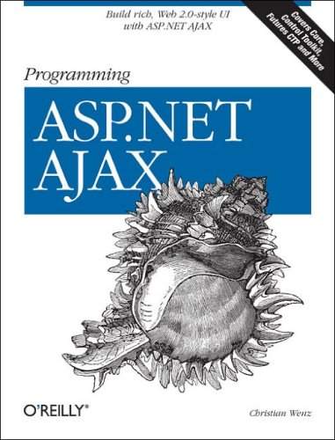
آنچه که لازم بود ، راه حلی برای بقیه ما بود . این راه حل می بایست فن آوری ساده ای مبتنی بر متن و دارای اسکریپتی همانند پرل باشد ، تا برنامه نویسان بتوانند صفحات خود را بدون نیاز به کامپایل و با کمک ابزار ساده ویرایش متن مانند Notepad تغییر دهند .این روش باید در حین حفظ کارایی لازم ،به حداقل منابع نیاز داشته باشد. بنابراین باید آن را درون سرور همانند ISAPI . ولی بدون پیچیدگی اجرا نمود ،تیمهای طراحان و تنظیم کنندکان علاقمند بودند که این روش شامل امکانات و خصوصیات قالبها و SSl باشد تا راحتتر بتوان یکپارچه سازی آرایش صفحات را مدیریت نمود. این روش برای اینکه بتواند با استقبال مواجه شود ،می بایست زبانی را اجرا نماید که براحتی بتوان آن را آموخت و برای بسیاری از برنامه نویسان آشنا باشد.

9-3-3- چرا از ابتدا ASP بکار گرفته نشد؟
ASP موفقیتی ناگهانی نبود ،با این حال توانست ،بخش عظیمی از جامعه تولیدکنندگان نرم افزار را به خود جذب کند. بویژه افرادی که قبلأ تجربه های خوبی در برنامه نویسی ویژوال بیسیک برای اسکریپتهای کاربردی داشتند.
افراد دیگری که برای یادگیری ویژوال بیسیک سرمایه گذاری نکرده بودند، دریافتند که محدودیتهایی در ویژوال بیسیک و اسکریپت نویسی ویژوال بیسیک وجود دارد که مانع استفاده از این فن آوری میگردد. کمبودهای موجود شامل مدیریت ضعیف حافظه ،عدم قابلیتهای مدیریت قدرتمند رشته مانند عبارات منظم است که در سایر زبانهای موجود وجود داشت .ASP در مقایسه با CGI پرل ، چنین کمبودی ندارد در آن زمان سرور اطلاعات در مراحل اولیه خود بسر میبرد و توسعه آن به آرامی صورت میگرفت، هر چند که نیروی قدرتمند روابط عمومی مایکروسافت پس از پیشرفت شگفت آوری که از سوی شرکت گزارش شد ، کاملأ به جریان افتاده بود ، سرور اطلاعات در مقایسه با نسخه های موجود این نرم افزار کاملأ ضعیف به نظر میرسد ولی هنوز هم از لحاظ کارایی قابل رقابت است.
تا سال ۱۹۹۷ ، بخش اعظم برنامه نویسی سرور در اختیار پرل و CGI بود. سایت های وب با کارایی بالا معمولأ از ترکیبی از برنامه های کامپایل شده C برای موتورهای تجاری واقعی و برای پردازش های سبکتر از فرم ها استفاده میکردند. درآن زمان تردیدها و سوءظن هایی پیرامون اقدامات و فعالیت های انترنتی ماکروسافت از جمله IIS و Internet Explorer وجود داشت وISAPI بیش ازتشویق بخش وسیعی ازجامعه برنامه نویسان نرم افزار،کاربیشتری انجام نداد. علی رغم وجود چنین فضای نامطمئنی، ماکروسافت با خرید چندین مجوز windows NT۴ برای میزبانی وب و توسعه تولید نرم افزار روبرو شد.
پشتیبانی شرکتهای ثالث برای هر چیز دیگری به جز اجزا کوچک در ابتدا به کندی آغاز شد ولی همانند تمامی محصولات ماکروسافت که پس از عرضه دو نسخه از محصول ، شرکت همه مشکلات را برطرف میسازد ، ASP نیز از این قاعده مستثنی نبود .
در حالی که بخش عمده ای از برنامه نویسان از جمله شخص برجسته ای چون Larry Wall از پرل استفاده میکردند . برنامه نویسان ASP تا آن زمان تحت حمایت مناسبی قرار نداشتند .برنامه نویسان پرل از طرف مقام های بالا دعوت به مشارکت و باز گذاشتن کد هایشان میشدند و به همین علت این گروه ها با پیشرفت مواجه میشدند ، به طوری که تمامی راه های ممکن فقط با چند کلیک در سایت شبکه آرشیو جامع پرل از لحاظ رقابتی و مالی منجر به ایجاد نظریاتی پیرامون وجود فروشندگان ثالث اجزا در دنیا نرم افزار های توزیع یافته انترنتی ویندوز (DNA) گردید. البته این موجب توسعه ASP به صورت برنامه مورد علاقه امروزی نگردید ولی در موفقیت فعلی آن سهیم بوده است.

9-3-4- نیاز به مدل جدید ASP
بدیهی بود ماکروسافت به تغییر اصولی برای رساندن ASP به سطح ایده آل برنامه نویسی قدرتمند و صنعتی نیاز داشت . صفحات فعال وب مبتنی بر اصول COM است . فن آوری COM و ActiveX بخش مهمی از قدرت ASP را فراهم میکنند ولی محدودیتهایی نیز برای آن خواهند داشت . ماکروسافت باید تلاش زیادی در جهت بررسی COM و یافتن روشهای بهبود آن انجام میداد و این تغییرات می بایست بر روی ASP نیز تاثیر بگذارند .در همان زمان ماکروسافت در یافت که زمینه کاری برنامه نویسان تغییر یافته است و بر اساس استانداردهای جدید که هر لحظه عرضه میشوند به ویژه در نرم افزارهای توزیع یافته و اشتراک اطلاعات همچون (SOAP)Simple Object Access Protocol و XML_RPC، که در آنها از XML استفاده گردیده تجدید میشود .
خدمات وب متداول شد ، جاوا در همه جا حضور داشت و XML محبوبیت زیادی در میان برنامه نویسان پیدا کرده بود. نسخه جدیدی از ASP برای رفع این نیازها کفایت نمیکرد . اگر تغییرات فقط به قصد شکست دادن حریفان نبود و میتوانستند در مقابل سختیها مقاومت کنند ولی باید فن آوری دور از دسترسی را در اختیار میگرفتند.
windows DNA و ASP که بر پایه فن آوریهای Win۳۲ API و COM ابتدای دهه ۱۹۹۰ بودند، نمیتوانستند معماری فنی و منطقی برای نرم افزارهای توزیع یافته جدید فراهم نمایند در حالی که شرکت SUN با استفاده از (J۲EE) Java ۲ Enterprise Edition مجموعه ای از فن آوریهایی را در اختیار داشت که برنامه نویسان میتوانستند با دنبال نمودن آنها پروژه های کوچک را همراه با Standard Edition آغاز نموده و آن را برای Enterprise Java Beans کاملأتغییر اندازه دهند.
در دنیای امروز ، تنها رقابت برای مرورگرهای مختلف دیده نمیشود ، بلکه رقابت در بخشهایی چون کانالهای توزیع ، روشهای اجرا در کامپیوترها و تلفنهای موبایل ، تلوزیون دیجیتال محاوره ای ، لوازم خانگی هوشمند، منازلی مجهز به شبکه های دیجیتال و شاید برای تبدیل صفحات وب به نرم افزارها وخدمات وب یکبار مصرف نیز وجود دارد.

بدون تردید ،در حالی که ماکروسافت در حال بررسی پیرامون فن آوری های مخصوص خود میباشد ، باید رقابت را نیزمورد تجزیه تحلیل قرار دهد . همان طور که ماکروسافت چارچوب کاری .NET را عرضه نمود ، زبان جدیدی را نیز برای قرن بیست و یکم به نام C# ارائه کرد و .NRT بر تمام انتقادات غلبه کرد و روشی کاملأ جدید برای برسی نرم افزارها و وب فراهم ساخت و برای هر چیز موجود شامل ویژوال بیسیک و ، یژوال C++ و صفحات فعال سرور جای گزین قرار داده اند.
9-4-تاریخچه ASP
در دسامبر ۱۹۹۵ ، ماکروسافت با انجام تحولی کامل بیان نمود که تمامی تیم تولیدی محصولات خود را برای در برگرفتن انترنیت در ابزارهای خود بکار خواهد گرفت .تا آن زمان آنها از بازار انترنت صرف نظر کرده بودند و در این رقابت کاملأ عقب افتاده بودند.
فوریه ۱۹۹۶ ، ماکروسافت سرور اطلاعاتی انترنت را برای بارگذاری رایگان عموم منتشر کرد.سخنگوی ماکروسافت ادعا کرد این که این سرور ۴ برار سرور Netscape Netsiteا کارایی دار و شامل IDC ISAPI نیز می باشد. با گسترش windows NT۴ نسخه بعد IIS نیز همراه با آن گسترش یافت.
اکتبر ۱۹۹۶ ، ماکروسافت نسخه بتای IIS۳ را را برای ارتقا IIS ۲ در اختیار قرار داد تغییر اصلی در این نسخه پشتیبانی از صفحات فعال سرور بود که این پروژه را “Denali” نامیده بود. ماکروسافت ادعا کرد بر بازار Netscape ۲.۱ غلبه خواهد کرد.
آگوست ۱۹۹۷ ، ماکروسافت ASP ۲ را به همراه IIS ۲ منتشر کرد . IIS در خود کنسول مدیریت ماکروسافت(MMC) را برای مدیریت ساده سرور داشت و سرور SMTP به عنوان برنامه همراه در نظر گرفته شده بود. SMTP قبلأ قسمتی از بسته Commercial محسوب میشد. ÷÷ٍ وASP در این مرحله بطور کامل با Microsoft Transaction Server یکپارچه شده و این در واقع بمنزله برداشتن قدمی به سوی تهیه برنامه ای بود که انتخابی معتبر برای راه اندازی شبکه های بزرگ محسوب میشد.
۱۹۹۸ تا ۲۰۰۰ ماکروسافت انتشار نسخه های بالاتر موتورهای زبان اسکریپت نویسی (Language Scripting Engines) را آغاز نمود و بدون نیاز به UPDATE کارایی ASP را بالا برد بطور مثال عبارات منظم را برای برنامه نویسان اسکریپتهای VB افزود.

با انتشار ویندوز ۲۰۰۰ همراه با IIS ۵ نسخه ASP ۳ عرضه شد ASP ۳ امکان کنترل دوبار سمت سرور ،و پشتیبانی بهتر از خطاها و استفاده از ADO ۲.۵و XML و مخفی سازی کد کامپایل شده را در اختیار قرار میدهد . IIS ۵ این امکان را میدهد که پردازها را تحلیل کند و از خرابی و از کار افتادن سیستم جلو گیری کند. جولای سال ۲۰۰۰ .NET اطلاعیه عمومی خود را منتشر نمود و C# را نیز معرفی کرد که نشان دهند انعطاف و پایداری بود.

9-5- آشنائی با زبان C#
مايكروسافت در مصاف با جاوا، بدنبال ارائه يك زبان كامل بود كه سايه جاوا را در ميادين برنامه نويسی كم رنگ تر نمايد. شايد بهمين دليل باشد كه C# را ايجاد كرد. شباهت های بين دو زبان بسيار چشمگير است. مايكروسافت در رابطه با ميزان استفاده و گسترش زبان فوق بسيار خوشبين بوده و اميدوار است بسرعت زبان فوق گستردگی و مقبوليتی به مراتب بيشتر از جاوا را نزد پياده كنندگان نرم افزار پيدا كند. با توجه به نقش محوری اين زبان، از آن بعنوان مادر زبانهای برنامه نويسی در دات نت نام برده می شود. مورد فوق به تنهائی، می تواند دليل قانع كننده ای برای يادگيری اين زبان باشد، ولی دلايل متعدد ديگری نيز وجود دارد كه در ادامه به برخی از آنها اشاره می گردد.


9-5-1-مطرح شدن بعنوان يك استاندارد صنعتی
انجمن توليدكنندگان كامپيوتر اروپا (ECMA) زبان C# را در سوم اكتبر سال 2001 بعنوان يك استاندارد پذيرفته (ECMA-334) و بدنبال آن تلاش های وسيعی برای كسب گواهی ISO نيز انجام شده است. زبان فوق در ابتدا توسط شركت مايكروسافت و بعنوان بخشی از دات نت پياده سازی و بلافاصله پس از آن توسط شركت های اينتل، هيوليت پاكارد و مايكروسافت مشتركا، جهت استاندارسازی پيشنهاد گرديد.
زبان C# بگونه ای طراحی شده است كه نه تنها وابستگی به يك Platform خاص را ندارد، بلكه در اغلب موارد وابستگی RunTime نيز ندارد. كامپايلر C# می تواند بر روی هر نوع معماری سخت افزاری طراحی و اجرا گردد. در برخی از نسخه های اوليه كامپايلر زبان فوق كه توسط برخی از شركت های جانبی ارائه شده است، كدهای C# را به بايت كدهای جاوا كمپايل می كنند. يكی از چنين كامپايلرهائی را می توان در سايت Halcyonsoft.com مشاهده نمود. بنابراين كدهای C# براحتی قابليت حمل بر روی محيط های متفاوت را دارا خواهند بود.
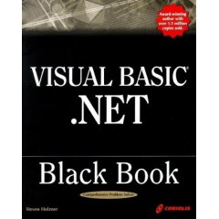
مشخصات تعريف شده زبان C# با ساير استاندارهای تعريف شده ECMA نظير (ECMA-335) CLI (Common Language Infrastructure) بخوبی مطابقت می نمايند. CLI قلب و روح دات نت و CLR(Common Language Runtime) است. اولين نسخه از كامپايلر زبان C# كه از CLI استفاده می كند، NET Framwork. مايكروسافت است.
با توجه به موارد گفته شده، مشخص می گردد كه اين زبان بسرعت بسمت استاندارد شدن حركت و با تاييد استانداردهای مربوطه از طرف انجمن های معتبر بين المللی و حمايت فراگير شركت های معتبر كامپيوتری در دنيا مسير خود را بسمت جهانی شدن بخوبی طی می نمايد.

9-6- C# چيست ؟
طراحان زبان C# با تاكيد و الگوبرداری مناسب از مزايای زبانهائی نظير ++C، C و جاوا و ناديده گرفتن برخی از امكانات تامل برانگيز و كم استفاده شده در هر يك از زبانهای فوق، يك زبان برنامه نويسی مدرن شی گراء را طراحی كرده اند. در مواردی، برخی از ويژگی های استفاده نشده و درست درك نشده در هر يك از زبانهای گفته شده، حذف و يا با اعمال كنترل های لازم بر روی آنها، زمينه ايجاد يك زبان آسان و ايمن برای اغلب پياده كنندگان نرم افزار بوجود آمده است. مثلا C و ++C می توانند مستقيما با استفاده از اشاره گرها عمليات دلخواه خود را در حافظه انجام دهند. وجود توانائی فوق برای نوشتن برنامه های كامپيوتری با كارائی بالا ضرورت اساسی دارد. اما در صورتيكه عملياتی اينچنين بدرستی كنترل و هدايت نگردند، خود می تواند باعث بروز مسائل (Bugs) بيشماری گردد.
طراحان زبان C#، با درك اهميت موضوع فوق، اين ويژگی را كماكان در آن گنجانده ولی بمنظور ممانعت از استفاده نادرست و ايجاد اطمينان های لازم مسئله حفاظت نيز مورد توجه قرار گرفته است. جهت استفاده از ويژگی فوق، برنامه نويسان می بايست با صراحت و به روشنی خواسته خود را از طريق استفاده از Keyword های مربوطه اعلان نمايند( فراخوانی يك توانائی و استفاده از آن).
C# بعنوان يك زبان شی گراء عالی است. اين زبان First-Class را برای مفهوم Property (Data Member) بهمراه ساير خصائص عمومی برنامه نويسی شی گراء حمايت می كند. در C و ++C و جاوا يك متد get/set اغلب برای دستيابی به ويژگی های هر Property استفاده می گردد. CLI همچنان تعريف Property را به متدهای get/ser ترجمه كرده تا بدين طريق بتواند دارای حداكثر ارتباط متقابل با ساير زبانهای برنامه نويسی باشد. C# بصورت فطری Events ، Declared Value، Reference Type ، Operator Overloading را نيز حمايت می كند.

9-7-كد مديريت يافته
با استفاده از نسخه پياده سازی شده C# توسط مايكروسافت، می توان همواره كد مديريت يافته ای را توليد كرد. يك برنامه C# پس از كامپايل، بصورت برنامه ای در خواهد آمد كه شامل دستورالعمل های تلفيق شده ( CIL (Common Intermediate Language است (درست بر خلاف دستورالعمل های مختص يك ماشين خاص). CIL (گاها با نام MSIL(Microsoft Intermediate Language) با به اختصار IL نيز ناميده می شود ) ، در مفهوم مشابه بايت كدهای جاوا بوده و شامل مجموعه ای از دستورالعمل های سطح پايين قابل فهم توسط تكنولوژی مبتنی بر CLI نظير CLR مايكروسافت خواهد بود. اين برنامه ها بدين دليل كد مديريت يافته، ناميده می شوند كه CLR مسئوليت تبديل اين دستورالعمل ها به كدهای قابل اجرا برروی ماشين و ارائه اغلب سرويس های اساسی برای كدينگ نظير : Garbage Collection، مديريت Heap و عمر مفيد يك Object و يا Type Verدستور شرطی // ification را فراهم می كند.

9-8- روش يادگيری C#
يادگيری اين زبان برای افراديكه دارای سابقه آشنائی با يكی از زبانهای برنامه نويسی VB و يا جاوا باشند كار مشكلی نخواهد بود، حتی افراديكه دارای آشنائی اوليه با جاوااسكريپت و يا ديگر زبانهای برنامه نويسی نظير ويژوال بيسك می باشند، امكان پذير و راحت خواهد بود. برخی از برنامه نويسان حرفه ای بر اين باور هستند كه C# نسبت به C# با اقبال بيشتر و سريعتری مواجه خواهد شد، چراكه C# نسبت به ويژوال بيسك خلاصه تر است. حتی برنامه های بزرگ و پيچيده ای كه توسط C# نوشته می گردند خواناتر، كوتاه و زيبا خواهند بود. برخی از ويژگی های ارائه شده در C# نظير Unsigned Integer، Operator OverLoading و امنيت بيشتر Type ها، در C# وجود نداشته و اين امر می تواند دليلی بر فراگيرتر شدن C# نسبت به C# نزد برنامه نويسان با تجربه باشد.
برای يادگيری هر يك از زبانهای حمايت شده در دات نت، می بايست از BCL (Basic Class Library) مربوط به NET Framework. شروع كرد. C# خود صرفا دارای ۷۷ کلمه کليدی يا Keyword بوده كه برای اكثر برنامه نويسان غريب نخواهند بود. در مقابل BCL، دارای ۴۵۰۰ كلاس و تعداد بيشماری متد و Property است كه برنامه نويسان C#، می توانند از آنها برای انجام عمليات دلخواه خود استفاده نمايند. شايد يكی از مسائل قابل توجه جهت يادگيری اين زبان برای برخی از برنامه نويسان حرفه ای عدم وجود برخی از ويژگی ها و امكاناتی باشد كه در گذشته و از طريق ساير زبانهای استفاده شده، بخدمت گرفته می شدند. مثلا عدم وجود امكاناتی جهت توارث چندگانه (MI) سلسله مراتبی يك شئ.

9-9- خلاصه
بدون شك فراگيری و تسلط بر زبان C# بمنزله كسب يك پتانسيل با ارزش بوده كه ثمرات آن برای برنامه نويسان در حال و آينده ای نه چندان دور بيشتر هويدا خواهد شد. استاندارد بودن و وجود كتابخانه ای مملو از كلاس اين اطمينان را بوجود خواهد آورد كه با فراگيری زبان فوق و كسب ، مهارت های لازم ، به يك توانائی فرا محيطی جديد دست پيدا خواهيم كرد كه امكان استفاده از آن بر روی محيط های متفاوت وجود خواهد داشت. ويژگی ها و قابليت های بيشمار اين زبان از جمله دلايل قانع كننده ديگری است كه فراگيری آن را توجيه پذير و منطقی می كند.

فصل دهم: Source Code

Source Code مربوط به صفحه AcceptNews.aspx تائید محصولات ارسالی توسط مدیر
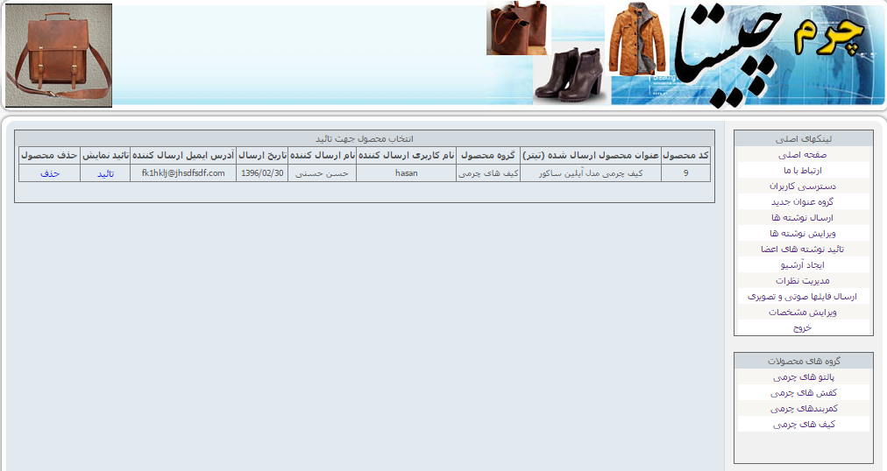
using System; // از این فضای نام برای دسترسی به متدها و کلاسهای اصلی سی شارپ استفاده می شود
using System.Data; // از این فضای نام برای دسترسی به متدها و کلاسهای کار با دیتا بیس در سی شارپ استفاده می شود
using System.Configuration; // از این فضای نام برای دسترسی به متدها و کلاسهای تنظیمات عمومی سیستم در سی شارپ استفاده می شود
using System.Collections; // از این فضای نام برای دسترسی به متدها و کلاسهای مربوط به کار با مجموعه ها مانند آرایه و لیست در سی شارپ استفاده می شود
using System.Web; // از این فضای نام برای دسترسی به متدها و کلاسهای مربوط به کار با متدهای تحت وب در سی شارپ استفاده می شود
using System.Web.Security; // از این فضای نام برای دسترسی به متدها و کلاسهای مربوط به امنیت وب در سی شارپ استفاده می شود
using System.Web.UI; // از این فضای نام برای دسترسی به متدها و کلاسهای مربوط به کار با بخش رابط کاربر در سی شارپ استفاده می شود
using System.Web.UI.WebControls; // از این فضای نام برای دسترسی به متدها و کلاسهای مربوط به کار با بخش رابط کاربر در بخش وب سی شارپ استفاده می شود
using System.Web.UI.WebControls.WebParts; // از این فضای نام برای دسترسی به متدها و کلاسهای مربوط به کار با بخش رابط کاربر در بخش وب سی شارپ استفاده می شود
using System.Web.UI.HtmlControls; // از این فضای نام برای دسترسی به متدها و کلاسهای مربوط به کار با دستورات اچ تی ام ال در بخش رابط کاربر در بخش وب سی شارپ استفاده می شود

public partial class AcceptNews : System.Web.UI.Page // ارث بری از کلاس اصلی صفحه
{

protected void grdFill()
{
FirstClass db = new FirstClass(); // ایجاد شی از کلاس - این کلاس توسط کاربر نوشته شده و از این کلاس برای انجام عملیات اصلی بر روی پایگاه داده استفاده می شود
DataTable dt = new DataTable(); // ایجاد شی از کلاس جدول مجازی که تمامی خواص جداول را داراست

واکشی اطلاعات از پایگاه داده و درج در جدول مجازی // dt = db.dbOut(@"SELECT tblNews.NewsID, tblNews.NewsTitle, NewsGroups.NewgGroupDescription, Users.UserName,
Users.Name + N' ' + Users.Sname AS Expr1, tblNews.DateOfAdding, Users.EMail1 FROM tblNews INNER JOIN
NewsGroups ON tblNews.NewsGroupID = NewsGroups.NewsGroupID INNER JOIN
Users ON tblNews.UserName = Users.UserName WHERE (tblNews.ShowPermiss = 0)");
GridView1.DataSource = dt; // تخصیص منبع اطلاعات
GridView1.DataBind(); // مجوز نمایش اطلاعات
}

protected void Page_Load(object sender, EventArgs e) // این متد در زمان لود صفحه اجرا می شود
{
دستور شرطی // if (Session["UserName"] != null)
{
دستور شرطی // if (int.Parse(Session["UserTypeID"].ToString() // متد تبدیل آبجکت به استرینگ) == 1)
{
grdFill(); // فراخوانی متد نمایش اطلاعات در گرید ویو
}
else
{
انتقال به صفحه و مسیر مورد نظر // Response.Redirect("Default.aspx?ID=NotHavePermission" + DateTime.Now.Ticks.ToString() // متد تبدیل آبجکت به استرینگ);
}
}
else
{
انتقال به صفحه و مسیر مورد نظر // Response.Redirect("Default.aspx?ID=NotHavePermission" + DateTime.Now.Ticks.ToString() // متد تبدیل آبجکت به استرینگ);
}
}

protected void GridView1_SelectedIndexChanged(object sender, EventArgs e)
{
FirstClass db = new FirstClass(); // ایجاد شی از کلاس - این کلاس توسط کاربر نوشته شده و از این کلاس برای انجام عملیات اصلی بر روی پایگاه داده استفاده می شود
String nwsEdtKey = GridView1.SelectedValue.ToString() // متد تبدیل آبجکت به استرینگ;

تعریف پارامتر از نوع پارامترهای اس کیو ال و مقدار دهی اولیه به آن // db.cmd.Parameters.Add("@NewsID", SqlDbType.Int).Value = int.Parse(nwsEdtKey);
تعریف پارامتر از نوع پارامترهای اس کیو ال و مقدار دهی اولیه به آن // db.cmd.Parameters.Add("@ShowPermiss", SqlDbType.Bit).Value = 1;

درخواست اجرای عملیات اجرایی در پایگاه داده // db.exeCommand("sp_tblNews_Update3");
grdFill(); // فراخوانی متد نمایش اطلاعات در گرید ویو
}
protected void GridView1_PageIndexChanging(object sender, GridViewPageEventArgs e) // این متد در زمان کلیک بر روی شمارنده صفحات مربوط به رکوردها در گرید ویو اجرا می شود
{
GridView1.PageIndex = e.NewPageIndex;
grdFill(); // فراخوانی متد نمایش اطلاعات در گرید ویو
}
protected void GridView1_RowDeleting(object sender, GridViewDeleteEventArgs e) // این متد در زمان حذف یک رکورد با درخواست حذف از طرف لینک موجود در گرید ویو اجرا می شود
{
int nwsEdtKey = (int)GridView1.DataKeys[e.RowIndex].Value;
FirstClass db = new FirstClass(); // ایجاد شی از کلاس - این کلاس توسط کاربر نوشته شده و از این کلاس برای انجام عملیات اصلی بر روی پایگاه داده استفاده می شود
تعریف پارامتر از نوع پارامترهای اس کیو ال و مقدار دهی اولیه به آن // db.cmd.Parameters.Add("@NewsID", SqlDbType.Int).Value = nwsEdtKey;

درخواست اجرای عملیات اجرایی در پایگاه داده // db.exeCommand("sp_tblNews_DeleteRow");
grdFill(); // فراخوانی متد نمایش اطلاعات در گرید ویو
}
}

Source Code مربوط به صفحه AddNews.aspx (درج محصولات و مشخصات و عکس آنها)
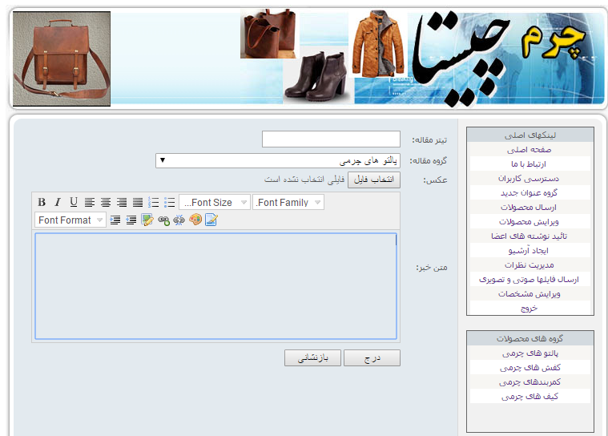
using System; // از این فضای نام برای دسترسی به متدها و کلاسهای اصلی سی شارپ استفاده می شود
using System.Data; // از این فضای نام برای دسترسی به متدها و کلاسهای کار با دیتا بیس در سی شارپ استفاده می شود
using System.Configuration; // از این فضای نام برای دسترسی به متدها و کلاسهای تنظیمات عمومی سیستم در سی شارپ استفاده می شود
using System.Collections; // از این فضای نام برای دسترسی به متدها و کلاسهای مربوط به کار با مجموعه ها مانند آرایه و لیست در سی شارپ استفاده می شود
using System.Web; // از این فضای نام برای دسترسی به متدها و کلاسهای مربوط به کار با متدهای تحت وب در سی شارپ استفاده می شود
using System.Web.Security; // از این فضای نام برای دسترسی به متدها و کلاسهای مربوط به امنیت وب در سی شارپ استفاده می شود
using System.Web.UI; // از این فضای نام برای دسترسی به متدها و کلاسهای مربوط به کار با بخش رابط کاربر در سی شارپ استفاده می شود
using System.Web.UI.WebControls; // از این فضای نام برای دسترسی به متدها و کلاسهای مربوط به کار با بخش رابط کاربر در بخش وب سی شارپ استفاده می شود
using System.Web.UI.WebControls.WebParts; // از این فضای نام برای دسترسی به متدها و کلاسهای مربوط به کار با بخش رابط کاربر در بخش وب سی شارپ استفاده می شود
using System.Web.UI.HtmlControls; // از این فضای نام برای دسترسی به متدها و کلاسهای مربوط به کار با دستورات اچ تی ام ال در بخش رابط کاربر در بخش وب سی شارپ استفاده می شود

public partial class AddNews : System.Web.UI.Page // ارث بری از کلاس اصلی صفحه
{

private string GetNameForFile() // متد ایجاد نام برای فایل
{
FirstClass db = new FirstClass(); // ایجاد شی از کلاس - این کلاس توسط کاربر نوشته شده و از این کلاس برای انجام عملیات اصلی بر روی پایگاه داده استفاده می شود
string DateNow = db.dtShamsi();
DateNow = DateNow.Replace("/", "");
DateNow += DateTime.Now.Hour.ToString() // متد تبدیل آبجکت به استرینگ.Trim() + DateTime.Now.Minute.ToString() // متد تبدیل آبجکت به استرینگ.Trim() + DateTime.Now.Second.ToString() // متد تبدیل آبجکت به استرینگ.Trim();
return DateNow.Trim();
}

protected void Page_Load(object sender, EventArgs e) // این متد در زمان لود صفحه اجرا می شود
{
دستور شرطی // if (Session["UserName"] == null) // بررسی اینگه آیا کاربر قبلا لاگین نموده یا خیر
{
انتقال به صفحه و مسیر مورد نظر // Response.Redirect("Default.aspx?ID=" + DateTime.Now.Ticks.ToString() // متد تبدیل آبجکت به استرینگ);
}

دستور شرطی // if (!IsPostBack) // بررسی اینکه صفحه برای اولین بار لود شده یا خیر
{
FirstClass db = new FirstClass(); // ایجاد شی از کلاس - این کلاس توسط کاربر نوشته شده و از این کلاس برای انجام عملیات اصلی بر روی پایگاه داده استفاده می شود
DataTable dt = new DataTable(); // ایجاد شی از کلاس جدول مجازی که تمامی خواص جداول را داراست

واکشی اطلاعات از پایگاه داده و درج در جدول مجازی // dt = db.dbOut("SELECT TOP 100 PERCENT NewsGroupID, NewgGroupDescription FROM NewsGroups ORDER BY NewgGroupDescription");

DropDownList1.DataSource = dt; // تخصیص منبع اطلاعات

DropDownList1.DataTextField = "NewgGroupDescription"; // تخصیص فیلد متنی
DropDownList1.DataValueField = "NewsGroupID"; // تخصیص فیلد دسترسی داده

DropDownList1.DataBind(); // مجوز نمایش اطلاعات
}

}

protected void Button1_Click(object sender, EventArgs e) // این متد مربوط به رخداد کلیک می باشد.
{
string ImgExtention = ""; // حذف مقدار فیلد متنی
string FileNme = ""; // حذف مقدار فیلد متنی
دستور شرطی // if (FileUpload1.HasFile) // بررسی داشتن فایل
{
ImgExtention = System.IO.Path.GetExtension(FileUpload1.FileName);// دریافت پسوند فایل
}
دستور شرطی // if (ImgExtention != "")// بررسی عدم خالی بودن فیلد متنی
{
FileNme = GetNameForFile() // متد ایجاد نام برای فایل;
}
دستور شرطی // if (FileUpload1.HasFile) // بررسی داشتن فایل
{
string savePath = Server.MapPath("UploadedUserFiles") + "\\" + FileNme + ImgExtention;
FileUpload1.SaveAs(savePath);
}

FirstClass db = new FirstClass(); // ایجاد شی از کلاس - این کلاس توسط کاربر نوشته شده و از این کلاس برای انجام عملیات اصلی بر روی پایگاه داده استفاده می شود

تعریف پارامتر از نوع پارامترهای اس کیو ال و مقدار دهی اولیه به آن // db.cmd.Parameters.Add("@NewsTitle", SqlDbType.NVarChar).Value = TextBox1.Text.Trim();
تعریف پارامتر از نوع پارامترهای اس کیو ال و مقدار دهی اولیه به آن // db.cmd.Parameters.Add("@NewsGroupID", SqlDbType.Int).Value = DropDownList1.SelectedValue;
تعریف پارامتر از نوع پارامترهای اس کیو ال و مقدار دهی اولیه به آن // db.cmd.Parameters.Add("@NewsPic", SqlDbType.NVarChar).Value = ("UploadedUserFiles") + "\\" + FileNme + ImgExtention;
تعریف پارامتر از نوع پارامترهای اس کیو ال و مقدار دهی اولیه به آن // db.cmd.Parameters.Add("@newsBody", SqlDbType.NText).Value = TextBox2.Text.Trim();
تعریف پارامتر از نوع پارامترهای اس کیو ال و مقدار دهی اولیه به آن // db.cmd.Parameters.Add("@DateOfAdding", SqlDbType.NVarChar).Value = db.dtShamsi();
تعریف پارامتر از نوع پارامترهای اس کیو ال و مقدار دهی اولیه به آن // db.cmd.Parameters.Add("@UserName", SqlDbType.NVarChar).Value = Session["UserName"].ToString() // متد تبدیل آبجکت به استرینگ;
تعریف پارامتر از نوع پارامترهای اس کیو ال و مقدار دهی اولیه به آن // db.cmd.Parameters.Add("@ArchivedBit", SqlDbType.Bit).Value = 0;

دستور شرطی // if (int.Parse(Session["UserTypeID"].ToString() // متد تبدیل آبجکت به استرینگ) == 3)
{
تعریف پارامتر از نوع پارامترهای اس کیو ال و مقدار دهی اولیه به آن // db.cmd.Parameters.Add("@ShowPermiss", SqlDbType.Bit).Value = 0;
}
else
{
تعریف پارامتر از نوع پارامترهای اس کیو ال و مقدار دهی اولیه به آن // db.cmd.Parameters.Add("@ShowPermiss", SqlDbType.Bit).Value = 1;
}

درخواست اجرای عملیات اجرایی در پایگاه داده // db.exeCommand("sp_tblNews_Insert");
txtClear(); // اجرای عملیات حذف مقادیر فیلدهیا متنی

}

protected void txtClear()
{
TextBox1.Text = ""; // حذف مقدار فیلد متنی
TextBox2.Text = ""; // حذف مقدار فیلد متنی
}

protected void Button2_Click(object sender, EventArgs e) // این متد مربوط به رخداد کلیک می باشد.
{
txtClear(); // اجرای عملیات حذف مقادیر فیلدهیا متنی

}
}

Source Code مربوط به صفحه AddNewsGroup.aspx (درج گروه محصولات)
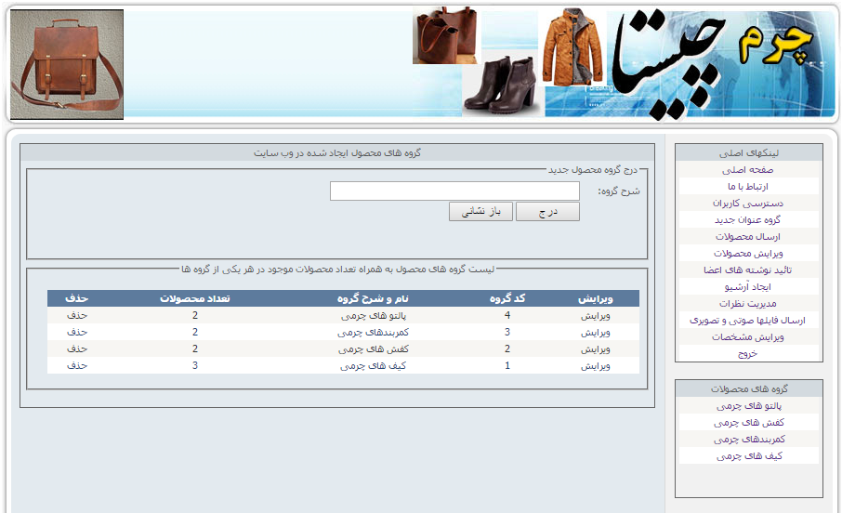
using System; // از این فضای نام برای دسترسی به متدها و کلاسهای اصلی سی شارپ استفاده می شود
using System.Data; // از این فضای نام برای دسترسی به متدها و کلاسهای کار با دیتا بیس در سی شارپ استفاده می شود
using System.Configuration; // از این فضای نام برای دسترسی به متدها و کلاسهای تنظیمات عمومی سیستم در سی شارپ استفاده می شود
using System.Collections; // از این فضای نام برای دسترسی به متدها و کلاسهای مربوط به کار با مجموعه ها مانند آرایه و لیست در سی شارپ استفاده می شود
using System.Web; // از این فضای نام برای دسترسی به متدها و کلاسهای مربوط به کار با متدهای تحت وب در سی شارپ استفاده می شود
using System.Web.Security; // از این فضای نام برای دسترسی به متدها و کلاسهای مربوط به امنیت وب در سی شارپ استفاده می شود
using System.Web.UI; // از این فضای نام برای دسترسی به متدها و کلاسهای مربوط به کار با بخش رابط کاربر در سی شارپ استفاده می شود
using System.Web.UI.WebControls; // از این فضای نام برای دسترسی به متدها و کلاسهای مربوط به کار با بخش رابط کاربر در بخش وب سی شارپ استفاده می شود
using System.Web.UI.WebControls.WebParts; // از این فضای نام برای دسترسی به متدها و کلاسهای مربوط به کار با بخش رابط کاربر در بخش وب سی شارپ استفاده می شود
using System.Web.UI.HtmlControls; // از این فضای نام برای دسترسی به متدها و کلاسهای مربوط به کار با دستورات اچ تی ام ال در بخش رابط کاربر در بخش وب سی شارپ استفاده می شود

public partial class AddNewsGroup : System.Web.UI.Page // ارث بری از کلاس اصلی صفحه
{
protected void grdFill()
{
FirstClass db = new FirstClass(); // ایجاد شی از کلاس - این کلاس توسط کاربر نوشته شده و از این کلاس برای انجام عملیات اصلی بر روی پایگاه داده استفاده می شود
DataTable dt = new DataTable(); // ایجاد شی از کلاس جدول مجازی که تمامی خواص جداول را داراست

واکشی اطلاعات از پایگاه داده و درج در جدول مجازی // dt = db.dbOut(@"SELECT TOP 100 PERCENT NewsGroups.NewsGroupID AS nwsID, NewsGroups.NewgGroupDescription AS nwsGroup,
COUNT(tblNews.NewsGroupID) AS cntArts FROM NewsGroups LEFT OUTER JOIN tblNews ON NewsGroups.NewsGroupID = tblNews.NewsGroupID
GROUP BY NewsGroups.NewsGroupID, NewsGroups.NewgGroupDescription ORDER BY NewsGroups.NewsGroupID DESC");

GridView1.DataSource = dt; // تخصیص منبع اطلاعات
GridView1.DataBind(); // مجوز نمایش اطلاعات
}

protected void dbFill()
{
FirstClass db = new FirstClass(); // ایجاد شی از کلاس - این کلاس توسط کاربر نوشته شده و از این کلاس برای انجام عملیات اصلی بر روی پایگاه داده استفاده می شود
تعریف پارامتر از نوع پارامترهای اس کیو ال و مقدار دهی اولیه به آن // db.cmd.Parameters.Add("@NewgGroupDescription", SqlDbType.NVarChar).Value = TextBox1.Text.Trim();

درخواست اجرای عملیات اجرایی در پایگاه داده // db.exeCommand("sp_NewsGroups_Insert");

grdFill(); // فراخوانی متد نمایش اطلاعات در گرید ویو
TextBox1.Text = ""; // حذف مقدار فیلد متنی
}

protected void Page_Load(object sender, EventArgs e) // این متد در زمان لود صفحه اجرا می شود
{
دستور شرطی // if (Session["UserName"] != null)
{
دستور شرطی // if (int.Parse(Session["UserTypeID"].ToString() // متد تبدیل آبجکت به استرینگ) == 1)
{
دستور شرطی // if (!IsPostBack) // بررسی اینکه صفحه برای اولین بار لود شده یا خیر
{
grdFill(); // فراخوانی متد نمایش اطلاعات در گرید ویو
}
}
else
{
انتقال به صفحه و مسیر مورد نظر // Response.Redirect("Default.aspx?ID=NotHavePermission" + DateTime.Now.Ticks.ToString() // متد تبدیل آبجکت به استرینگ);
}
}
else
{
انتقال به صفحه و مسیر مورد نظر // Response.Redirect("Default.aspx?ID=NotHavePermission" + DateTime.Now.Ticks.ToString() // متد تبدیل آبجکت به استرینگ);
}
}

protected void Button2_Click(object sender, EventArgs e) // این متد مربوط به رخداد کلیک می باشد.
{
TextBox1.Text = ""; // حذف مقدار فیلد متنی
}

protected void Button1_Click(object sender, EventArgs e) // این متد مربوط به رخداد کلیک می باشد.
{
Label3.Visible = false; // عدم نمایش آبجکت
FirstClass db = new FirstClass(); // ایجاد شی از کلاس - این کلاس توسط کاربر نوشته شده و از این کلاس برای انجام عملیات اصلی بر روی پایگاه داده استفاده می شود
DataTable dt = new DataTable(); // ایجاد شی از کلاس جدول مجازی که تمامی خواص جداول را داراست

واکشی اطلاعات از پایگاه داده و درج در جدول مجازی // dt = db.dbOut("SELECT TOP 1 NewgGroupDescription FROM NewsGroups WHERE (NewgGroupDescription = N'"+ TextBox1.Text.Trim() +"')");
دستور شرطی // if (dt.Rows.Count <= 0)
{
dbFill();
}
else
{
Label3.Visible = true; // نمایش آبجکت
}
}
protected void GridView1_PageIndexChanging(object sender, GridViewPageEventArgs e) // این متد در زمان کلیک بر روی شمارنده صفحات مربوط به رکوردها در گرید ویو اجرا می شود
{
GridView1.PageIndex = e.NewPageIndex;
grdFill(); // فراخوانی متد نمایش اطلاعات در گرید ویو
}
protected void GridView1_RowDeleting(object sender, GridViewDeleteEventArgs e) // این متد در زمان حذف یک رکورد با درخواست حذف از طرف لینک موجود در گرید ویو اجرا می شود
{
FirstClass db = new FirstClass(); // ایجاد شی از کلاس - این کلاس توسط کاربر نوشته شده و از این کلاس برای انجام عملیات اصلی بر روی پایگاه داده استفاده می شود
int usrDelKey = (int)GridView1.DataKeys[e.RowIndex].Value;
تعریف پارامتر از نوع پارامترهای اس کیو ال و مقدار دهی اولیه به آن // db.cmd.Parameters.Add("@NewsGroupID", SqlDbType.Int).Value = usrDelKey;
درخواست اجرای عملیات اجرایی در پایگاه داده // db.exeCommand("sp_NewsGroups_DeleteRow");
grdFill(); // فراخوانی متد نمایش اطلاعات در گرید ویو
}
protected void GridView1_RowEditing(object sender, GridViewEditEventArgs e) // این متد در زمان درخواست ویرایش از طرف گرید ویو اجرا می شود
{
GridView1.EditIndex = e.NewEditIndex; // تخصیص مقدار ایندکس فعال جدید
grdFill(); // فراخوانی متد نمایش اطلاعات در گرید ویو
}

protected void GridView1_RowCancelingEdit(object sender, GridViewCancelEditEventArgs e)
{
GridView1.EditIndex = -1;
grdFill(); // فراخوانی متد نمایش اطلاعات در گرید ویو
}

protected void GridView1_RowUpdating(object sender, GridViewUpdateEventArgs e) // این متد در زمان انجام کلیک بر روی کلید بروز رسانی در گرید ویو اجرا می شود
{
FirstClass db = new FirstClass(); // ایجاد شی از کلاس - این کلاس توسط کاربر نوشته شده و از این کلاس برای انجام عملیات اصلی بر روی پایگاه داده استفاده می شود
Label lbl = new Label();
string txtNewsGroup = ((TextBox)GridView1.Rows[e.RowIndex].Cells[2].Controls[0]).Text;
lbl = ((Label)GridView1.Rows[e.RowIndex].FindControl("Label1"));

تعریف پارامتر از نوع پارامترهای اس کیو ال و مقدار دهی اولیه به آن // db.cmd.Parameters.Add("@NewsGroupID", SqlDbType.Int).Value = int.Parse(lbl.Text.Trim());
تعریف پارامتر از نوع پارامترهای اس کیو ال و مقدار دهی اولیه به آن // db.cmd.Parameters.Add("@NewgGroupDescription", SqlDbType.NVarChar).Value = txtNewsGroup;

درخواست اجرای عملیات اجرایی در پایگاه داده // db.exeCommand("sp_NewsGroups_Update");
GridView1.EditIndex = -1;
grdFill(); // فراخوانی متد نمایش اطلاعات در گرید ویو
}
}

Source Code مربوط به کنترل AddVoteUC.ascx
using System; // از این فضای نام برای دسترسی به متدها و کلاسهای اصلی سی شارپ استفاده می شود
using System.Data; // از این فضای نام برای دسترسی به متدها و کلاسهای کار با دیتا بیس در سی شارپ استفاده می شود
using System.Configuration; // از این فضای نام برای دسترسی به متدها و کلاسهای تنظیمات عمومی سیستم در سی شارپ استفاده می شود
using System.Collections; // از این فضای نام برای دسترسی به متدها و کلاسهای مربوط به کار با مجموعه ها مانند آرایه و لیست در سی شارپ استفاده می شود
using System.Web; // از این فضای نام برای دسترسی به متدها و کلاسهای مربوط به کار با متدهای تحت وب در سی شارپ استفاده می شود
using System.Web.Security; // از این فضای نام برای دسترسی به متدها و کلاسهای مربوط به امنیت وب در سی شارپ استفاده می شود
using System.Web.UI; // از این فضای نام برای دسترسی به متدها و کلاسهای مربوط به کار با بخش رابط کاربر در سی شارپ استفاده می شود
using System.Web.UI.WebControls; // از این فضای نام برای دسترسی به متدها و کلاسهای مربوط به کار با بخش رابط کاربر در بخش وب سی شارپ استفاده می شود
using System.Web.UI.WebControls.WebParts; // از این فضای نام برای دسترسی به متدها و کلاسهای مربوط به کار با بخش رابط کاربر در بخش وب سی شارپ استفاده می شود
using System.Web.UI.HtmlControls; // از این فضای نام برای دسترسی به متدها و کلاسهای مربوط به کار با دستورات اچ تی ام ال در بخش رابط کاربر در بخش وب سی شارپ استفاده می شود
using System.Net;

public partial class AddVoteUC : System.Web.UI.UserControl
{
protected void voteAdd()
{
try
{
Label4.Visible = false; // عدم نمایش آبجکت
string text1 = Dns.GetHostName(), text2;
text2 = Dns.GetHostByName(text1).AddressList[0].ToString() // متد تبدیل آبجکت به استرینگ;

FirstClass db = new FirstClass(); // ایجاد شی از کلاس - این کلاس توسط کاربر نوشته شده و از این کلاس برای انجام عملیات اصلی بر روی پایگاه داده استفاده می شود
تعریف پارامتر از نوع پارامترهای اس کیو ال و مقدار دهی اولیه به آن // db.cmd.Parameters.Add("@newsID", SqlDbType.Int).Value = int.Parse(Request.QueryString["NewsID"].ToString() // متد تبدیل آبجکت به استرینگ);
تعریف پارامتر از نوع پارامترهای اس کیو ال و مقدار دهی اولیه به آن // db.cmd.Parameters.Add("@SenderIP", SqlDbType.NVarChar).Value = text2;
تعریف پارامتر از نوع پارامترهای اس کیو ال و مقدار دهی اولیه به آن // db.cmd.Parameters.Add("@VoterNameSname", SqlDbType.NVarChar).Value = TextBox1.Text.Trim();
تعریف پارامتر از نوع پارامترهای اس کیو ال و مقدار دهی اولیه به آن // db.cmd.Parameters.Add("@VoterEmail", SqlDbType.NVarChar).Value = TextBox2.Text.Trim();
تعریف پارامتر از نوع پارامترهای اس کیو ال و مقدار دهی اولیه به آن // db.cmd.Parameters.Add("@VoteBody", SqlDbType.NVarChar).Value = TextBox3.Text.Trim();
تعریف پارامتر از نوع پارامترهای اس کیو ال و مقدار دهی اولیه به آن // db.cmd.Parameters.Add("@voterWebSite", SqlDbType.NVarChar).Value = TextBox4.Text.Trim();
تعریف پارامتر از نوع پارامترهای اس کیو ال و مقدار دهی اولیه به آن // db.cmd.Parameters.Add("@DateOfVoting", SqlDbType.NVarChar).Value = db.dtShamsi();

دستور شرطی // if (Session["UserName"] != null)
{
دستور شرطی // if (int.Parse(Session["UserTypeID"].ToString() // متد تبدیل آبجکت به استرینگ) == 1)
{
تعریف پارامتر از نوع پارامترهای اس کیو ال و مقدار دهی اولیه به آن // db.cmd.Parameters.Add("@allowShowBit", SqlDbType.Bit).Value = 1;
}
else
{
تعریف پارامتر از نوع پارامترهای اس کیو ال و مقدار دهی اولیه به آن // db.cmd.Parameters.Add("@allowShowBit", SqlDbType.Bit).Value = 0;
}
}
else
{
تعریف پارامتر از نوع پارامترهای اس کیو ال و مقدار دهی اولیه به آن // db.cmd.Parameters.Add("@allowShowBit", SqlDbType.Bit).Value = 0;
}

درخواست اجرای عملیات اجرایی در پایگاه داده // db.exeCommand("sp_tblVotes_Insert");
texClear();
grdFill(); // فراخوانی متد نمایش اطلاعات در گرید ویو
Label4.Visible = true; // نمایش آبجکت
Label4.Text = "نظر شما درج شد و پس از تائید نمایش داده خواهد شد";
}
catch
{
Label4.Visible = true; // نمایش آبجکت
Label4.Text = "شما قبلا یک بار نظر داده اید";
}
}

protected void grdFill()
{
FirstClass db = new FirstClass(); // ایجاد شی از کلاس - این کلاس توسط کاربر نوشته شده و از این کلاس برای انجام عملیات اصلی بر روی پایگاه داده استفاده می شود
DataTable dt = new DataTable(); // ایجاد شی از کلاس جدول مجازی که تمامی خواص جداول را داراست

واکشی اطلاعات از پایگاه داده و درج در جدول مجازی // dt = db.dbOut(@"SELECT TOP 100 PERCENT VoteID, newsID, VoterNameSname, VoteBody, DateOfVoting, voterWebSite, allowShowBit FROM tblVotes WHERE (allowShowBit = 1) AND (newsID = '" + int.Parse(Request.QueryString["NewsID"].ToString() // متد تبدیل آبجکت به استرینگ) + "')");

GridView1.DataSource = dt; // تخصیص منبع اطلاعات
GridView1.DataBind(); // مجوز نمایش اطلاعات
}

protected void texClear()
{
TextBox1.Text = ""; // حذف مقدار فیلد متنی
TextBox2.Text = ""; // حذف مقدار فیلد متنی
TextBox3.Text = ""; // حذف مقدار فیلد متنی
TextBox4.Text = ""; // حذف مقدار فیلد متنی
}

protected void Page_Load(object sender, EventArgs e) // این متد در زمان لود صفحه اجرا می شود
{
grdFill(); // فراخوانی متد نمایش اطلاعات در گرید ویو
}

protected void Button2_Click(object sender, EventArgs e) // این متد مربوط به رخداد کلیک می باشد.
{
texClear();
}
protected void Button1_Click(object sender, EventArgs e) // این متد مربوط به رخداد کلیک می باشد.
{
voteAdd();
}
protected void GridView1_PageIndexChanging(object sender, GridViewPageEventArgs e) // این متد در زمان کلیک بر روی شمارنده صفحات مربوط به رکوردها در گرید ویو اجرا می شود
{
GridView1.PageIndex = e.NewPageIndex;
grdFill(); // فراخوانی متد نمایش اطلاعات در گرید ویو
}
}

Source Code مربوط به کنترل counterPage.ascx
using System; // از این فضای نام برای دسترسی به متدها و کلاسهای اصلی سی شارپ استفاده می شود
using System.Data; // از این فضای نام برای دسترسی به متدها و کلاسهای کار با دیتا بیس در سی شارپ استفاده می شود
using System.Configuration; // از این فضای نام برای دسترسی به متدها و کلاسهای تنظیمات عمومی سیستم در سی شارپ استفاده می شود
using System.Collections; // از این فضای نام برای دسترسی به متدها و کلاسهای مربوط به کار با مجموعه ها مانند آرایه و لیست در سی شارپ استفاده می شود
using System.Web; // از این فضای نام برای دسترسی به متدها و کلاسهای مربوط به کار با متدهای تحت وب در سی شارپ استفاده می شود
using System.Web.Security; // از این فضای نام برای دسترسی به متدها و کلاسهای مربوط به امنیت وب در سی شارپ استفاده می شود
using System.Web.UI; // از این فضای نام برای دسترسی به متدها و کلاسهای مربوط به کار با بخش رابط کاربر در سی شارپ استفاده می شود
using System.Web.UI.WebControls; // از این فضای نام برای دسترسی به متدها و کلاسهای مربوط به کار با بخش رابط کاربر در بخش وب سی شارپ استفاده می شود
using System.Web.UI.WebControls.WebParts; // از این فضای نام برای دسترسی به متدها و کلاسهای مربوط به کار با بخش رابط کاربر در بخش وب سی شارپ استفاده می شود
using System.Web.UI.HtmlControls; // از این فضای نام برای دسترسی به متدها و کلاسهای مربوط به کار با دستورات اچ تی ام ال در بخش رابط کاربر در بخش وب سی شارپ استفاده می شود

public partial class counterPage : System.Web.UI.UserControl
{
protected void Page_Load(object sender, EventArgs e) // این متد در زمان لود صفحه اجرا می شود
{
FirstClass db = new FirstClass(); // ایجاد شی از کلاس - این کلاس توسط کاربر نوشته شده و از این کلاس برای انجام عملیات اصلی بر روی پایگاه داده استفاده می شود
DataTable dt = new DataTable(); // ایجاد شی از کلاس جدول مجازی که تمامی خواص جداول را داراست

واکشی اطلاعات از پایگاه داده و درج در جدول مجازی // dt = db.dbOut("SELECT TOP 1 VisitID FROM VisitCounts");

تعریف پارامتر از نوع پارامترهای اس کیو ال و مقدار دهی اولیه به آن // db.cmd.Parameters.Add("@VisitID", SqlDbType.Float).Value = (float.Parse(dt.Rows[0][0].ToString() // متد تبدیل آبجکت به استرینگ) + 1);

درخواست اجرای عملیات اجرایی در پایگاه داده // db.exeCommand("sp_VisitCounts_Update");
}
}

Source Code مربوط به صفحه CreateArchive.aspx

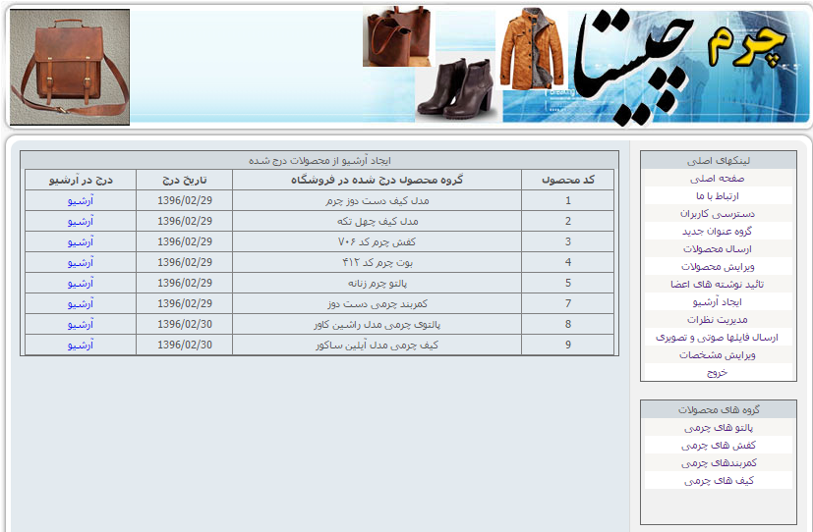
using System; // از این فضای نام برای دسترسی به متدها و کلاسهای اصلی سی شارپ استفاده می شود
using System.Data; // از این فضای نام برای دسترسی به متدها و کلاسهای کار با دیتا بیس در سی شارپ استفاده می شود
using System.Configuration; // از این فضای نام برای دسترسی به متدها و کلاسهای تنظیمات عمومی سیستم در سی شارپ استفاده می شود
using System.Collections; // از این فضای نام برای دسترسی به متدها و کلاسهای مربوط به کار با مجموعه ها مانند آرایه و لیست در سی شارپ استفاده می شود
using System.Web; // از این فضای نام برای دسترسی به متدها و کلاسهای مربوط به کار با متدهای تحت وب در سی شارپ استفاده می شود
using System.Web.Security; // از این فضای نام برای دسترسی به متدها و کلاسهای مربوط به امنیت وب در سی شارپ استفاده می شود
using System.Web.UI; // از این فضای نام برای دسترسی به متدها و کلاسهای مربوط به کار با بخش رابط کاربر در سی شارپ استفاده می شود
using System.Web.UI.WebControls; // از این فضای نام برای دسترسی به متدها و کلاسهای مربوط به کار با بخش رابط کاربر در بخش وب سی شارپ استفاده می شود
using System.Web.UI.WebControls.WebParts; // از این فضای نام برای دسترسی به متدها و کلاسهای مربوط به کار با بخش رابط کاربر در بخش وب سی شارپ استفاده می شود
using System.Web.UI.HtmlControls; // از این فضای نام برای دسترسی به متدها و کلاسهای مربوط به کار با دستورات اچ تی ام ال در بخش رابط کاربر در بخش وب سی شارپ استفاده می شود

public partial class CreateArchive : System.Web.UI.Page // ارث بری از کلاس اصلی صفحه
{

protected void grdFill()
{
FirstClass db = new FirstClass(); // ایجاد شی از کلاس - این کلاس توسط کاربر نوشته شده و از این کلاس برای انجام عملیات اصلی بر روی پایگاه داده استفاده می شود
DataTable dt = new DataTable(); // ایجاد شی از کلاس جدول مجازی که تمامی خواص جداول را داراست

واکشی اطلاعات از پایگاه داده و درج در جدول مجازی // dt = db.dbOut("SELECT TOP 100 PERCENT NewsID, NewsTitle, DateOfAdding, ArchivedBit FROM tblNews WHERE (ArchivedBit = 0) ORDER BY NewsID");

GridView1.DataSource = dt; // تخصیص منبع اطلاعات
GridView1.DataBind(); // مجوز نمایش اطلاعات

}

protected void Page_Load(object sender, EventArgs e) // این متد در زمان لود صفحه اجرا می شود
{

دستور شرطی // if (Session["UserTypeID"] == null)
{
انتقال به صفحه و مسیر مورد نظر // Response.Redirect("Default.aspx?ID=NotHavePermission&NextID=" + DateTime.Now.Ticks.ToString() // متد تبدیل آبجکت به استرینگ);
}
else
{
دستور شرطی // if (int.Parse(Session["UserTypeID"].ToString() // متد تبدیل آبجکت به استرینگ) == 3 || int.Parse(Session["UserTypeID"].ToString() // متد تبدیل آبجکت به استرینگ) == 2)
{
انتقال به صفحه و مسیر مورد نظر // Response.Redirect("Default.aspx?ID=NotHavePermission&NextID=" + DateTime.Now.Ticks.ToString() // متد تبدیل آبجکت به استرینگ);
}
else
{
دستور شرطی // if (!IsPostBack) // بررسی اینکه صفحه برای اولین بار لود شده یا خیر
{
grdFill(); // فراخوانی متد نمایش اطلاعات در گرید ویو
}
}
}

}
protected void GridView1_SelectedIndexChanged(object sender, EventArgs e)
{
FirstClass db = new FirstClass(); // ایجاد شی از کلاس - این کلاس توسط کاربر نوشته شده و از این کلاس برای انجام عملیات اصلی بر روی پایگاه داده استفاده می شود
String nwsEdtKey = GridView1.SelectedValue.ToString() // متد تبدیل آبجکت به استرینگ;

تعریف پارامتر از نوع پارامترهای اس کیو ال و مقدار دهی اولیه به آن // db.cmd.Parameters.Add("@NewsID", SqlDbType.Int).Value = int.Parse(nwsEdtKey);
تعریف پارامتر از نوع پارامترهای اس کیو ال و مقدار دهی اولیه به آن // db.cmd.Parameters.Add("@ArchivedBit", SqlDbType.Bit).Value = 1;
تعریف پارامتر از نوع پارامترهای اس کیو ال و مقدار دهی اولیه به آن // db.cmd.Parameters.Add("@ArchivedDate", SqlDbType.NVarChar).Value = db.dtShamsi();

درخواست اجرای عملیات اجرایی در پایگاه داده // db.exeCommand("sp_tblNews_Update4");
grdFill(); // فراخوانی متد نمایش اطلاعات در گرید ویو
}
protected void GridView1_PageIndexChanging(object sender, GridViewPageEventArgs e) // این متد در زمان کلیک بر روی شمارنده صفحات مربوط به رکوردها در گرید ویو اجرا می شود
{
GridView1.PageIndex = e.NewPageIndex;
grdFill(); // فراخوانی متد نمایش اطلاعات در گرید ویو
}
}

Source Code مربوط به صفحه EditNews.aspx (ویرایش مشخصات محصولات ارسالی)
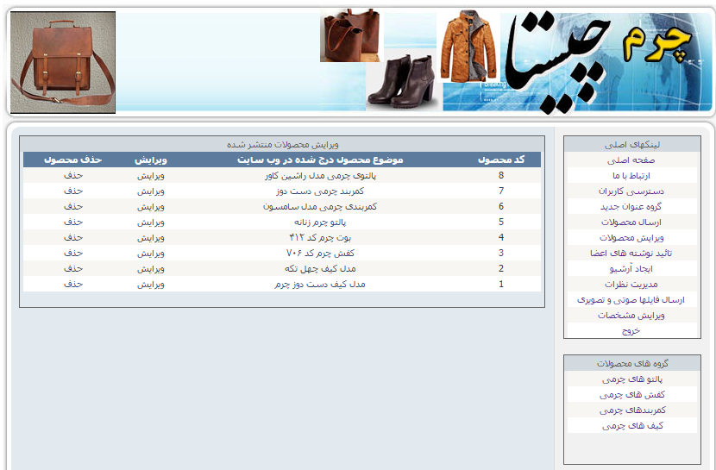
using System; // از این فضای نام برای دسترسی به متدها و کلاسهای اصلی سی شارپ استفاده می شود
using System.Data; // از این فضای نام برای دسترسی به متدها و کلاسهای کار با دیتا بیس در سی شارپ استفاده می شود
using System.Configuration; // از این فضای نام برای دسترسی به متدها و کلاسهای تنظیمات عمومی سیستم در سی شارپ استفاده می شود
using System.Collections; // از این فضای نام برای دسترسی به متدها و کلاسهای مربوط به کار با مجموعه ها مانند آرایه و لیست در سی شارپ استفاده می شود
using System.Web; // از این فضای نام برای دسترسی به متدها و کلاسهای مربوط به کار با متدهای تحت وب در سی شارپ استفاده می شود
using System.Web.Security; // از این فضای نام برای دسترسی به متدها و کلاسهای مربوط به امنیت وب در سی شارپ استفاده می شود
using System.Web.UI; // از این فضای نام برای دسترسی به متدها و کلاسهای مربوط به کار با بخش رابط کاربر در سی شارپ استفاده می شود
using System.Web.UI.WebControls; // از این فضای نام برای دسترسی به متدها و کلاسهای مربوط به کار با بخش رابط کاربر در بخش وب سی شارپ استفاده می شود
using System.Web.UI.WebControls.WebParts; // از این فضای نام برای دسترسی به متدها و کلاسهای مربوط به کار با بخش رابط کاربر در بخش وب سی شارپ استفاده می شود
using System.Web.UI.HtmlControls; // از این فضای نام برای دسترسی به متدها و کلاسهای مربوط به کار با دستورات اچ تی ام ال در بخش رابط کاربر در بخش وب سی شارپ استفاده می شود

public partial class EditNews : System.Web.UI.Page // ارث بری از کلاس اصلی صفحه
{
protected void dropFill()
{
FirstClass db = new FirstClass(); // ایجاد شی از کلاس - این کلاس توسط کاربر نوشته شده و از این کلاس برای انجام عملیات اصلی بر روی پایگاه داده استفاده می شود
FirstClass db2 = new FirstClass(); // ایجاد شی از کلاس - این کلاس توسط کاربر نوشته شده و از این کلاس برای انجام عملیات اصلی بر روی پایگاه داده استفاده می شود

DataTable dt = new DataTable(); // ایجاد شی از کلاس جدول مجازی که تمامی خواص جداول را داراست
DataTable dt2 = new DataTable(); // ایجاد شی از کلاس جدول مجازی که تمامی خواص جداول را داراست

واکشی اطلاعات از پایگاه داده و درج در جدول مجازی // dt = db.dbOut("SELECT TOP 100 PERCENT NewsGroupID, NewgGroupDescription FROM NewsGroups ORDER BY NewgGroupDescription");
dt2 = db2.dbOut("SELECT NewsID, NewsGroupID, NewsTitle, newsBody FROM tblNews WHERE (NewsID = '" + Request.QueryString["NewsID"].ToString() // متد تبدیل آبجکت به استرینگ + "')");

DropDownList1.DataSource = dt; // تخصیص منبع اطلاعات

DropDownList1.DataTextField = "NewgGroupDescription";
DropDownList1.DataValueField = "NewsGroupID";
DropDownList1.SelectedValue = dt2.Rows[0][1].ToString() // متد تبدیل آبجکت به استرینگ;
TextBox1.Text = dt2.Rows[0][2].ToString() // متد تبدیل آبجکت به استرینگ;
TextBox2.Text = dt2.Rows[0][3].ToString() // متد تبدیل آبجکت به استرینگ;

DropDownList1.DataBind(); // مجوز نمایش اطلاعات
}

private string GetNameForFile() // متد ایجاد نام برای فایل
{
FirstClass db = new FirstClass(); // ایجاد شی از کلاس - این کلاس توسط کاربر نوشته شده و از این کلاس برای انجام عملیات اصلی بر روی پایگاه داده استفاده می شود
string DateNow = db.dtShamsi();
DateNow = DateNow.Replace("/", "");
DateNow += DateTime.Now.Hour.ToString() // متد تبدیل آبجکت به استرینگ.Trim() + DateTime.Now.Minute.ToString() // متد تبدیل آبجکت به استرینگ.Trim() + DateTime.Now.Second.ToString() // متد تبدیل آبجکت به استرینگ.Trim();
return DateNow.Trim();
}

protected void Page_Load(object sender, EventArgs e) // این متد در زمان لود صفحه اجرا می شود
{
دستور شرطی // if (Session["UserTypeID"] == null)
{
انتقال به صفحه و مسیر مورد نظر // Response.Redirect("Default.aspx?ID=" + DateTime.Now.Ticks.ToString() // متد تبدیل آبجکت به استرینگ);
}
else
{
دستور شرطی // if (int.Parse(Session["UserTypeID"].ToString() // متد تبدیل آبجکت به استرینگ) == 3)
{
انتقال به صفحه و مسیر مورد نظر // Response.Redirect("Default.aspx?ID=" + DateTime.Now.Ticks.ToString() // متد تبدیل آبجکت به استرینگ);
}
else
{
دستور شرطی // if (!IsPostBack) // بررسی اینکه صفحه برای اولین بار لود شده یا خیر
{
dropFill();
}
}
}
}

protected void Button1_Click(object sender, EventArgs e) // این متد مربوط به رخداد کلیک می باشد.
{
FirstClass db = new FirstClass(); // ایجاد شی از کلاس - این کلاس توسط کاربر نوشته شده و از این کلاس برای انجام عملیات اصلی بر روی پایگاه داده استفاده می شود
دستور شرطی // if (FileUpload1.HasFile) // بررسی داشتن فایل
{
string ImgExtention = ""; // حذف مقدار فیلد متنی
string FileNme = ""; // حذف مقدار فیلد متنی
دستور شرطی // if (FileUpload1.HasFile) // بررسی داشتن فایل
{
ImgExtention = System.IO.Path.GetExtension(FileUpload1.FileName);
}
دستور شرطی // if (ImgExtention != "")// بررسی عدم خالی بودن فیلد متنی
{
FileNme = GetNameForFile() // متد ایجاد نام برای فایل;
}
دستور شرطی // if (FileUpload1.HasFile) // بررسی داشتن فایل
{
string savePath = Server.MapPath("UploadedUserFiles") + "\\" + FileNme + ImgExtention;
FileUpload1.SaveAs(savePath);
}

تعریف پارامتر از نوع پارامترهای اس کیو ال و مقدار دهی اولیه به آن // db.cmd.Parameters.Add("@NewsID", SqlDbType.Int).Value = int.Parse(Request.QueryString["NewsID"].ToString() // متد تبدیل آبجکت به استرینگ);
تعریف پارامتر از نوع پارامترهای اس کیو ال و مقدار دهی اولیه به آن // db.cmd.Parameters.Add("@NewsTitle", SqlDbType.NVarChar).Value = TextBox1.Text.Trim();
تعریف پارامتر از نوع پارامترهای اس کیو ال و مقدار دهی اولیه به آن // db.cmd.Parameters.Add("@NewsGroupID", SqlDbType.Int).Value = DropDownList1.SelectedValue;
تعریف پارامتر از نوع پارامترهای اس کیو ال و مقدار دهی اولیه به آن // db.cmd.Parameters.Add("@NewsPic", SqlDbType.NVarChar).Value = ("UploadedUserFiles") + "\\" + FileNme + ImgExtention;
تعریف پارامتر از نوع پارامترهای اس کیو ال و مقدار دهی اولیه به آن // db.cmd.Parameters.Add("@newsBody", SqlDbType.NText).Value = TextBox2.Text.ToString() // متد تبدیل آبجکت به استرینگ;

درخواست اجرای عملیات اجرایی در پایگاه داده // db.exeCommand("sp_tblNews_Update");
انتقال به صفحه و مسیر مورد نظر // Response.Redirect("SelectToEditNews.aspx?ID=Edited=OK");

}
else
{
تعریف پارامتر از نوع پارامترهای اس کیو ال و مقدار دهی اولیه به آن // db.cmd.Parameters.Add("@NewsID", SqlDbType.Int).Value = int.Parse(Request.QueryString["NewsID"].ToString() // متد تبدیل آبجکت به استرینگ);
تعریف پارامتر از نوع پارامترهای اس کیو ال و مقدار دهی اولیه به آن // db.cmd.Parameters.Add("@NewsTitle", SqlDbType.NVarChar).Value = TextBox1.Text.Trim();
تعریف پارامتر از نوع پارامترهای اس کیو ال و مقدار دهی اولیه به آن // db.cmd.Parameters.Add("@NewsGroupID", SqlDbType.Int).Value = DropDownList1.SelectedValue;
تعریف پارامتر از نوع پارامترهای اس کیو ال و مقدار دهی اولیه به آن // db.cmd.Parameters.Add("@newsBody", SqlDbType.NText).Value = TextBox2.Text.ToString() // متد تبدیل آبجکت به استرینگ;

درخواست اجرای عملیات اجرایی در پایگاه داده // db.exeCommand("sp_tblNews_Update2");
انتقال به صفحه و مسیر مورد نظر // Response.Redirect("SelectToEditNews.aspx?ID=Edited=OK");
}
}
}

Source Code مربوط به صفحه EditProfile.aspx (ویرایش مشخصات کاربری)
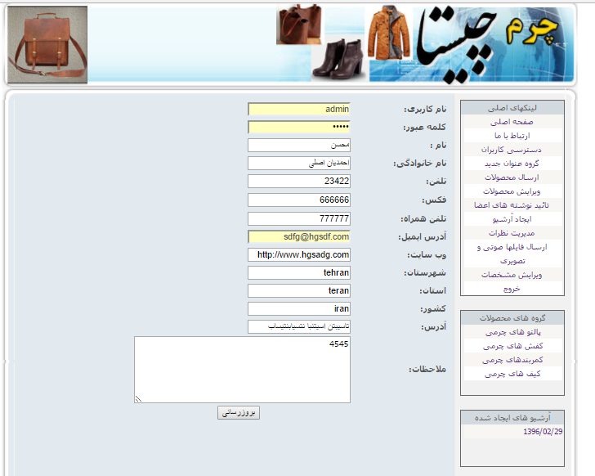
using System; // از این فضای نام برای دسترسی به متدها و کلاسهای اصلی سی شارپ استفاده می شود
using System.Data; // از این فضای نام برای دسترسی به متدها و کلاسهای کار با دیتا بیس در سی شارپ استفاده می شود
using System.Net;
using System.Configuration; // از این فضای نام برای دسترسی به متدها و کلاسهای تنظیمات عمومی سیستم در سی شارپ استفاده می شود
using System.Collections; // از این فضای نام برای دسترسی به متدها و کلاسهای مربوط به کار با مجموعه ها مانند آرایه و لیست در سی شارپ استفاده می شود
using System.Web; // از این فضای نام برای دسترسی به متدها و کلاسهای مربوط به کار با متدهای تحت وب در سی شارپ استفاده می شود
using System.Web.Security; // از این فضای نام برای دسترسی به متدها و کلاسهای مربوط به امنیت وب در سی شارپ استفاده می شود
using System.Web.UI; // از این فضای نام برای دسترسی به متدها و کلاسهای مربوط به کار با بخش رابط کاربر در سی شارپ استفاده می شود
using System.Web.UI.WebControls; // از این فضای نام برای دسترسی به متدها و کلاسهای مربوط به کار با بخش رابط کاربر در بخش وب سی شارپ استفاده می شود
using System.Web.UI.WebControls.WebParts; // از این فضای نام برای دسترسی به متدها و کلاسهای مربوط به کار با بخش رابط کاربر در بخش وب سی شارپ استفاده می شود
using System.Web.UI.HtmlControls; // از این فضای نام برای دسترسی به متدها و کلاسهای مربوط به کار با دستورات اچ تی ام ال در بخش رابط کاربر در بخش وب سی شارپ استفاده می شود

public partial class EditProfile : System.Web.UI.Page // ارث بری از کلاس اصلی صفحه
{
protected void textFill()
{
FirstClass db101 = new FirstClass(); // ایجاد شی از کلاس - این کلاس توسط کاربر نوشته شده و از این کلاس برای انجام عملیات اصلی بر روی پایگاه داده استفاده می شود
DataTable dt = new DataTable(); // ایجاد شی از کلاس جدول مجازی که تمامی خواص جداول را داراست

dt = db101.dbOut(@"SELECT UerID, UserName, Password, Name, Sname, Phone, Fax, Mobile, EMail1, WebSite1, Shahrestan, Ostan, KeshVar, Address, RegDate1,
RegTime1, UserIP1, UserTypeID, Notes, Banded FROM Users WHERE (UserName = N'" + Session["UserName"].ToString() // متد تبدیل آبجکت به استرینگ + "')");

TextBox1.Text = dt.Rows[0][1].ToString() // متد تبدیل آبجکت به استرینگ;
TextBox3.Text = dt.Rows[0][2].ToString() // متد تبدیل آبجکت به استرینگ;
TextBox3.TextMode = TextBoxMode.Password;
TextBox3.Attributes.Add("Value", dt.Rows[0][2].ToString() // متد تبدیل آبجکت به استرینگ);
TextBox4.Text = dt.Rows[0][3].ToString() // متد تبدیل آبجکت به استرینگ;
TextBox5.Text = dt.Rows[0][4].ToString() // متد تبدیل آبجکت به استرینگ;
TextBox6.Text = dt.Rows[0][5].ToString() // متد تبدیل آبجکت به استرینگ;
TextBox7.Text = dt.Rows[0][6].ToString() // متد تبدیل آبجکت به استرینگ;
TextBox8.Text = dt.Rows[0][7].ToString() // متد تبدیل آبجکت به استرینگ;
TextBox10.Text = dt.Rows[0][8].ToString() // متد تبدیل آبجکت به استرینگ;
TextBox11.Text = dt.Rows[0][9].ToString() // متد تبدیل آبجکت به استرینگ;
TextBox12.Text = dt.Rows[0][10].ToString() // متد تبدیل آبجکت به استرینگ;
TextBox13.Text = dt.Rows[0][11].ToString() // متد تبدیل آبجکت به استرینگ;
TextBox14.Text = dt.Rows[0][12].ToString() // متد تبدیل آبجکت به استرینگ;
TextBox15.Text = dt.Rows[0][13].ToString() // متد تبدیل آبجکت به استرینگ;
TextBox2.Text = dt.Rows[0][18].ToString() // متد تبدیل آبجکت به استرینگ;
}

protected void Page_Load(object sender, EventArgs e) // این متد در زمان لود صفحه اجرا می شود
{
دستور شرطی // if (Session["UserName"] != null)
{
دستور شرطی // if (!IsPostBack) // بررسی اینکه صفحه برای اولین بار لود شده یا خیر
{
textFill();
}
}
else
{
انتقال به صفحه و مسیر مورد نظر // Response.Redirect("Default.aspx?ID=NotRegistered_or_Not_LogedIn" + DateTime.Now.Ticks.ToString() // متد تبدیل آبجکت به استرینگ);
}

}
protected void Button1_Click(object sender, EventArgs e) // این متد مربوط به رخداد کلیک می باشد.
{

FirstClass db2 = new FirstClass(); // ایجاد شی از کلاس - این کلاس توسط کاربر نوشته شده و از این کلاس برای انجام عملیات اصلی بر روی پایگاه داده استفاده می شود

DateTime dDate = DateTime.Now;
string strDate = dDate.ToString("h:mm:ss tt");

string text1 = Dns.GetHostName(), text2;
text2 = Dns.GetHostByName(text1).AddressList[0].ToString() // متد تبدیل آبجکت به استرینگ;

تعریف پارامتر از نوع متغیرهای اس کیو ال و مقدار دهی اولیه // db2.cmd.Parameters.Add("@UserName", SqlDbType.NVarChar).Value = Session["UserName"].ToString() // متد تبدیل آبجکت به استرینگ;
تعریف پارامتر از نوع متغیرهای اس کیو ال و مقدار دهی اولیه // db2.cmd.Parameters.Add("@Password", SqlDbType.NVarChar).Value = TextBox3.Text.Trim();
تعریف پارامتر از نوع متغیرهای اس کیو ال و مقدار دهی اولیه // db2.cmd.Parameters.Add("@Name", SqlDbType.NVarChar).Value = TextBox4.Text.Trim();
تعریف پارامتر از نوع متغیرهای اس کیو ال و مقدار دهی اولیه // db2.cmd.Parameters.Add("@Sname", SqlDbType.NVarChar).Value = TextBox5.Text.Trim();
تعریف پارامتر از نوع متغیرهای اس کیو ال و مقدار دهی اولیه // db2.cmd.Parameters.Add("@Phone", SqlDbType.NVarChar).Value = TextBox6.Text.Trim();
تعریف پارامتر از نوع متغیرهای اس کیو ال و مقدار دهی اولیه // db2.cmd.Parameters.Add("@Fax", SqlDbType.NVarChar).Value = TextBox7.Text.Trim();
تعریف پارامتر از نوع متغیرهای اس کیو ال و مقدار دهی اولیه // db2.cmd.Parameters.Add("@Mobile", SqlDbType.NVarChar).Value = TextBox8.Text.Trim();
تعریف پارامتر از نوع متغیرهای اس کیو ال و مقدار دهی اولیه // db2.cmd.Parameters.Add("@WebSite1", SqlDbType.NVarChar).Value = TextBox11.Text.Trim();
تعریف پارامتر از نوع متغیرهای اس کیو ال و مقدار دهی اولیه // db2.cmd.Parameters.Add("@Shahrestan", SqlDbType.NVarChar).Value = TextBox12.Text.Trim();
تعریف پارامتر از نوع متغیرهای اس کیو ال و مقدار دهی اولیه // db2.cmd.Parameters.Add("@Ostan", SqlDbType.NVarChar).Value = TextBox13.Text.Trim();
تعریف پارامتر از نوع متغیرهای اس کیو ال و مقدار دهی اولیه // db2.cmd.Parameters.Add("@KeshVar", SqlDbType.NVarChar).Value = TextBox14.Text.Trim();
تعریف پارامتر از نوع متغیرهای اس کیو ال و مقدار دهی اولیه // db2.cmd.Parameters.Add("@Address", SqlDbType.NVarChar).Value = TextBox15.Text.Trim();
تعریف پارامتر از نوع متغیرهای اس کیو ال و مقدار دهی اولیه // db2.cmd.Parameters.Add("@Notes", SqlDbType.NVarChar).Value = TextBox2.Text.Trim();

db2.exeCommand("sp_Users_Update");
//انتقال به صفحه و مسیر مورد نظر // Response.Redirect("Default.aspx?ID=UpdateIsOk&Reson=" + DateTime.Now.Ticks);
textFill();
}
}

Source Code مربوط به صفحه EditVotes.aspx (ویرایش نظرهای ارسالی)
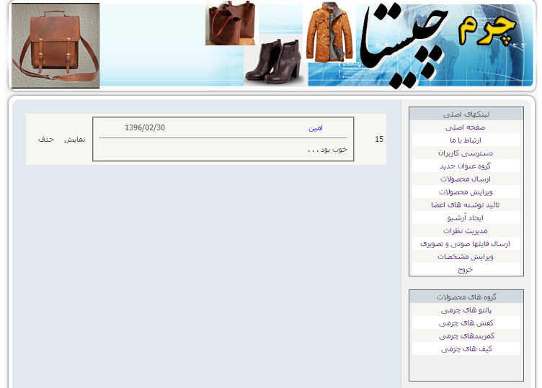
using System; // از این فضای نام برای دسترسی به متدها و کلاسهای اصلی سی شارپ استفاده می شود
using System.Data; // از این فضای نام برای دسترسی به متدها و کلاسهای کار با دیتا بیس در سی شارپ استفاده می شود
using System.Configuration; // از این فضای نام برای دسترسی به متدها و کلاسهای تنظیمات عمومی سیستم در سی شارپ استفاده می شود
using System.Collections; // از این فضای نام برای دسترسی به متدها و کلاسهای مربوط به کار با مجموعه ها مانند آرایه و لیست در سی شارپ استفاده می شود
using System.Web; // از این فضای نام برای دسترسی به متدها و کلاسهای مربوط به کار با متدهای تحت وب در سی شارپ استفاده می شود
using System.Web.Security; // از این فضای نام برای دسترسی به متدها و کلاسهای مربوط به امنیت وب در سی شارپ استفاده می شود
using System.Web.UI; // از این فضای نام برای دسترسی به متدها و کلاسهای مربوط به کار با بخش رابط کاربر در سی شارپ استفاده می شود
using System.Web.UI.WebControls; // از این فضای نام برای دسترسی به متدها و کلاسهای مربوط به کار با بخش رابط کاربر در بخش وب سی شارپ استفاده می شود
using System.Web.UI.WebControls.WebParts; // از این فضای نام برای دسترسی به متدها و کلاسهای مربوط به کار با بخش رابط کاربر در بخش وب سی شارپ استفاده می شود
using System.Web.UI.HtmlControls; // از این فضای نام برای دسترسی به متدها و کلاسهای مربوط به کار با دستورات اچ تی ام ال در بخش رابط کاربر در بخش وب سی شارپ استفاده می شود

public partial class EditVotes : System.Web.UI.Page // ارث بری از کلاس اصلی صفحه
{

protected void grdFill()
{
FirstClass db = new FirstClass(); // ایجاد شی از کلاس - این کلاس توسط کاربر نوشته شده و از این کلاس برای انجام عملیات اصلی بر روی پایگاه داده استفاده می شود
DataTable dt = new DataTable(); // ایجاد شی از کلاس جدول مجازی که تمامی خواص جداول را داراست
Image1.Visible = false; // عدم نمایش آبجکت

دستور شرطی // if (int.Parse(Session["UserTypeID"].ToString() // متد تبدیل آبجکت به استرینگ) == 1)
{
واکشی اطلاعات از پایگاه داده و درج در جدول مجازی // dt = db.dbOut(@"SELECT TOP 100 PERCENT VoteID, newsID, VoterNameSname, VoteBody, DateOfVoting, voterWebSite, allowShowBit FROM tblVotes WHERE (allowShowBit = 0)");
}
else
{
واکشی اطلاعات از پایگاه داده و درج در جدول مجازی // dt = db.dbOut(@"SELECT TOP 100 PERCENT tblVotes.VoteID, tblVotes.newsID, tblVotes.VoterNameSname, tblVotes.VoteBody, tblVotes.DateOfVoting,
tblVotes.voterWebSite, tblVotes.allowShowBit, tblNews.UserName FROM tblVotes INNER JOIN tblNews ON tblVotes.newsID = tblNews.NewsID WHERE (tblVotes.allowShowBit = 0) AND (tblNews.UserName = N'" + Session["UserName"].ToString() // متد تبدیل آبجکت به استرینگ + "')");
}
دستور شرطی // if (dt.Rows.Count <= 0)
{
GridView1.DataSource = dt; // تخصیص منبع اطلاعات
GridView1.DataBind(); // مجوز نمایش اطلاعات
Image1.Visible = true; // نمایش آبجکت
}
else
{
GridView1.DataSource = dt; // تخصیص منبع اطلاعات
GridView1.DataBind(); // مجوز نمایش اطلاعات
}
}

protected void Page_Load(object sender, EventArgs e) // این متد در زمان لود صفحه اجرا می شود
{
دستور شرطی // if (Session["UserTypeID"] == null)
{
انتقال به صفحه و مسیر مورد نظر // Response.Redirect("Default.aspx?ID=" + DateTime.Now.Ticks.ToString() // متد تبدیل آبجکت به استرینگ);
}
else
{
دستور شرطی // if (int.Parse(Session["UserTypeID"].ToString() // متد تبدیل آبجکت به استرینگ) == 3)
{
انتقال به صفحه و مسیر مورد نظر // Response.Redirect("Default.aspx?ID=" + DateTime.Now.Ticks.ToString() // متد تبدیل آبجکت به استرینگ);
}
else
{
grdFill(); // فراخوانی متد نمایش اطلاعات در گرید ویو
}
}
}

protected void GridView1_PageIndexChanging(object sender, GridViewPageEventArgs e) // این متد در زمان کلیک بر روی شمارنده صفحات مربوط به رکوردها در گرید ویو اجرا می شود
{
GridView1.PageIndex = e.NewPageIndex;
grdFill(); // فراخوانی متد نمایش اطلاعات در گرید ویو
}
protected void GridView1_RowDeleting(object sender, GridViewDeleteEventArgs e) // این متد در زمان حذف یک رکورد با درخواست حذف از طرف لینک موجود در گرید ویو اجرا می شود
{
int votDelKey = (int)GridView1.DataKeys[e.RowIndex].Value;
FirstClass db = new FirstClass(); // ایجاد شی از کلاس - این کلاس توسط کاربر نوشته شده و از این کلاس برای انجام عملیات اصلی بر روی پایگاه داده استفاده می شود

تعریف پارامتر از نوع پارامترهای اس کیو ال و مقدار دهی اولیه به آن // db.cmd.Parameters.Add("@VoteID", SqlDbType.Int).Value = votDelKey;

درخواست اجرای عملیات اجرایی در پایگاه داده // db.exeCommand("sp_tblVotes_DeleteRow");
grdFill(); // فراخوانی متد نمایش اطلاعات در گرید ویو
}
protected void GridView1_SelectedIndexChanged(object sender, EventArgs e)
{
int votDelKey = int.Parse(GridView1.SelectedValue.ToString() // متد تبدیل آبجکت به استرینگ);
FirstClass db = new FirstClass(); // ایجاد شی از کلاس - این کلاس توسط کاربر نوشته شده و از این کلاس برای انجام عملیات اصلی بر روی پایگاه داده استفاده می شود

تعریف پارامتر از نوع پارامترهای اس کیو ال و مقدار دهی اولیه به آن // db.cmd.Parameters.Add("@VoteID" , SqlDbType.Int).Value = votDelKey;
تعریف پارامتر از نوع پارامترهای اس کیو ال و مقدار دهی اولیه به آن // db.cmd.Parameters.Add("@allowShowBit" , SqlDbType.Bit).Value = 1;

درخواست اجرای عملیات اجرایی در پایگاه داده // db.exeCommand("sp_tblVotes_Update");
grdFill(); // فراخوانی متد نمایش اطلاعات در گرید ویو
}}

Source Code مربوط به صفحه KhabarMaster.master
using System; // از این فضای نام برای دسترسی به متدها و کلاسهای اصلی سی شارپ استفاده می شود
using System.Data; // از این فضای نام برای دسترسی به متدها و کلاسهای کار با دیتا بیس در سی شارپ استفاده می شود
using System.Configuration; // از این فضای نام برای دسترسی به متدها و کلاسهای تنظیمات عمومی سیستم در سی شارپ استفاده می شود
using System.Collections; // از این فضای نام برای دسترسی به متدها و کلاسهای مربوط به کار با مجموعه ها مانند آرایه و لیست در سی شارپ استفاده می شود
using System.Web; // از این فضای نام برای دسترسی به متدها و کلاسهای مربوط به کار با متدهای تحت وب در سی شارپ استفاده می شود
using System.Web.Security; // از این فضای نام برای دسترسی به متدها و کلاسهای مربوط به امنیت وب در سی شارپ استفاده می شود
using System.Web.UI; // از این فضای نام برای دسترسی به متدها و کلاسهای مربوط به کار با بخش رابط کاربر در سی شارپ استفاده می شود
using System.Web.UI.WebControls; // از این فضای نام برای دسترسی به متدها و کلاسهای مربوط به کار با بخش رابط کاربر در بخش وب سی شارپ استفاده می شود
using System.Web.UI.WebControls.WebParts; // از این فضای نام برای دسترسی به متدها و کلاسهای مربوط به کار با بخش رابط کاربر در بخش وب سی شارپ استفاده می شود
using System.Web.UI.HtmlControls; // از این فضای نام برای دسترسی به متدها و کلاسهای مربوط به کار با دستورات اچ تی ام ال در بخش رابط کاربر در بخش وب سی شارپ استفاده می شود

public partial class KhabarMaster : System.Web.UI.MasterPage
{
protected void grdFill()
{
FirstClass db = new FirstClass(); // ایجاد شی از کلاس - این کلاس توسط کاربر نوشته شده و از این کلاس برای انجام عملیات اصلی بر روی پایگاه داده استفاده می شود
FirstClass db1 = new FirstClass(); // ایجاد شی از کلاس - این کلاس توسط کاربر نوشته شده و از این کلاس برای انجام عملیات اصلی بر روی پایگاه داده استفاده می شود

DataTable dt = new DataTable(); // ایجاد شی از کلاس جدول مجازی که تمامی خواص جداول را داراست
DataTable dt1 = new DataTable(); // ایجاد شی از کلاس جدول مجازی که تمامی خواص جداول را داراست

واکشی اطلاعات از پایگاه داده و درج در جدول مجازی // dt = db.dbOut(@"SELECT TOP 100 PERCENT NewsGroupID, NewgGroupDescription FROM NewsGroups ORDER BY NewgGroupDescription");
دستور شرطی // if (Session["UserName"] == null) // بررسی اینگه آیا کاربر قبلا لاگین نموده یا خیر
{
dt1 = db1.dbOut(@"SELECT TOP 100 PERCENT linkID, MainLinkDescription, MainLinkLink, SortingID, AllowShowBita FROM MainLinks WHERE (AllowShowBita = 0) OR (AllowShowBita = 2) ORDER BY SortingID");
}
else
{
دستور شرطی // if (int.Parse(Session["UserTypeID"].ToString() // متد تبدیل آبجکت به استرینگ) == 1)
{
dt1 = db1.dbOut(@"SELECT TOP 100 PERCENT linkID, MainLinkDescription, MainLinkLink, SortingID, AllowShowBita FROM MainLinks WHERE (AllowShowBita = 0) OR (AllowShowBita = 1) OR (AllowShowBita = 3) OR (AllowShowBita = 4) ORDER BY SortingID");
}
else دستور شرطی // if (int.Parse(Session["UserTypeID"].ToString() // متد تبدیل آبجکت به استرینگ) == 2)
{
dt1 = db1.dbOut(@"SELECT TOP 100 PERCENT linkID, MainLinkDescription, MainLinkLink, SortingID, AllowShowBita FROM MainLinks WHERE (AllowShowBita = 0) OR (AllowShowBita = 1) OR (AllowShowBita = 4) ORDER BY SortingID");
}
else
{
dt1 = db1.dbOut(@"SELECT TOP 100 PERCENT linkID, MainLinkDescription, MainLinkLink, SortingID, AllowShowBita FROM MainLinks WHERE (AllowShowBita = 0) OR (AllowShowBita = 1) ORDER BY SortingID");
}
}

GridView2.DataSource = dt; // تخصیص منبع اطلاعات
GridView1.DataSource = dt1;

GridView2.DataBind(); // مجوز نمایش اطلاعات
GridView1.DataBind(); // مجوز نمایش اطلاعات
fillMysiteinfo();
archiveAdd();
}

protected void archiveAdd()
{
FirstClass db = new FirstClass(); // ایجاد شی از کلاس - این کلاس توسط کاربر نوشته شده و از این کلاس برای انجام عملیات اصلی بر روی پایگاه داده استفاده می شود
DataTable dt = new DataTable(); // ایجاد شی از کلاس جدول مجازی که تمامی خواص جداول را داراست

واکشی اطلاعات از پایگاه داده و درج در جدول مجازی // dt = db.dbOut("SELECT TOP 15 ArchivedDate FROM tblNews WHERE (ArchivedBit = 1) GROUP BY ArchivedDate HAVING (ArchivedDate IS NOT NULL) ORDER BY ArchivedDate DESC");

GridView3.DataSource = dt; // تخصیص منبع اطلاعات
GridView3.DataBind(); // مجوز نمایش اطلاعات
}

protected void fillMysiteinfo()
{
FirstClass db = new FirstClass(); // ایجاد شی از کلاس - این کلاس توسط کاربر نوشته شده و از این کلاس برای انجام عملیات اصلی بر روی پایگاه داده استفاده می شود
DataTable dt = new DataTable(); // ایجاد شی از کلاس جدول مجازی که تمامی خواص جداول را داراست

واکشی اطلاعات از پایگاه داده و درج در جدول مجازی // dt = db.dbOut(@"SELECT DERIVEDTBL_3.VisitID AS BazdidHa, DERIVEDTBL.Expr1 AS khabariSiteUsers, DERIVEDTBL_1.Expr2 AS AddedNews,
DERIVEDTBL_2.Expr1 AS HasGroupsIn FROM (SELECT COUNT(UserName) AS Expr1 FROM Users
GROUP BY Banded HAVING (Banded = 0)) DERIVEDTBL CROSS JOIN (SELECT COUNT(NewsID) AS Expr2
FROM tblNews) DERIVEDTBL_1 CROSS JOIN (SELECT COUNT(NewsGroupID) AS Expr1 FROM NewsGroups) DERIVEDTBL_2 CROSS JOIN
(SELECT VisitID FROM VisitCounts) DERIVEDTBL_3");

Label2.Text = dt.Rows[0][0].ToString() // متد تبدیل آبجکت به استرینگ;
Label3.Text = dt.Rows[0][1].ToString() // متد تبدیل آبجکت به استرینگ;
Label4.Text = dt.Rows[0][2].ToString() // متد تبدیل آبجکت به استرینگ;
Label5.Text = dt.Rows[0][3].ToString() // متد تبدیل آبجکت به استرینگ;
}

protected void Page_Load(object sender, EventArgs e) // این متد در زمان لود صفحه اجرا می شود
{
//this.EnableViewState = false;
grdFill(); // فراخوانی متد نمایش اطلاعات در گرید ویو

دستور شرطی // if (Session["UserName"] != null)
{
Label1.Visible = true; // نمایش آبجکت
Panel1.Visible = false; // عدم نمایش آبجکت
Label1.Text = Session["NameSname"].ToString() // متد تبدیل آبجکت به استرینگ + "،" + Session["UserTypeDescript"].ToString() // متد تبدیل آبجکت به استرینگ + " خوش آمدید ";
}

}
protected void Button1_Click(object sender, EventArgs e) // این متد مربوط به رخداد کلیک می باشد.
{
FirstClass db = new FirstClass(); // ایجاد شی از کلاس - این کلاس توسط کاربر نوشته شده و از این کلاس برای انجام عملیات اصلی بر روی پایگاه داده استفاده می شود
DataTable dt = new DataTable(); // ایجاد شی از کلاس جدول مجازی که تمامی خواص جداول را داراست

واکشی اطلاعات از پایگاه داده و درج در جدول مجازی // dt = db.dbOut(@"SELECT Users.UerID, Users.UserName, Users.Password, Users.Name + N' ' + Users.Sname AS NameSname,
UserTypes.UserTypeDescript, Users.Banded, Users.UserTypeID FROM Users INNER JOIN UserTypes ON Users.UserTypeID = UserTypes.UserTypeID WHERE (Users.Banded = 0) AND (Users.UserName = N'" + TextBox1.Text.Trim() + "') AND (Users.Password = N'" + TextBox2.Text.Trim() + "')");

دستور شرطی // if (dt.Rows.Count <= 0)
{
Label1.Visible = true; // نمایش آبجکت
Label1.Text = "نام کاربری موجود نیست";
}
else
{
Label1.Visible = true; // نمایش آبجکت
Panel1.Visible = false; // عدم نمایش آبجکت
Session.Add("UserName", dt.Rows[0][1].ToString() // متد تبدیل آبجکت به استرینگ);
Session.Add("NameSname", dt.Rows[0][3].ToString() // متد تبدیل آبجکت به استرینگ);
Session.Add("UserTypeDescript", dt.Rows[0][4].ToString() // متد تبدیل آبجکت به استرینگ);
Session.Add("UserTypeID", dt.Rows[0][6].ToString() // متد تبدیل آبجکت به استرینگ);
Label1.Text = Session["NameSname"].ToString() // متد تبدیل آبجکت به استرینگ + "،" + Session["UserTypeDescript"].ToString() // متد تبدیل آبجکت به استرینگ + " خوش آمدید ";
انتقال به صفحه و مسیر مورد نظر // Response.Redirect("Default.aspx?ID=" + DateTime.Now.Ticks.ToString() // متد تبدیل آبجکت به استرینگ);
}
}
protected void GridView1_SelectedIndexChanged(object sender, EventArgs e)
{

}
}

Source Code مربوط به کنترل logedInChecker.ascx
using System; // از این فضای نام برای دسترسی به متدها و کلاسهای اصلی سی شارپ استفاده می شود
using System.Data; // از این فضای نام برای دسترسی به متدها و کلاسهای کار با دیتا بیس در سی شارپ استفاده می شود
using System.Configuration; // از این فضای نام برای دسترسی به متدها و کلاسهای تنظیمات عمومی سیستم در سی شارپ استفاده می شود
using System.Collections; // از این فضای نام برای دسترسی به متدها و کلاسهای مربوط به کار با مجموعه ها مانند آرایه و لیست در سی شارپ استفاده می شود
using System.Web; // از این فضای نام برای دسترسی به متدها و کلاسهای مربوط به کار با متدهای تحت وب در سی شارپ استفاده می شود
using System.Web.Security; // از این فضای نام برای دسترسی به متدها و کلاسهای مربوط به امنیت وب در سی شارپ استفاده می شود
using System.Web.UI; // از این فضای نام برای دسترسی به متدها و کلاسهای مربوط به کار با بخش رابط کاربر در سی شارپ استفاده می شود
using System.Web.UI.WebControls; // از این فضای نام برای دسترسی به متدها و کلاسهای مربوط به کار با بخش رابط کاربر در بخش وب سی شارپ استفاده می شود
using System.Web.UI.WebControls.WebParts; // از این فضای نام برای دسترسی به متدها و کلاسهای مربوط به کار با بخش رابط کاربر در بخش وب سی شارپ استفاده می شود
using System.Web.UI.HtmlControls; // از این فضای نام برای دسترسی به متدها و کلاسهای مربوط به کار با دستورات اچ تی ام ال در بخش رابط کاربر در بخش وب سی شارپ استفاده می شود

public partial class logedInChecker : System.Web.UI.UserControl
{
protected void Page_Load(object sender, EventArgs e) // این متد در زمان لود صفحه اجرا می شود
{
دستور شرطی // if (Session["UserName"] == null) // بررسی اینگه آیا کاربر قبلا لاگین نموده یا خیر
{
انتقال به صفحه و مسیر مورد نظر // Response.Redirect("Default.aspx?ID=NotLogedInOrRegistered" + DateTime.Now.Ticks.ToString() // متد تبدیل آبجکت به استرینگ);
}
}
}

Source Code مربوط به صفحه LogOut.aspx
using System; // از این فضای نام برای دسترسی به متدها و کلاسهای اصلی سی شارپ استفاده می شود
using System.Data; // از این فضای نام برای دسترسی به متدها و کلاسهای کار با دیتا بیس در سی شارپ استفاده می شود
using System.Configuration; // از این فضای نام برای دسترسی به متدها و کلاسهای تنظیمات عمومی سیستم در سی شارپ استفاده می شود
using System.Collections; // از این فضای نام برای دسترسی به متدها و کلاسهای مربوط به کار با مجموعه ها مانند آرایه و لیست در سی شارپ استفاده می شود
using System.Web; // از این فضای نام برای دسترسی به متدها و کلاسهای مربوط به کار با متدهای تحت وب در سی شارپ استفاده می شود
using System.Web.Security; // از این فضای نام برای دسترسی به متدها و کلاسهای مربوط به امنیت وب در سی شارپ استفاده می شود
using System.Web.UI; // از این فضای نام برای دسترسی به متدها و کلاسهای مربوط به کار با بخش رابط کاربر در سی شارپ استفاده می شود
using System.Web.UI.WebControls; // از این فضای نام برای دسترسی به متدها و کلاسهای مربوط به کار با بخش رابط کاربر در بخش وب سی شارپ استفاده می شود
using System.Web.UI.WebControls.WebParts; // از این فضای نام برای دسترسی به متدها و کلاسهای مربوط به کار با بخش رابط کاربر در بخش وب سی شارپ استفاده می شود
using System.Web.UI.HtmlControls; // از این فضای نام برای دسترسی به متدها و کلاسهای مربوط به کار با دستورات اچ تی ام ال در بخش رابط کاربر در بخش وب سی شارپ استفاده می شود

public partial class LogOut : System.Web.UI.Page // ارث بری از کلاس اصلی صفحه
{
protected void Page_Load(object sender, EventArgs e) // این متد در زمان لود صفحه اجرا می شود
{
Session.Clear();
انتقال به صفحه و مسیر مورد نظر // Response.Redirect("Default.aspx?ID=" + DateTime.Now.Ticks.ToString() // متد تبدیل آبجکت به استرینگ);
//Server.Transfer("Default.aspx?ID=" + DateTime.Now.Ticks.ToString() // متد تبدیل آبجکت به استرینگ);
}
}

Source Code مربوط به فایل nicEdit.js (فایل ویرایشگر متنی)
var bkExtend=function(){var A=arguments;دستور شرطی // if(A.length==1){A=[this,A[0]]}for(var B in A[1]){A[0][B]=A[1][B]}return A[0]};function bkClass(){}bkClass.prototype.construct=function(){};bkClass.extend=function(C){var A=function(){دستور شرطی // if(arguments[0]!==bkClass){return this.construct.apply(this,arguments)}};var B=new this(bkClass);bkExtend(B,C);A.prototype=B;A.extend=this.extend;return A};var bkElement=bkClass.extend({construct:function(B,A){دستور شرطی // if(typeof (B)=="string"){B=(A||document).createElement(B)}B=$BK(B);return B},appendTo:function(A){A.appendChild(this);return this},appendBefore:function(A){A.parentNode.insertBefore(this,A);return this},addEvent:function(B,A){bkLib.addEvent(this,B,A);return this},setContent:function(A){this.innerHTML=A;return this},pos:function(){var C=curtop=0;var B=obj=this;دستور شرطی // if(obj.offsetParent){do{C+=obj.offsetLeft;curtop+=obj.offsetTop}while(obj=obj.offsetParent)}var A=(!window.opera)?parseInt(this.getStyle("border-width")||this.style.border)||0:0;return[C+A,curtop+A+this.offsetHeight]},noSelect:function(){bkLib.noSelect(this);return this},parentTag:function(A){var B=this;do{دستور شرطی // if(B&&B.nodeName&&B.nodeName.toUpperCase()==A){return B}B=B.parentNode}while(B);return false},hasClass:function(A){return this.className.match(new RegExp("(\\s|^)nicEdit-"+A+"(\\s|$)"))},addClass:function(A){دستور شرطی // if(!this.hasClass(A)){this.className+=" nicEdit-"+A}return this},removeClass:function(A){دستور شرطی // if(this.hasClass(A)){this.className=this.className.replace(new RegExp("(\\s|^)nicEdit-"+A+"(\\s|$)")," ")}return this},setStyle:function(A){var B=this.style;for(var C in A){switch(C){case"float":B.cssFloat=B.styleFloat=A[C];break;case"opacity":B.opacity=A[C];B.filter="alpha(opacity="+Math.round(A[C]*100)+")";break;case"className":this.className=A[C];break;default:B[C]=A[C]}}return this},getStyle:function(A,C){var B=(!C)?document.defaultView:C;دستور شرطی // if(this.nodeType==1){return(B&&B.getComputedStyle)?B.getComputedStyle(this,null).getPropertyValue(A):this.currentStyle[bkLib.camelize(A)]}},remove:function(){this.parentNode.removeChild(this);return this},setAttributes:function(A){for(var B in A){this[B]=A[B]}return this}});var bkLib={isMSIE:(navigator.appVersion.indexOf("MSIE")!=-1),addEvent:function(C,B,A){(C.addEventListener)?C.addEventListener(B,A,false):C.attachEvent("on"+B,A)},toArray:function(C){var B=C.length,A=new Array(B);while(B--){A[B]=C[B]}return A},noSelect:function(B){دستور شرطی // if(B.setAttribute&&B.nodeName.toLowerCase()!="input"&&B.nodeName.toLowerCase()!="textarea"){B.setAttribute("unselectable","on")}for(var A=0;A<B.childNodes.length;A++){bkLib.noSelect(B.childNodes[A])}},camelize:function(A){return A.replace(/\-(.)/g,function(B,C){return C.toUpperCase()})},inArray:function(A,B){return(bkLib.search(A,B)!=null)},search:function(A,C){for(var B=0;B<A.length;B++){دستور شرطی // if(A[B]==C){return B}}return null},cancelEvent:function(A){A=A||window.event;دستور شرطی // if(A.preventDefault&&A.stopPropagation){A.preventDefault();A.stopPropagation()}return false},domLoad:[],domLoaded:function(){دستور شرطی // if(arguments.callee.done){return }arguments.callee.done=true;for(i=0;i<bkLib.domLoad.length;i++){bkLib.domLoad[i]()}},onDomLoaded:function(A){this.domLoad.push(A);دستور شرطی // if(document.addEventListener){document.addEventListener("DOMContentLoaded",bkLib.domLoaded,null)}else{دستور شرطی // if(bkLib.isMSIE){document.write("<style>.nicEdit-main p { margin: 0; }</style><script id=__ie_onload defer "+((location.protocol=="https:")?"src='javascript:void(0)'":"src=//0")+"><\/script>");$BK("__ie_onload").onreadystatechange=function(){دستور شرطی // if(this.readyState=="complete"){bkLib.domLoaded()}}}}window.onload=bkLib.domLoaded}};function $BK(A){دستور شرطی // if(typeof (A)=="string"){A=document.getElementById(A)}return(A&&!A.appendTo)?bkExtend(A,bkElement.prototype):A}var bkEvent={addEvent:function(A,B){دستور شرطی // if(B){this.eventList=this.eventList||{};this.eventList[A]=this.eventList[A]||[];this.eventList[A].push(B)}return this},fireEvent:function(){var A=bkLib.toArray(arguments),C=A.shدستور شرطی // ift();دستور شرطی // if(this.eventList&&this.eventList[C]){for(var B=0;B<this.eventList[C].length;B++){this.eventList[C][B].apply(this,A)}}}};function __(A){return A}Function.prototype.closure=function(){var A=this,B=bkLib.toArray(arguments),C=B.shدستور شرطی // ift();return function(){دستور شرطی // if(typeof (bkLib)!="undefined"){return A.apply(C,B.concat(bkLib.toArray(arguments)))}}};Function.prototype.closureListener=function(){var A=this,C=bkLib.toArray(arguments),B=C.shدستور شرطی // ift();return function(E){E=E||window.event;دستور شرطی // if(E.target){var D=E.target}else{var D=E.srcElement}return A.apply(B,[E,D].concat(C))}};

var nicEditorConfig = bkClass.extend({
buttons : {
'bold' : {name : __('Click to Bold'), command : 'Bold', tags : ['B','STRONG'], css : {'font-weight' : 'bold'}, key : 'b'},
'italic' : {name : __('Click to Italic'), command : 'Italic', tags : ['EM','I'], css : {'font-style' : 'italic'}, key : 'i'},
'underline' : {name : __('Click to Underline'), command : 'Underline', tags : ['U'], css : {'text-decoration' : 'underline'}, key : 'u'},
'left' : {name : __('Left Align'), command : 'justدستور شرطی // ifyleft', noActive : true},
'center' : {name : __('Center Align'), command : 'justدستور شرطی // ifycenter', noActive : true},
'right' : {name : __('Right Align'), command : 'justدستور شرطی // ifyright', noActive : true},
'justدستور شرطی // ify' : {name : __('Justدستور شرطی // ify Align'), command : 'justدستور شرطی // ifyfull', noActive : true},
'ol' : {name : __('Insert Ordered List'), command : 'insertorderedlist', tags : ['OL']},
'ul' : {name : __('Insert Unordered List'), command : 'insertunorderedlist', tags : ['UL']},
'subscript' : {name : __('Click to Subscript'), command : 'subscript', tags : ['SUB']},
'superscript' : {name : __('Click to Superscript'), command : 'superscript', tags : ['SUP']},
'strikethrough' : {name : __('Click to Strike Through'), command : 'strikeThrough', css : {'text-decoration' : 'line-through'}},
'removeformat' : {name : __('Remove Formatting'), command : 'removeformat', noActive : true},
'indent' : {name : __('Indent Text'), command : 'indent', noActive : true},
'outdent' : {name : __('Remove Indent'), command : 'outdent', noActive : true},
'hr' : {name : __('Horizontal Rule'), command : 'insertHorizontalRule', noActive : true}
},
iconsPath : 'images/nicEditorIcons.gدستور شرطی // if',
buttonList : ['save','bold','italic','underline','left','center','right','justدستور شرطی // ify','ol','ul','fontSize','fontFamily','fontFormat','indent','outdent','image','upload','link','unlink','forecolor','bgcolor'],
iconList : {"bgcolor":1,"forecolor":2,"bold":3,"center":4,"hr":5,"indent":6,"italic":7,"justدستور شرطی // ify":8,"left":9,"ol":10,"outdent":11,"removeformat":12,"right":13,"save":24,"strikethrough":15,"subscript":16,"superscript":17,"ul":18,"underline":19,"image":20,"link":21,"unlink":22,"close":23,"arrow":25}

});
;
var nicEditors={nicPlugins:[],editors:[],registerPlugin:function(B,A){this.nicPlugins.push({p:B,o:A})},allTextAreas:function(C){var A=document.getElementsByTagName("textarea");for(var B=0;B<A.length;B++){nicEditors.editors.push(new nicEditor(C).panelInstance(A[B]))}return nicEditors.editors},findEditor:function(C){var B=nicEditors.editors;for(var A=0;A<B.length;A++){دستور شرطی // if(B[A].instanceById(C)){return B[A].instanceById(C)}}}};var nicEditor=bkClass.extend({construct:function(C){this.options=new nicEditorConfig();bkExtend(this.options,C);this.nicInstances=new Array();this.loadedPlugins=new Array();var A=nicEditors.nicPlugins;for(var B=0;B<A.length;B++){this.loadedPlugins.push(new A[B].p(this,A[B].o))}nicEditors.editors.push(this);bkLib.addEvent(document.body,"mousedown",this.selectCheck.closureListener(this))},panelInstance:function(B,C){B=this.checkReplace($BK(B));var A=new bkElement("DIV").setStyle({width:(parseInt(B.getStyle("width"))||B.clientWidth)+"px"}).appendBefore(B);this.setPanel(A);return this.addInstance(B,C)},checkReplace:function(B){var A=nicEditors.findEditor(B);دستور شرطی // if(A){A.removeInstance(B);A.removePanel()}return B},addInstance:function(B,C){B=this.checkReplace($BK(B));دستور شرطی // if(B.contentEditable||!!window.opera){var A=new nicEditorInstance(B,C,this)}else{var A=new nicEditorدستور شرطی // IFrameInstance(B,C,this)}this.nicInstances.push(A);return this},removeInstance:function(C){C=$BK(C);var B=this.nicInstances;for(var A=0;A<B.length;A++){دستور شرطی // if(B[A].e==C){B[A].remove();this.nicInstances.splice(A,1)}}},removePanel:function(A){دستور شرطی // if(this.nicPanel){this.nicPanel.remove();this.nicPanel=null}},instanceById:function(C){C=$BK(C);var B=this.nicInstances;for(var A=0;A<B.length;A++){دستور شرطی // if(B[A].e==C){return B[A]}}},setPanel:function(A){this.nicPanel=new nicEditorPanel($BK(A),this.options,this);this.fireEvent("panel",this.nicPanel);return this},nicCommand:function(B,A){دستور شرطی // if(this.selectedInstance){this.selectedInstance.nicCommand(B,A)}},getIcon:function(D,A){var C=this.options.iconList[D];var B=(A.iconFiles)?A.iconFiles[D]:"";return{backgroundImage:"url('"+((C)?this.options.iconsPath:B)+"')",backgroundPosition:((C)?((C-1)*-18):0)+"px 0px"}},selectCheck:function(C,A){var B=false;do{دستور شرطی // if(A.className&&A.className.indexOf("nicEdit")!=-1){return false}}while(A=A.parentNode);this.fireEvent("blur",this.selectedInstance,A);this.lastSelectedInstance=this.selectedInstance;this.selectedInstance=null;return false}});nicEditor=nicEditor.extend(bkEvent);
var nicEditorInstance=bkClass.extend({isSelected:false,construct:function(G,D,C){this.ne=C;this.elm=this.e=G;this.options=D||{};newX=parseInt(G.getStyle("width"))||G.clientWidth;newY=parseInt(G.getStyle("height"))||G.clientHeight;this.initialHeight=newY-8;var H=(G.nodeName.toLowerCase()=="textarea");دستور شرطی // if(H||this.options.hasPanel){var B=(bkLib.isMSIE&&!((typeof document.body.style.maxHeight!="undefined")&&document.compatMode=="CSS1Compat"));var E={width:newX+"px",border:"1px solid #ccc",borderTop:0,overflowY:"auto",overflowX:"hidden"};E[(B)?"height":"maxHeight"]=(this.ne.options.maxHeight)?this.ne.options.maxHeight+"px":null;this.editorContain=new bkElement("DIV").setStyle(E).appendBefore(G);var A=new bkElement("DIV").setStyle({width:(newX-8)+"px",margin:"4px",minHeight:newY+"px"}).addClass("main").appendTo(this.editorContain);G.setStyle({display:"none"});A.innerHTML=G.innerHTML;دستور شرطی // if(H){A.setContent(G.value);this.copyElm=G;var F=G.parentTag("FORM");دستور شرطی // if(F){bkLib.addEvent(F,"submit",this.saveContent.closure(this))}}A.setStyle((B)?{height:newY+"px"}:{overflow:"hidden"});this.elm=A}this.ne.addEvent("blur",this.blur.closure(this));this.init();this.blur()},init:function(){this.elm.setAttribute("contentEditable","true");دستور شرطی // if(this.getContent()==""){this.setContent("<br />")}this.instanceDoc=document.defaultView;this.elm.addEvent("mousedown",this.selected.closureListener(this)).addEvent("keypress",this.keyDown.closureListener(this)).addEvent("focus",this.selected.closure(this)).addEvent("blur",this.blur.closure(this)).addEvent("keyup",this.selected.closure(this));this.ne.fireEvent("add",this)},remove:function(){this.saveContent();دستور شرطی // if(this.copyElm||this.options.hasPanel){this.editorContain.remove();this.e.setStyle({display:"block"});this.ne.removePanel()}this.disable();this.ne.fireEvent("remove",this)},disable:function(){this.elm.setAttribute("contentEditable","false")},getSel:function(){return(window.getSelection)?window.getSelection():document.selection},getRng:function(){var A=this.getSel();دستور شرطی // if(!A){return null}return(A.rangeCount>0)?A.getRangeAt(0):A.createRange()},selRng:function(A,B){دستور شرطی // if(window.getSelection){B.removeAllRanges();B.addRange(A)}else{A.select()}},selElm:function(){var C=this.getRng();دستور شرطی // if(C.startContainer){var D=C.startContainer;دستور شرطی // if(C.cloneContents().childNodes.length==1){for(var B=0;B<D.childNodes.length;B++){var A=D.childNodes[B].ownerDocument.createRange();A.selectNode(D.childNodes[B]);دستور شرطی // if(C.compareBoundaryPoints(Range.START_TO_START,A)!=1&&C.compareBoundaryPoints(Range.END_TO_END,A)!=-1){return $BK(D.childNodes[B])}}}return $BK(D)}else{return $BK((this.getSel().type=="Control")?C.item(0):C.parentElement())}},saveRng:function(){this.savedRange=this.getRng();this.savedSel=this.getSel()},restoreRng:function(){دستور شرطی // if(this.savedRange){this.selRng(this.savedRange,this.savedSel)}},keyDown:function(B,A){دستور شرطی // if(B.ctrlKey){this.ne.fireEvent("key",this,B)}},selected:function(C,A){دستور شرطی // if(!A){A=this.selElm()}دستور شرطی // if(!C.ctrlKey){var B=this.ne.selectedInstance;دستور شرطی // if(B!=this){دستور شرطی // if(B){this.ne.fireEvent("blur",B,A)}this.ne.selectedInstance=this;this.ne.fireEvent("focus",B,A)}this.ne.fireEvent("selected",B,A);this.isFocused=true;this.elm.addClass("selected")}return false},blur:function(){this.isFocused=false;this.elm.removeClass("selected")},saveContent:function(){دستور شرطی // if(this.copyElm||this.options.hasPanel){this.ne.fireEvent("save",this);(this.copyElm)?this.copyElm.value=this.getContent():this.e.innerHTML=this.getContent()}},getElm:function(){return this.elm},getContent:function(){this.content=this.getElm().innerHTML;this.ne.fireEvent("get",this);return this.content},setContent:function(A){this.content=A;this.ne.fireEvent("set",this);this.elm.innerHTML=this.content},nicCommand:function(B,A){document.execCommand(B,false,A)}});
var nicEditorدستور شرطی // IFrameInstance=nicEditorInstance.extend({savedStyles:[],init:function(){var B=this.elm.innerHTML.replace(/^\s+|\s+$/g,"");this.elm.innerHTML="";(!B)?B="<br />":B;this.initialContent=B;this.elmFrame=new bkElement("دستور شرطی // iframe").setAttributes({src:"javascript:;",frameBorder:0,allowTransparency:"true",scrolling:"no"}).setStyle({height:"100px",width:"100%"}).addClass("frame").appendTo(this.elm);دستور شرطی // if(this.copyElm){this.elmFrame.setStyle({width:(this.elm.offsetWidth-4)+"px"})}var A=["font-size","font-family","font-weight","color"];for(itm in A){this.savedStyles[bkLib.camelize(itm)]=this.elm.getStyle(itm)}setTimeout(this.initFrame.closure(this),50)},disable:function(){this.elm.innerHTML=this.getContent()},initFrame:function(){var B=$BK(this.elmFrame.contentWindow.document);B.designMode="on";B.open();var A=this.ne.options.externalCSS;B.write("<html><head>"+((A)?'<link href="'+A+'" rel="stylesheet" type="text/css" />':"")+'</head><body id="nicEditContent" style="margin: 0 !important; background-color: transparent !important;">'+this.initialContent+"</body></html>");B.close();this.frameDoc=B;this.frameWin=$BK(this.elmFrame.contentWindow);this.frameContent=$BK(this.frameWin.document.body).setStyle(this.savedStyles);this.instanceDoc=this.frameWin.document.defaultView;this.heightUpdate();this.frameDoc.addEvent("mousedown",this.selected.closureListener(this)).addEvent("keyup",this.heightUpdate.closureListener(this)).addEvent("keydown",this.keyDown.closureListener(this)).addEvent("keyup",this.selected.closure(this));this.ne.fireEvent("add",this)},getElm:function(){return this.frameContent},setContent:function(A){this.content=A;this.ne.fireEvent("set",this);this.frameContent.innerHTML=this.content;this.heightUpdate()},getSel:function(){return(this.frameWin)?this.frameWin.getSelection():this.frameDoc.selection},heightUpdate:function(){this.elmFrame.style.height=Math.max(this.frameContent.offsetHeight,this.initialHeight)+"px"},nicCommand:function(B,A){this.frameDoc.execCommand(B,false,A);setTimeout(this.heightUpdate.closure(this),100)}});
var nicEditorPanel=bkClass.extend({construct:function(E,B,A){this.elm=E;this.options=B;this.ne=A;this.panelButtons=new Array();this.buttonList=bkExtend([],this.ne.options.buttonList);this.panelContain=new bkElement("DIV").setStyle({overflow:"hidden",width:"100%",border:"1px solid #cccccc",backgroundColor:"#efefef"}).addClass("panelContain");this.panelElm=new bkElement("DIV").setStyle({margin:"2px",marginTop:"0px",zoom:1,overflow:"hidden"}).addClass("panel").appendTo(this.panelContain);this.panelContain.appendTo(E);var C=this.ne.options;var D=C.buttons;for(button in D){this.addButton(button,C,true)}this.reorder();E.noSelect()},addButton:function(buttonName,options,noOrder){var button=options.buttons[buttonName];var type=(button.type)?eval("(typeof("+button.type+') == "undefined") ? null : '+button.type+";"):nicEditorButton;var hasButton=bkLib.inArray(this.buttonList,buttonName);دستور شرطی // if(type&&(hasButton||this.ne.options.fullPanel)){this.panelButtons.push(new type(this.panelElm,buttonName,options,this.ne));دستور شرطی // if(!hasButton){this.buttonList.push(buttonName)}}},findButton:function(B){for(var A=0;A<this.panelButtons.length;A++){دستور شرطی // if(this.panelButtons[A].name==B){return this.panelButtons[A]}}},reorder:function(){var C=this.buttonList;for(var B=0;B<C.length;B++){var A=this.findButton(C[B]);دستور شرطی // if(A){this.panelElm.appendChild(A.margin)}}},remove:function(){this.elm.remove()}});
var nicEditorButton=bkClass.extend({construct:function(D,A,C,B){this.options=C.buttons[A];this.name=A;this.ne=B;this.elm=D;this.margin=new bkElement("DIV").setStyle({"float":"left",marginTop:"2px"}).appendTo(D);this.contain=new bkElement("DIV").setStyle({width:"20px",height:"20px"}).addClass("buttonContain").appendTo(this.margin);this.border=new bkElement("DIV").setStyle({backgroundColor:"#efefef",border:"1px solid #efefef"}).appendTo(this.contain);this.button=new bkElement("DIV").setStyle({width:"18px",height:"18px",overflow:"hidden",zoom:1,cursor:"pointer"}).addClass("button").setStyle(this.ne.getIcon(A,C)).appendTo(this.border);this.button.addEvent("mouseover",this.hoverOn.closure(this)).addEvent("mouseout",this.hoverOff.closure(this)).addEvent("mousedown",this.mouseClick.closure(this)).noSelect();دستور شرطی // if(!window.opera){this.button.onmousedown=this.button.onclick=bkLib.cancelEvent}B.addEvent("selected",this.enable.closure(this)).addEvent("blur",this.disable.closure(this)).addEvent("key",this.key.closure(this));this.disable();this.init()},init:function(){},hide:function(){this.contain.setStyle({display:"none"})},updateState:function(){دستور شرطی // if(this.isDisabled){this.setBg()}else{دستور شرطی // if(this.isHover){this.setBg("hover")}else{دستور شرطی // if(this.isActive){this.setBg("active")}else{this.setBg()}}}},setBg:function(A){switch(A){case"hover":var B={border:"1px solid #666",backgroundColor:"#ddd"};break;case"active":var B={border:"1px solid #666",backgroundColor:"#ccc"};break;default:var B={border:"1px solid #efefef",backgroundColor:"#efefef"}}this.border.setStyle(B).addClass("button-"+A)},checkNodes:function(A){var B=A;do{دستور شرطی // if(this.options.tags&&bkLib.inArray(this.options.tags,B.nodeName)){this.activate();return true}}while(B=B.parentNode&&B.className!="nicEdit");B=$BK(A);while(B.nodeType==3){B=$BK(B.parentNode)}دستور شرطی // if(this.options.css){for(itm in this.options.css){دستور شرطی // if(B.getStyle(itm,this.ne.selectedInstance.instanceDoc)==this.options.css[itm]){this.activate();return true}}}this.deactivate();return false},activate:function(){دستور شرطی // if(!this.isDisabled){this.isActive=true;this.updateState();this.ne.fireEvent("buttonActivate",this)}},deactivate:function(){this.isActive=false;this.updateState();دستور شرطی // if(!this.isDisabled){this.ne.fireEvent("buttonDeactivate",this)}},enable:function(A,B){this.isDisabled=false;this.contain.setStyle({opacity:1}).addClass("buttonEnabled");this.updateState();this.checkNodes(B)},disable:function(A,B){this.isDisabled=true;this.contain.setStyle({opacity:0.6}).removeClass("buttonEnabled");this.updateState()},toggleActive:function(){(this.isActive)?this.deactivate():this.activate()},hoverOn:function(){دستور شرطی // if(!this.isDisabled){this.isHover=true;this.updateState();this.ne.fireEvent("buttonOver",this)}},hoverOff:function(){this.isHover=false;this.updateState();this.ne.fireEvent("buttonOut",this)},mouseClick:function(){دستور شرطی // if(this.options.command){this.ne.nicCommand(this.options.command,this.options.commandArgs);دستور شرطی // if(!this.options.noActive){this.toggleActive()}}this.ne.fireEvent("buttonClick",this)},key:function(A,B){دستور شرطی // if(this.options.key&&B.ctrlKey&&String.fromCharCode(B.keyCode||B.charCode).toLowerCase()==this.options.key){this.mouseClick();دستور شرطی // if(B.preventDefault){B.preventDefault()}}}});
var nicPlugin=bkClass.extend({construct:function(B,A){this.options=A;this.ne=B;this.ne.addEvent("panel",this.loadPanel.closure(this));this.init()},loadPanel:function(C){var B=this.options.buttons;for(var A in B){C.addButton(A,this.options)}C.reorder()},init:function(){}});

var nicPaneOptions = { };

var nicEditorPane=bkClass.extend({construct:function(D,C,B,A){this.ne=C;this.elm=D;this.pos=D.pos();this.contain=new bkElement("div").setStyle({zIndex:"99999",overflow:"hidden",position:"absolute",left:this.pos[0]+"px",top:this.pos[1]+"px"});this.pane=new bkElement("div").setStyle({fontSize:"12px",border:"1px solid #ccc",overflow:"hidden",padding:"4px",textAlign:"left",backgroundColor:"#ffffc9"}).addClass("pane").setStyle(B).appendTo(this.contain);دستور شرطی // if(A&&!A.options.noClose){this.close=new bkElement("div").setStyle({"float":"right",height:"16px",width:"16px",cursor:"pointer"}).setStyle(this.ne.getIcon("close",nicPaneOptions)).addEvent("mousedown",A.removePane.closure(this)).appendTo(this.pane)}this.contain.noSelect().appendTo(document.body);this.position();this.init()},init:function(){},position:function(){دستور شرطی // if(this.ne.nicPanel){var B=this.ne.nicPanel.elm;var A=B.pos();var C=A[0]+parseInt(B.getStyle("width"))-(parseInt(this.pane.getStyle("width"))+8);دستور شرطی // if(C<this.pos[0]){this.contain.setStyle({left:C+"px"})}}},toggle:function(){this.isVisible=!this.isVisible;this.contain.setStyle({display:((this.isVisible)?"block":"none")})},remove:function(){دستور شرطی // if(this.contain){this.contain.remove();this.contain=null}},append:function(A){A.appendTo(this.pane)},setContent:function(A){this.pane.setContent(A)}});

var nicEditorAdvancedButton=nicEditorButton.extend({init:function(){this.ne.addEvent("selected",this.removePane.closure(this)).addEvent("blur",this.removePane.closure(this))},mouseClick:function(){دستور شرطی // if(!this.isDisabled){دستور شرطی // if(this.pane&&this.pane.pane){this.removePane()}else{this.pane=new nicEditorPane(this.contain,this.ne,{width:(this.width||"270px"),backgroundColor:"#fff"},this);this.addPane();this.ne.selectedInstance.saveRng()}}},addForm:function(C,G){this.form=new bkElement("form").addEvent("submit",this.submit.closureListener(this));this.pane.append(this.form);this.inputs={};for(itm in C){var D=C[itm];var F="";دستور شرطی // if(G){F=G.getAttribute(itm)}دستور شرطی // if(!F){F=D.value||""}var A=C[itm].type;دستور شرطی // if(A=="title"){new bkElement("div").setContent(D.txt).setStyle({fontSize:"14px",fontWeight:"bold",padding:"0px",margin:"2px 0"}).appendTo(this.form)}else{var B=new bkElement("div").setStyle({overflow:"hidden",clear:"both"}).appendTo(this.form);دستور شرطی // if(D.txt){new bkElement("label").setAttributes({"for":itm}).setContent(D.txt).setStyle({margin:"2px 4px",fontSize:"13px",width:"50px",lineHeight:"20px",textAlign:"right","float":"left"}).appendTo(B)}switch(A){case"text":this.inputs[itm]=new bkElement("input").setAttributes({id:itm,value:F,type:"text"}).setStyle({margin:"2px 0",fontSize:"13px","float":"left",height:"20px",border:"1px solid #ccc",overflow:"hidden"}).setStyle(D.style).appendTo(B);break;case"select":this.inputs[itm]=new bkElement("select").setAttributes({id:itm}).setStyle({border:"1px solid #ccc","float":"left",margin:"2px 0"}).appendTo(B);for(opt in D.options){var E=new bkElement("option").setAttributes({value:opt,selected:(opt==F)?"selected":""}).setContent(D.options[opt]).appendTo(this.inputs[itm])}break;case"content":this.inputs[itm]=new bkElement("textarea").setAttributes({id:itm}).setStyle({border:"1px solid #ccc","float":"left"}).setStyle(D.style).appendTo(B);this.inputs[itm].value=F}}}new bkElement("input").setAttributes({type:"submit"}).setStyle({backgroundColor:"#efefef",border:"1px solid #ccc",margin:"3px 0","float":"left",clear:"both"}).appendTo(this.form);this.form.onsubmit=bkLib.cancelEvent},submit:function(){},findElm:function(B,A,E){var D=this.ne.selectedInstance.getElm().getElementsByTagName(B);for(var C=0;C<D.length;C++){دستور شرطی // if(D[C].getAttribute(A)==E){return $BK(D[C])}}},removePane:function(){دستور شرطی // if(this.pane){this.pane.remove();this.pane=null;this.ne.selectedInstance.restoreRng()}}});

var nicButtonTips=bkClass.extend({construct:function(A){this.ne=A;A.addEvent("buttonOver",this.show.closure(this)).addEvent("buttonOut",this.hide.closure(this))},show:function(A){this.timer=setTimeout(this.create.closure(this,A),400)},create:function(A){this.timer=null;دستور شرطی // if(!this.pane){this.pane=new nicEditorPane(A.button,this.ne,{fontSize:"12px",marginTop:"5px"});this.pane.setContent(A.options.name)}},hide:function(A){دستور شرطی // if(this.timer){clearTimeout(this.timer)}دستور شرطی // if(this.pane){this.pane=this.pane.remove()}}});nicEditors.registerPlugin(nicButtonTips);

var nicSelectOptions = {
buttons : {
'fontSize' : {name : __('Select Font Size'), type : 'nicEditorFontSizeSelect', command : 'fontsize'},
'fontFamily' : {name : __('Select Font Family'), type : 'nicEditorFontFamilySelect', command : 'fontname'},
'fontFormat' : {name : __('Select Font Format'), type : 'nicEditorFontFormatSelect', command : 'formatBlock'}
}
};

var nicEditorSelect=bkClass.extend({construct:function(D,A,C,B){this.options=C.buttons[A];this.elm=D;this.ne=B;this.name=A;this.selOptions=new Array();this.margin=new bkElement("div").setStyle({"float":"left",margin:"2px 1px 0 1px"}).appendTo(this.elm);this.contain=new bkElement("div").setStyle({width:"90px",height:"20px",cursor:"pointer",overflow:"hidden"}).addClass("selectContain").addEvent("click",this.toggle.closure(this)).appendTo(this.margin);this.items=new bkElement("div").setStyle({overflow:"hidden",zoom:1,border:"1px solid #ccc",paddingLeft:"3px",backgroundColor:"#fff"}).appendTo(this.contain);this.control=new bkElement("div").setStyle({overflow:"hidden","float":"right",height:"18px",width:"16px"}).addClass("selectControl").setStyle(this.ne.getIcon("arrow",C)).appendTo(this.items);this.txt=new bkElement("div").setStyle({overflow:"hidden","float":"left",width:"66px",height:"14px",marginTop:"1px",fontFamily:"sans-serدستور شرطی // if",textAlign:"center",fontSize:"12px"}).addClass("selectTxt").appendTo(this.items);دستور شرطی // if(!window.opera){this.contain.onmousedown=this.control.onmousedown=this.txt.onmousedown=bkLib.cancelEvent}this.margin.noSelect();this.ne.addEvent("selected",this.enable.closure(this)).addEvent("blur",this.disable.closure(this));this.disable();this.init()},disable:function(){this.isDisabled=true;this.close();this.contain.setStyle({opacity:0.6})},enable:function(A){this.isDisabled=false;this.close();this.contain.setStyle({opacity:1})},setDisplay:function(A){this.txt.setContent(A)},toggle:function(){دستور شرطی // if(!this.isDisabled){(this.pane)?this.close():this.open()}},open:function(){this.pane=new nicEditorPane(this.items,this.ne,{width:"88px",padding:"0px",borderTop:0,borderLeft:"1px solid #ccc",borderRight:"1px solid #ccc",borderBottom:"0px",backgroundColor:"#fff"});for(var C=0;C<this.selOptions.length;C++){var B=this.selOptions[C];var A=new bkElement("div").setStyle({overflow:"hidden",borderBottom:"1px solid #ccc",width:"88px",textAlign:"left",overflow:"hidden",cursor:"pointer"});var D=new bkElement("div").setStyle({padding:"0px 4px"}).setContent(B[1]).appendTo(A).noSelect();D.addEvent("click",this.update.closure(this,B[0])).addEvent("mouseover",this.over.closure(this,D)).addEvent("mouseout",this.out.closure(this,D)).setAttributes("id",B[0]);this.pane.append(A);دستور شرطی // if(!window.opera){D.onmousedown=bkLib.cancelEvent}}},close:function(){دستور شرطی // if(this.pane){this.pane=this.pane.remove()}},over:function(A){A.setStyle({backgroundColor:"#ccc"})},out:function(A){A.setStyle({backgroundColor:"#fff"})},add:function(B,A){this.selOptions.push(new Array(B,A))},update:function(A){this.ne.nicCommand(this.options.command,A);this.close()}});var nicEditorFontSizeSelect=nicEditorSelect.extend({sel:{1:"1&nbsp;(8pt)",2:"2&nbsp;(10pt)",3:"3&nbsp;(12pt)",4:"4&nbsp;(14pt)",5:"5&nbsp;(18pt)",6:"6&nbsp;(24pt)"},init:function(){this.setDisplay("Font&nbsp;Size...");for(itm in this.sel){this.add(itm,'<font size="'+itm+'">'+this.sel[itm]+"</font>")}}});var nicEditorFontFamilySelect=nicEditorSelect.extend({sel:{arial:"Arial","comic sans ms":"Comic Sans","courier new":"Courier New",georgia:"Georgia",helvetica:"Helvetica",impact:"Impact","times new roman":"Times","trebuchet ms":"Trebuchet",verdana:"Verdana"},init:function(){this.setDisplay("Font&nbsp;Family...");for(itm in this.sel){this.add(itm,'<font face="'+itm+'">'+this.sel[itm]+"</font>")}}});var nicEditorFontFormatSelect=nicEditorSelect.extend({sel:{p:"Paragraph",pre:"Pre",h6:"Heading&nbsp;6",h5:"Heading&nbsp;5",h4:"Heading&nbsp;4",h3:"Heading&nbsp;3",h2:"Heading&nbsp;2",h1:"Heading&nbsp;1"},init:function(){this.setDisplay("Font&nbsp;Format...");for(itm in this.sel){var A=itm.toUpperCase();this.add("<"+A+">","<"+itm+' style="padding: 0px; margin: 0px;">'+this.sel[itm]+"</"+A+">")}}});nicEditors.registerPlugin(nicPlugin,nicSelectOptions);

var nicLinkOptions = {
buttons : {
'link' : {name : 'Add Link', type : 'nicLinkButton', tags : ['A']},
'unlink' : {name : 'Remove Link', command : 'unlink', noActive : true}
}
};

var nicLinkButton=nicEditorAdvancedButton.extend({addPane:function(){this.ln=this.ne.selectedInstance.selElm().parentTag("A");this.addForm({"":{type:"title",txt:"Add/Edit Link"},href:{type:"text",txt:"URL",value:"http://",style:{width:"150px"}},title:{type:"text",txt:"Title"},target:{type:"select",txt:"Open In",options:{"":"Current Window",_blank:"New Window"},style:{width:"100px"}}},this.ln)},submit:function(C){var A=this.inputs.href.value;دستور شرطی // if(A=="http://"||A==""){alert("You must enter a URL to Create a Link");return false}this.removePane();دستور شرطی // if(!this.ln){var B="javascript:nicTemp();";this.ne.nicCommand("createlink",B);this.ln=this.findElm("A","href",B)}دستور شرطی // if(this.ln){this.ln.setAttributes({href:this.inputs.href.value,title:this.inputs.title.value,target:this.inputs.target.options[this.inputs.target.selectedIndex].value})}}});nicEditors.registerPlugin(nicPlugin,nicLinkOptions);

var nicColorOptions = {
buttons : {
'forecolor' : {name : __('Change Text Color'), type : 'nicEditorColorButton', noClose : true},
'bgcolor' : {name : __('Change Background Color'), type : 'nicEditorBgColorButton', noClose : true}
}
};

var nicEditorColorButton=nicEditorAdvancedButton.extend({addPane:function(){var D={0:"00",1:"33",2:"66",3:"99",4:"CC",5:"FF"};var H=new bkElement("DIV").setStyle({width:"270px"});for(var A in D){for(var F in D){for(var E in D){var I="#"+D[A]+D[E]+D[F];var C=new bkElement("DIV").setStyle({cursor:"pointer",height:"15px","float":"left"}).appendTo(H);var G=new bkElement("DIV").setStyle({border:"2px solid "+I}).appendTo(C);var B=new bkElement("DIV").setStyle({backgroundColor:I,overflow:"hidden",width:"11px",height:"11px"}).addEvent("click",this.colorSelect.closure(this,I)).addEvent("mouseover",this.on.closure(this,G)).addEvent("mouseout",this.off.closure(this,G,I)).appendTo(G);دستور شرطی // if(!window.opera){C.onmousedown=B.onmousedown=bkLib.cancelEvent}}}}this.pane.append(H.noSelect())},colorSelect:function(A){this.ne.nicCommand("foreColor",A);this.removePane()},on:function(A){A.setStyle({border:"2px solid #000"})},off:function(A,B){A.setStyle({border:"2px solid "+B})}});var nicEditorBgColorButton=nicEditorColorButton.extend({colorSelect:function(A){this.ne.nicCommand("hiliteColor",A);this.removePane()}});nicEditors.registerPlugin(nicPlugin,nicColorOptions);

var nicImageOptions = {
buttons : {
'image' : {name : 'Add Image', type : 'nicImageButton', tags : ['IMG']}
}

};

var nicImageButton=nicEditorAdvancedButton.extend({addPane:function(){this.im=this.ne.selectedInstance.selElm().parentTag("IMG");this.addForm({"":{type:"title",txt:"Add/Edit Image"},src:{type:"text",txt:"URL",value:"http://",style:{width:"150px"}},alt:{type:"text",txt:"Alt Text",style:{width:"100px"}},align:{type:"select",txt:"Align",options:{none:"Default",left:"Left",right:"Right"}}},this.im)},submit:function(B){var C=this.inputs.src.value;دستور شرطی // if(C==""||C=="http://"){alert("You must enter a Image URL to insert");return false}this.removePane();دستور شرطی // if(!this.im){var A="javascript:nicImTemp();";this.ne.nicCommand("insertImage",A);this.im=this.findElm("IMG","src",A)}دستور شرطی // if(this.im){this.im.setAttributes({src:this.inputs.src.value,alt:this.inputs.alt.value,align:this.inputs.align.value})}}});nicEditors.registerPlugin(nicPlugin,nicImageOptions);

var nicSaveOptions = {
buttons : {
'save' : {name : __('Save this content'), type : 'nicEditorSaveButton'}
}
};

var nicEditorSaveButton=nicEditorButton.extend({init:function(){دستور شرطی // if(!this.ne.options.onSave){this.margin.setStyle({display:"none"})}},mouseClick:function(){var B=this.ne.options.onSave;var A=this.ne.selectedInstance;B(A.getContent(),A.elm.id,A)}});nicEditors.registerPlugin(nicPlugin,nicSaveOptions);

Source Code مربوط به صفحه ReadNews.aspx
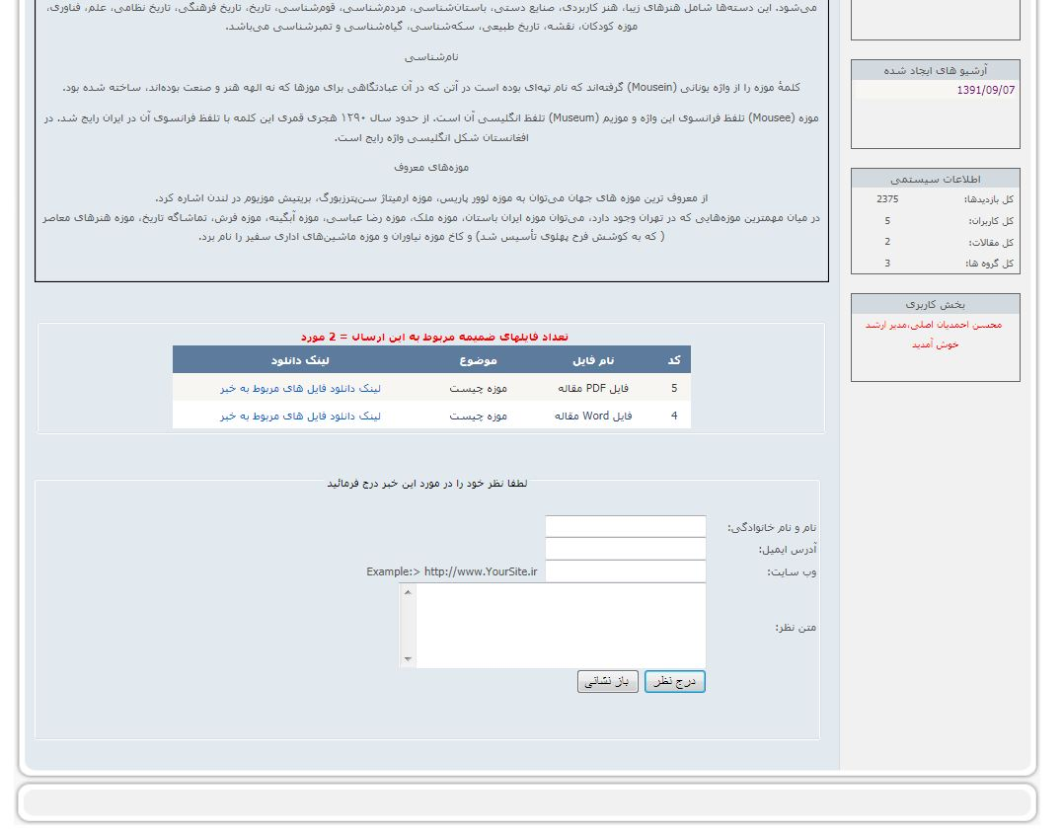
using System; // از این فضای نام برای دسترسی به متدها و کلاسهای اصلی سی شارپ استفاده می شود
using System.Data; // از این فضای نام برای دسترسی به متدها و کلاسهای کار با دیتا بیس در سی شارپ استفاده می شود
using System.Configuration; // از این فضای نام برای دسترسی به متدها و کلاسهای تنظیمات عمومی سیستم در سی شارپ استفاده می شود
using System.Collections; // از این فضای نام برای دسترسی به متدها و کلاسهای مربوط به کار با مجموعه ها مانند آرایه و لیست در سی شارپ استفاده می شود
using System.Web; // از این فضای نام برای دسترسی به متدها و کلاسهای مربوط به کار با متدهای تحت وب در سی شارپ استفاده می شود
using System.Web.Security; // از این فضای نام برای دسترسی به متدها و کلاسهای مربوط به امنیت وب در سی شارپ استفاده می شود
using System.Web.UI; // از این فضای نام برای دسترسی به متدها و کلاسهای مربوط به کار با بخش رابط کاربر در سی شارپ استفاده می شود
using System.Web.UI.WebControls; // از این فضای نام برای دسترسی به متدها و کلاسهای مربوط به کار با بخش رابط کاربر در بخش وب سی شارپ استفاده می شود
using System.Web.UI.WebControls.WebParts; // از این فضای نام برای دسترسی به متدها و کلاسهای مربوط به کار با بخش رابط کاربر در بخش وب سی شارپ استفاده می شود
using System.Web.UI.HtmlControls; // از این فضای نام برای دسترسی به متدها و کلاسهای مربوط به کار با دستورات اچ تی ام ال در بخش رابط کاربر در بخش وب سی شارپ استفاده می شود

public partial class viewSingleNews : System.Web.UI.UserControl
{

protected void grdFill()
{
FirstClass db = new FirstClass(); // ایجاد شی از کلاس - این کلاس توسط کاربر نوشته شده و از این کلاس برای انجام عملیات اصلی بر روی پایگاه داده استفاده می شود
DataTable dt = new DataTable(); // ایجاد شی از کلاس جدول مجازی که تمامی خواص جداول را داراست

واکشی اطلاعات از پایگاه داده و درج در جدول مجازی // dt = db.dbOut(@"SELECT TOP 100 PERCENT tblNews.NewsID AS nwsID, tblNews.NewsTitle as nwsTitle, NewsGroups.NewgGroupDescription as nwsGroup, Users.Name + N' ' + Users.Sname AS Expr1, tblNews.DateOfAdding as nwsDtadd, tblNews.NewsPic, tblNews.newsBody as nwsBodyes
FROM tblNews INNER JOIN Users ON tblNews.UserName = Users.UserName INNER JOIN NewsGroups ON tblNews.NewsGroupID = NewsGroups.NewsGroupID WHERE (tblNews.NewsID = '"+ int.Parse(Request.QueryString["NewsID"].ToString() // متد تبدیل آبجکت به استرینگ) +"') ORDER BY tblNews.NewsID DESC"); //NewsID

GridView1.DataSource = dt; // تخصیص منبع اطلاعات
GridView1.DataBind(); // مجوز نمایش اطلاعات
}

protected void Page_Load(object sender, EventArgs e) // این متد در زمان لود صفحه اجرا می شود
{
grdFill(); // فراخوانی متد نمایش اطلاعات در گرید ویو
}
}
using System; // از این فضای نام برای دسترسی به متدها و کلاسهای اصلی سی شارپ استفاده می شود
using System.Data; // از این فضای نام برای دسترسی به متدها و کلاسهای کار با دیتا بیس در سی شارپ استفاده می شود
using System.Configuration; // از این فضای نام برای دسترسی به متدها و کلاسهای تنظیمات عمومی سیستم در سی شارپ استفاده می شود
using System.Collections; // از این فضای نام برای دسترسی به متدها و کلاسهای مربوط به کار با مجموعه ها مانند آرایه و لیست در سی شارپ استفاده می شود
using System.Web; // از این فضای نام برای دسترسی به متدها و کلاسهای مربوط به کار با متدهای تحت وب در سی شارپ استفاده می شود
using System.Web.Security; // از این فضای نام برای دسترسی به متدها و کلاسهای مربوط به امنیت وب در سی شارپ استفاده می شود
using System.Web.UI; // از این فضای نام برای دسترسی به متدها و کلاسهای مربوط به کار با بخش رابط کاربر در سی شارپ استفاده می شود
using System.Web.UI.WebControls; // از این فضای نام برای دسترسی به متدها و کلاسهای مربوط به کار با بخش رابط کاربر در بخش وب سی شارپ استفاده می شود
using System.Web.UI.WebControls.WebParts; // از این فضای نام برای دسترسی به متدها و کلاسهای مربوط به کار با بخش رابط کاربر در بخش وب سی شارپ استفاده می شود
using System.Web.UI.HtmlControls; // از این فضای نام برای دسترسی به متدها و کلاسهای مربوط به کار با دستورات اچ تی ام ال در بخش رابط کاربر در بخش وب سی شارپ استفاده می شود
using System.Net;

public partial class AddVoteUC : System.Web.UI.UserControl
{
protected void voteAdd()
{
try
{
Label4.Visible = false; // عدم نمایش آبجکت
string text1 = Dns.GetHostName(), text2;
text2 = Dns.GetHostByName(text1).AddressList[0].ToString() // متد تبدیل آبجکت به استرینگ;
FirstClass db = new FirstClass(); // ایجاد شی از کلاس - این کلاس توسط کاربر نوشته شده و از این کلاس برای انجام عملیات اصلی بر روی پایگاه داده استفاده می شود
تعریف پارامتر از نوع پارامترهای اس کیو ال و مقدار دهی اولیه به آن // db.cmd.Parameters.Add("@newsID", SqlDbType.Int).Value = int.Parse(Request.QueryString["NewsID"].ToString() // متد تبدیل آبجکت به استرینگ);
تعریف پارامتر از نوع پارامترهای اس کیو ال و مقدار دهی اولیه به آن // db.cmd.Parameters.Add("@SenderIP", SqlDbType.NVarChar).Value = text2;
تعریف پارامتر از نوع پارامترهای اس کیو ال و مقدار دهی اولیه به آن // db.cmd.Parameters.Add("@VoterNameSname", SqlDbType.NVarChar).Value = TextBox1.Text.Trim();
تعریف پارامتر از نوع پارامترهای اس کیو ال و مقدار دهی اولیه به آن // db.cmd.Parameters.Add("@VoterEmail", SqlDbType.NVarChar).Value = TextBox2.Text.Trim();
تعریف پارامتر از نوع پارامترهای اس کیو ال و مقدار دهی اولیه به آن // db.cmd.Parameters.Add("@VoteBody", SqlDbType.NVarChar).Value = TextBox3.Text.Trim();
تعریف پارامتر از نوع پارامترهای اس کیو ال و مقدار دهی اولیه به آن // db.cmd.Parameters.Add("@voterWebSite", SqlDbType.NVarChar).Value = TextBox4.Text.Trim();
تعریف پارامتر از نوع پارامترهای اس کیو ال و مقدار دهی اولیه به آن // db.cmd.Parameters.Add("@DateOfVoting", SqlDbType.NVarChar).Value = db.dtShamsi();
دستور شرطی // if (Session["UserName"] != null)
{
دستور شرطی // if (int.Parse(Session["UserTypeID"].ToString() // متد تبدیل آبجکت به استرینگ) == 1)
{
تعریف پارامتر از نوع پارامترهای اس کیو ال و مقدار دهی اولیه به آن // db.cmd.Parameters.Add("@allowShowBit", SqlDbType.Bit).Value = 1;
}
else
{
تعریف پارامتر از نوع پارامترهای اس کیو ال و مقدار دهی اولیه به آن // db.cmd.Parameters.Add("@allowShowBit", SqlDbType.Bit).Value = 0;
}
}
else
{
تعریف پارامتر از نوع پارامترهای اس کیو ال و مقدار دهی اولیه به آن // db.cmd.Parameters.Add("@allowShowBit", SqlDbType.Bit).Value = 0;
}
درخواست اجرای عملیات اجرایی در پایگاه داده // db.exeCommand("sp_tblVotes_Insert");
texClear();
grdFill(); // فراخوانی متد نمایش اطلاعات در گرید ویو
Label4.Visible = true; // نمایش آبجکت
Label4.Text = "نظر شما درج شد و پس از تائید نمایش داده خواهد شد";
}
catch
{
Label4.Visible = true; // نمایش آبجکت
Label4.Text = "شما قبلا یک بار نظر داده اید";
}
}
protected void grdFill()
{
FirstClass db = new FirstClass(); // ایجاد شی از کلاس - این کلاس توسط کاربر نوشته شده و از این کلاس برای انجام عملیات اصلی بر روی پایگاه داده استفاده می شود
DataTable dt = new DataTable(); // ایجاد شی از کلاس جدول مجازی که تمامی خواص جداول را داراست
واکشی اطلاعات از پایگاه داده و درج در جدول مجازی // dt = db.dbOut(@"SELECT TOP 100 PERCENT VoteID, newsID, VoterNameSname, VoteBody, DateOfVoting, voterWebSite, allowShowBit FROM tblVotes WHERE (allowShowBit = 1) AND (newsID = '" + int.Parse(Request.QueryString["NewsID"].ToString() // متد تبدیل آبجکت به استرینگ) + "')");

GridView1.DataSource = dt; // تخصیص منبع اطلاعات
GridView1.DataBind(); // مجوز نمایش اطلاعات
}
protected void texClear()
{
TextBox1.Text = ""; // حذف مقدار فیلد متنی
TextBox2.Text = ""; // حذف مقدار فیلد متنی
TextBox3.Text = ""; // حذف مقدار فیلد متنی
TextBox4.Text = ""; // حذف مقدار فیلد متنی
}
protected void Page_Load(object sender, EventArgs e) // این متد در زمان لود صفحه اجرا می شود
{
grdFill(); // فراخوانی متد نمایش اطلاعات در گرید ویو
}
protected void Button2_Click(object sender, EventArgs e) // این متد مربوط به رخداد کلیک می باشد.
{
texClear();
}
protected void Button1_Click(object sender, EventArgs e) // این متد مربوط به رخداد کلیک می باشد.
{
voteAdd();
}
protected void GridView1_PageIndexChanging(object sender, GridViewPageEventArgs e) // این متد در زمان کلیک بر روی شمارنده صفحات مربوط به رکوردها در گرید ویو اجرا می شود
{
GridView1.PageIndex = e.NewPageIndex;
grdFill(); // فراخوانی متد نمایش اطلاعات در گرید ویو
}
}

Source Code مربوط به صفحه Register.aspx
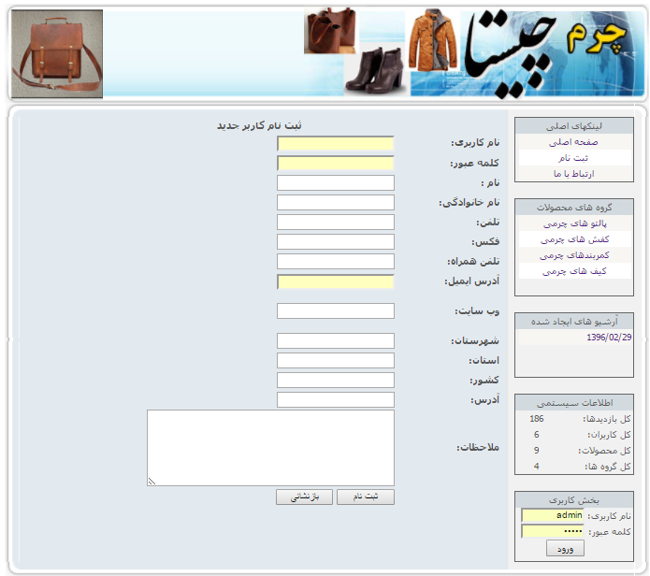
using System; // از این فضای نام برای دسترسی به متدها و کلاسهای اصلی سی شارپ استفاده می شود
using System.Data; // از این فضای نام برای دسترسی به متدها و کلاسهای کار با دیتا بیس در سی شارپ استفاده می شود
using System.Configuration; // از این فضای نام برای دسترسی به متدها و کلاسهای تنظیمات عمومی سیستم در سی شارپ استفاده می شود
using System.Collections; // از این فضای نام برای دسترسی به متدها و کلاسهای مربوط به کار با مجموعه ها مانند آرایه و لیست در سی شارپ استفاده می شود
using System.Web; // از این فضای نام برای دسترسی به متدها و کلاسهای مربوط به کار با متدهای تحت وب در سی شارپ استفاده می شود
using System.Web.Security; // از این فضای نام برای دسترسی به متدها و کلاسهای مربوط به امنیت وب در سی شارپ استفاده می شود
using System.Web.UI; // از این فضای نام برای دسترسی به متدها و کلاسهای مربوط به کار با بخش رابط کاربر در سی شارپ استفاده می شود
using System.Web.UI.WebControls; // از این فضای نام برای دسترسی به متدها و کلاسهای مربوط به کار با بخش رابط کاربر در بخش وب سی شارپ استفاده می شود
using System.Web.UI.WebControls.WebParts; // از این فضای نام برای دسترسی به متدها و کلاسهای مربوط به کار با بخش رابط کاربر در بخش وب سی شارپ استفاده می شود
using System.Web.UI.HtmlControls; // از این فضای نام برای دسترسی به متدها و کلاسهای مربوط به کار با دستورات اچ تی ام ال در بخش رابط کاربر در بخش وب سی شارپ استفاده می شود
using System.Net;
using System.Globalization;

public partial class Register : System.Web.UI.Page // ارث بری از کلاس اصلی صفحه
{
protected void Page_Load(object sender, EventArgs e) // این متد در زمان لود صفحه اجرا می شود
{

}

private void txtCelar()
{
TextBox1.Text = ""; // حذف مقدار فیلد متنی
TextBox2.Text = ""; // حذف مقدار فیلد متنی
TextBox10.Text = ""; // حذف مقدار فیلد متنی
TextBox11.Text = ""; // حذف مقدار فیلد متنی
TextBox12.Text = ""; // حذف مقدار فیلد متنی
TextBox13.Text = ""; // حذف مقدار فیلد متنی
TextBox14.Text = ""; // حذف مقدار فیلد متنی
TextBox15.Text = ""; // حذف مقدار فیلد متنی
TextBox3.Text = ""; // حذف مقدار فیلد متنی
TextBox4.Text = ""; // حذف مقدار فیلد متنی
TextBox5.Text = ""; // حذف مقدار فیلد متنی
TextBox6.Text = ""; // حذف مقدار فیلد متنی
TextBox7.Text = ""; // حذف مقدار فیلد متنی
TextBox8.Text = ""; // حذف مقدار فیلد متنی
}

protected void Button1_Click(object sender, EventArgs e) // این متد مربوط به رخداد کلیک می باشد.
{
Label4.Visible = false; // عدم نمایش آبجکت
Label5.Visible = false; // عدم نمایش آبجکت

FirstClass db1 = new FirstClass(); // ایجاد شی از کلاس - این کلاس توسط کاربر نوشته شده و از این کلاس برای انجام عملیات اصلی بر روی پایگاه داده استفاده می شود
FirstClass db2 = new FirstClass(); // ایجاد شی از کلاس - این کلاس توسط کاربر نوشته شده و از این کلاس برای انجام عملیات اصلی بر روی پایگاه داده استفاده می شود
FirstClass db3 = new FirstClass(); // ایجاد شی از کلاس - این کلاس توسط کاربر نوشته شده و از این کلاس برای انجام عملیات اصلی بر روی پایگاه داده استفاده می شود

DataTable dt1 = new DataTable(); // ایجاد شی از کلاس جدول مجازی که تمامی خواص جداول را داراست
DataTable dt2 = new DataTable(); // ایجاد شی از کلاس جدول مجازی که تمامی خواص جداول را داراست
DataTable dt3 = new DataTable(); // ایجاد شی از کلاس جدول مجازی که تمامی خواص جداول را داراست

dt1 = db1.dbOut(@"SELECT UserName FROM Users WHERE (UserName = N'" + TextBox1.Text + "')");
dt3 = db3.dbOut(@"SELECT TOP 100 PERCENT EMail1 FROM Users WHERE (EMail1 = N'" + TextBox10.Text + "') ORDER BY EMail1 ");
دستور شرطی // if (dt1.Rows.Count <= 0 && dt3.Rows.Count <= 0)
{
DateTime dDate = DateTime.Now;
string strDate = dDate.ToString("h:mm:ss tt");

string text1 = Dns.GetHostName(), text2;
text2 = Dns.GetHostByName(text1).AddressList[0].ToString() // متد تبدیل آبجکت به استرینگ;

تعریف پارامتر از نوع متغیرهای اس کیو ال و مقدار دهی اولیه // db2.cmd.Parameters.Add("@UserName", SqlDbType.NVarChar).Value = TextBox1.Text.Trim();
تعریف پارامتر از نوع متغیرهای اس کیو ال و مقدار دهی اولیه // db2.cmd.Parameters.Add("@Password", SqlDbType.NVarChar).Value = TextBox3.Text.Trim();
تعریف پارامتر از نوع متغیرهای اس کیو ال و مقدار دهی اولیه // db2.cmd.Parameters.Add("@Name", SqlDbType.NVarChar).Value = TextBox4.Text.Trim();
تعریف پارامتر از نوع متغیرهای اس کیو ال و مقدار دهی اولیه // db2.cmd.Parameters.Add("@Sname", SqlDbType.NVarChar).Value = TextBox5.Text.Trim();
تعریف پارامتر از نوع متغیرهای اس کیو ال و مقدار دهی اولیه // db2.cmd.Parameters.Add("@Phone", SqlDbType.NVarChar).Value = TextBox6.Text.Trim();
تعریف پارامتر از نوع متغیرهای اس کیو ال و مقدار دهی اولیه // db2.cmd.Parameters.Add("@Fax", SqlDbType.NVarChar).Value = TextBox7.Text.Trim();
تعریف پارامتر از نوع متغیرهای اس کیو ال و مقدار دهی اولیه // db2.cmd.Parameters.Add("@Mobile", SqlDbType.NVarChar).Value = TextBox8.Text.Trim();
//تعریف پارامتر از نوع متغیرهای اس کیو ال و مقدار دهی اولیه // db2.cmd.Parameters.Add("@PicOfUser", SqlDbType.NVarChar).Value = TextBox9.Text.Trim();
تعریف پارامتر از نوع متغیرهای اس کیو ال و مقدار دهی اولیه // db2.cmd.Parameters.Add("@EMail1", SqlDbType.NVarChar).Value = TextBox10.Text.Trim();
تعریف پارامتر از نوع متغیرهای اس کیو ال و مقدار دهی اولیه // db2.cmd.Parameters.Add("@WebSite1", SqlDbType.NVarChar).Value = TextBox11.Text.Trim();
تعریف پارامتر از نوع متغیرهای اس کیو ال و مقدار دهی اولیه // db2.cmd.Parameters.Add("@Shahrestan", SqlDbType.NVarChar).Value = TextBox12.Text.Trim();
تعریف پارامتر از نوع متغیرهای اس کیو ال و مقدار دهی اولیه // db2.cmd.Parameters.Add("@Ostan", SqlDbType.NVarChar).Value = TextBox13.Text.Trim();
تعریف پارامتر از نوع متغیرهای اس کیو ال و مقدار دهی اولیه // db2.cmd.Parameters.Add("@KeshVar", SqlDbType.NVarChar).Value = TextBox14.Text.Trim();
تعریف پارامتر از نوع متغیرهای اس کیو ال و مقدار دهی اولیه // db2.cmd.Parameters.Add("@Address", SqlDbType.NVarChar).Value = TextBox15.Text.Trim();
تعریف پارامتر از نوع متغیرهای اس کیو ال و مقدار دهی اولیه // db2.cmd.Parameters.Add("@Notes", SqlDbType.NVarChar).Value = TextBox2.Text.Trim();
تعریف پارامتر از نوع متغیرهای اس کیو ال و مقدار دهی اولیه // db2.cmd.Parameters.Add("@Banded", SqlDbType.Bit).Value = 0;
تعریف پارامتر از نوع متغیرهای اس کیو ال و مقدار دهی اولیه // db2.cmd.Parameters.Add("@UserIP1", SqlDbType.NVarChar).Value = text2;
تعریف پارامتر از نوع متغیرهای اس کیو ال و مقدار دهی اولیه // db2.cmd.Parameters.Add("@RegDate1", SqlDbType.DateTime).Value = DateTime.Now.Date.ToShortDateString();
تعریف پارامتر از نوع متغیرهای اس کیو ال و مقدار دهی اولیه // db2.cmd.Parameters.Add("@RegTime1", SqlDbType.DateTime).Value = strDate;
تعریف پارامتر از نوع متغیرهای اس کیو ال و مقدار دهی اولیه // db2.cmd.Parameters.Add("@UserTypeID", SqlDbType.Int).Value = 3;
db2.exeCommand("sp_Users_Insert");
//انتقال به صفحه و مسیر مورد نظر // Response.Redirect("Default.aspx?St=RegOk&ID=" + DateTime.Now.Ticks);
Panel1.Visible = false; // عدم نمایش آبجکت
Panel2.Visible = true; // نمایش آبجکت

}
else
{
دستور شرطی // if (dt1.Rows.Count > 0)
{
Label4.Visible = true; // نمایش آبجکت
TextBox1.Text = ""; // حذف مقدار فیلد متنی
}
else دستور شرطی // if (dt3.Rows.Count > 0)
{
Label5.Visible = true; // نمایش آبجکت
TextBox10.Text = ""; // حذف مقدار فیلد متنی
}
}
dt1.Clear();
dt3.Clear();
}
protected void Button2_Click(object sender, EventArgs e) // این متد مربوط به رخداد کلیک می باشد.
{
txtCelar();
}
}

Source Code مربوط به صفحه (درج گروه محصولات)
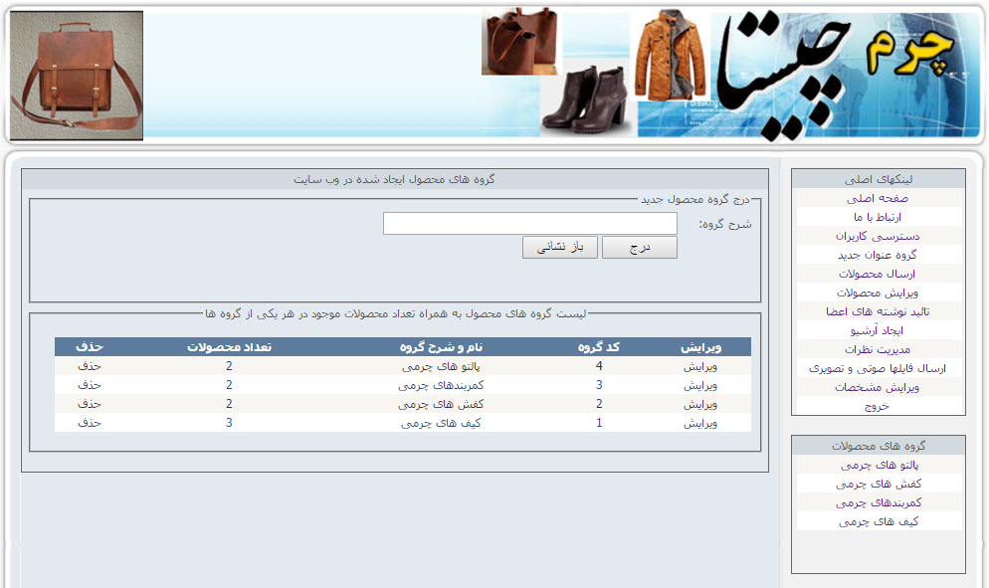
using System; // از این فضای نام برای دسترسی به متدها و کلاسهای اصلی سی شارپ استفاده می شود
using System.Data; // از این فضای نام برای دسترسی به متدها و کلاسهای کار با دیتا بیس در سی شارپ استفاده می شود
using System.Configuration; // از این فضای نام برای دسترسی به متدها و کلاسهای تنظیمات عمومی سیستم در سی شارپ استفاده می شود
using System.Collections; // از این فضای نام برای دسترسی به متدها و کلاسهای مربوط به کار با مجموعه ها مانند آرایه و لیست در سی شارپ استفاده می شود
using System.Web; // از این فضای نام برای دسترسی به متدها و کلاسهای مربوط به کار با متدهای تحت وب در سی شارپ استفاده می شود
using System.Web.Security; // از این فضای نام برای دسترسی به متدها و کلاسهای مربوط به امنیت وب در سی شارپ استفاده می شود
using System.Web.UI; // از این فضای نام برای دسترسی به متدها و کلاسهای مربوط به کار با بخش رابط کاربر در سی شارپ استفاده می شود
using System.Web.UI.WebControls; // از این فضای نام برای دسترسی به متدها و کلاسهای مربوط به کار با بخش رابط کاربر در بخش وب سی شارپ استفاده می شود
using System.Web.UI.WebControls.WebParts; // از این فضای نام برای دسترسی به متدها و کلاسهای مربوط به کار با بخش رابط کاربر در بخش وب سی شارپ استفاده می شود
using System.Web.UI.HtmlControls; // از این فضای نام برای دسترسی به متدها و کلاسهای مربوط به کار با دستورات اچ تی ام ال در بخش رابط کاربر در بخش وب سی شارپ استفاده می شود

public partial class SelectToEditNews : System.Web.UI.Page // ارث بری از کلاس اصلی صفحه
{
protected void grdFill()
{
FirstClass db = new FirstClass(); // ایجاد شی از کلاس - این کلاس توسط کاربر نوشته شده و از این کلاس برای انجام عملیات اصلی بر روی پایگاه داده استفاده می شود
DataTable dt = new DataTable(); // ایجاد شی از کلاس جدول مجازی که تمامی خواص جداول را داراست

دستور شرطی // if (int.Parse(Session["UserTypeID"].ToString() // متد تبدیل آبجکت به استرینگ) == 1)
{
واکشی اطلاعات از پایگاه داده و درج در جدول مجازی // dt = db.dbOut("SELECT TOP 100 PERCENT NewsID, NewsTitle FROM tblNews WHERE (ShowPermiss = 1) ORDER BY NewsID DESC");
}
else
{
واکشی اطلاعات از پایگاه داده و درج در جدول مجازی // dt = db.dbOut("SELECT TOP 100 PERCENT NewsID, NewsTitle, UserName FROM tblNews WHERE (ShowPermiss = 1) AND (UserName = N'" + Session["UserName"].ToString() // متد تبدیل آبجکت به استرینگ + "') ORDER BY NewsID DESC");
}

GridView1.DataSource = dt; // تخصیص منبع اطلاعات
GridView1.DataBind(); // مجوز نمایش اطلاعات
}

protected void Page_Load(object sender, EventArgs e) // این متد در زمان لود صفحه اجرا می شود
{
دستور شرطی // if (Session["UserTypeID"] == null)
{
انتقال به صفحه و مسیر مورد نظر // Response.Redirect("Default.aspx?ID=" + DateTime.Now.Ticks.ToString() // متد تبدیل آبجکت به استرینگ);
}
else
{
دستور شرطی // if (int.Parse(Session["UserTypeID"].ToString() // متد تبدیل آبجکت به استرینگ) == 3)
{
انتقال به صفحه و مسیر مورد نظر // Response.Redirect("Default.aspx?ID=" + DateTime.Now.Ticks.ToString() // متد تبدیل آبجکت به استرینگ);
}
else
{
grdFill(); // فراخوانی متد نمایش اطلاعات در گرید ویو
}
}
}
protected void GridView1_SelectedIndexChanged(object sender, EventArgs e)
{
String nwsEdtKey = GridView1.SelectedValue.ToString() // متد تبدیل آبجکت به استرینگ;
انتقال به صفحه و مسیر مورد نظر // Response.Redirect("EditNews.aspx?NewsID=" + nwsEdtKey);
}
protected void GridView1_PageIndexChanging(object sender, GridViewPageEventArgs e) // این متد در زمان کلیک بر روی شمارنده صفحات مربوط به رکوردها در گرید ویو اجرا می شود
{
GridView1.PageIndex = e.NewPageIndex;
grdFill(); // فراخوانی متد نمایش اطلاعات در گرید ویو
}
protected void GridView1_RowDeleting(object sender, GridViewDeleteEventArgs e) // این متد در زمان حذف یک رکورد با درخواست حذف از طرف لینک موجود در گرید ویو اجرا می شود
{
int nwsEdtKey = (int)GridView1.DataKeys[e.RowIndex].Value;
FirstClass db = new FirstClass(); // ایجاد شی از کلاس - این کلاس توسط کاربر نوشته شده و از این کلاس برای انجام عملیات اصلی بر روی پایگاه داده استفاده می شود
تعریف پارامتر از نوع پارامترهای اس کیو ال و مقدار دهی اولیه به آن // db.cmd.Parameters.Add("@NewsID", SqlDbType.Int).Value = nwsEdtKey;

درخواست اجرای عملیات اجرایی در پایگاه داده // db.exeCommand("sp_tblNews_DeleteRow");
grdFill(); // فراخوانی متد نمایش اطلاعات در گرید ویو
}
}

Source Code مربوط به کلاس FirstClass.cs
using System; // از این فضای نام برای دسترسی به متدها و کلاسهای اصلی سی شارپ استفاده می شود
using System.Net;
using System.Net.Mail;
using System.Data; // از این فضای نام برای دسترسی به متدها و کلاسهای کار با دیتا بیس در سی شارپ استفاده می شود
using System.Data.SqlClient;
using System.Data.OleDb;
using System.Configuration; // از این فضای نام برای دسترسی به متدها و کلاسهای تنظیمات عمومی سیستم در سی شارپ استفاده می شود
using System.Web; // از این فضای نام برای دسترسی به متدها و کلاسهای مربوط به کار با متدهای تحت وب در سی شارپ استفاده می شود
using System.Web.Security; // از این فضای نام برای دسترسی به متدها و کلاسهای مربوط به امنیت وب در سی شارپ استفاده می شود
using System.Web.UI; // از این فضای نام برای دسترسی به متدها و کلاسهای مربوط به کار با بخش رابط کاربر در سی شارپ استفاده می شود
using System.Web.UI.WebControls; // از این فضای نام برای دسترسی به متدها و کلاسهای مربوط به کار با بخش رابط کاربر در بخش وب سی شارپ استفاده می شود
using System.Web.UI.WebControls.WebParts; // از این فضای نام برای دسترسی به متدها و کلاسهای مربوط به کار با بخش رابط کاربر در بخش وب سی شارپ استفاده می شود
using System.Web.UI.HtmlControls; // از این فضای نام برای دسترسی به متدها و کلاسهای مربوط به کار با دستورات اچ تی ام ال در بخش رابط کاربر در بخش وب سی شارپ استفاده می شود
using System.Globalization;

/// <summary>
/// Summary description for FirstClass
/// </summary>
public class FirstClass
{
SqlConnection con;
public SqlCommand cmd;
DataTable dt;
SqlDataAdapter da;

public FirstClass()
{
con = new SqlConnection(ConfigurationManager.ConnectionStrings["KhabrNameh"].ConnectionString);
cmd = new SqlCommand();
dt = new DataTable(); // ایجاد شی از کلاس جدول مجازی که تمامی خواص جداول را داراست
cmd.Connection = con;
da = new SqlDataAdapter(cmd);

}

public DataTable dbOut(string sql)
{
cmd.CommandText = sql;
con.Open();
da.Fill(dt);
con.Close();
return dt;
}

public DataTable SP_dbOut(string SP_Name)
{
cmd.CommandType = CommandType.StoredProcedure;
cmd.CommandText = SP_Name;
con.Open();
da.Fill(dt);
con.Close();
return dt;
}

public void exeCommand(string spName)
{
con.Open();
cmd.CommandType = CommandType.StoredProcedure;
cmd.CommandText = spName;
cmd.ExecuteNonQuery();
con.Close();

}

public void exeCommand1(string strName)
{
try
{
cmd.CommandText = strName;
con.Open();
cmd.ExecuteNonQuery();
}
catch { }
finally
{
con.Close();
}

}

public SqlDataReader dtr101(string sql)
{
//cmd = new SqlCommand(sql, con);
cmd.CommandText = sql;
con.Open();
SqlDataReader dtr = cmd.ExecuteReader();

//dtr.GetString();
return dtr;
}

public string dtShamsi()
{
string strMydate;
PersianCalendar calFar1 = new PersianCalendar();
strMydate = calFar1.GetYear(DateTime.Now).ToString() // متد تبدیل آبجکت به استرینگ + "/" + calFar1.GetMonth(DateTime.Now).ToString("00") + "/" + calFar1.GetDayOfMonth(DateTime.Now).ToString("00");
return strMydate;
}

public int recordDuplicate(string sql)
{

int i = 0;
cmd.CommandText = sql;
con.Open();
da.Fill(dt);
دستور شرطی // if (dt.Rows.Count <= 0)
{
i = 0;
}
else
{
i = 1;
}
con.Close();
return i;
}

public void alarmMailFromSite(string MailFrom, string MailTo, string SubjectOfMail, string BodyOfMail)
{
try
{
MailMessage message = new MailMessage(MailFrom, MailTo, SubjectOfMail, BodyOfMail);
message.IsBodyHtml = true;
SmtpClient emailClient = new SmtpClient("mail.bitasoft.ir");
System.Net.NetworkCredential SMTPUserInfo = new System.Net.NetworkCredential("a@bitasoft.ir", "gooliofIRAN*");
message.ReplyTo = new MailAddress("NoReply_LostPassword@bitasoft.ir", "No Reply");
//message.Bcc.Add(new MailAddress("najafzade@gmail.com", "Admin_Of_News.bitasoft.ir"));
message.Priority = MailPriority.High;
emailClient.UseDefaultCredentials = false;
emailClient.Credentials = SMTPUserInfo;
emailClient.Send(message);
}
catch (Exception ex)
{
// Label3.Text = ex.ToString() // متد تبدیل آبجکت به استرینگ;
}
}
}

منابع

کتابها
- بولتن آموزشی RUP نوشته آقای مهندس اسدی
- کتاب آموزش RUP نوشته مهندس شایان
- کتاب تجزیه و تحلیل سیستمها نوشته مهندس رئیسی
- کتاب طراحی پایگاه داده نوشته مهندس رانکوهی
- کتاب طراحی پایگاه داده ها نوشته مهندس ساها کیان
- کتاب آموزش C# نوشته مهندس زاهد
- کتاب آموزش ASP.NET نوشته مهندس جعفرنژاد قمی

وب سایتها
http://support.microsoft.com
http://www.codeproject.com
http://www.barnamenevis.org
http://www.w3schools.com
http://forum.asp.net
http://forum.persiantools.com
http://web.shaar.com
http://www.farsiebook.com
http://www.zytrax.com
http://www.regular-expressions.info
http://www.grymoire.com
http://web.shaar.com
http://www.developer.apple.com

